2025. 10

제조데이터 표준 활용 가이드 슈퍼피니싱기
(SuperFinishing Machine)
AAS표준(IEC 63278-1:2023)을 중심으로


목 차

I. AAS 개요 6
1. AAS 개념 6
2. AAS 구성요소 10
3. AAS 작성 요구사항 15
4. 시맨틱 ID 설정 기준 15
5. AAS 작성 절차 16
II. 장비 개요 18
1. 슈퍼피니싱기(SuperFinishing Machine) 개요 18
2. 슈퍼피니싱기(SuperFinishing Machine) 용도 및 유형 19
3. 슈퍼피니싱기(SuperFinishing Machine) 구조 20
III. AAS 참조모델 23
1. AAS 참조모델 개요 23
2. AAS 참조모델 세부 구성 23
3. AAS 참조모델 근거자료 24
IV. AAS 참조모델 활용 방법 120
1. 활용 사전 요구사항 120
2. 참조모델 기본 활용 121
3. AAS 신규 개발 및 수정 관리 121
4. AAS 활용 시나리오 130

표 목차

표 1 ISO/IEC 표준 제정 절차 8
표 2 AAS 작성 절차 16
표 3 슈퍼피니싱기(SuperFinishing Machine)의 종류 및 특징 19
표 4 슈퍼피니싱기(SuperFinishing Machine)의 구성요소 및 역할 21
표 5 참조모델의 Submodels 개요 26
표 6 Identification submodel의 구성 29
표 7 ContactInfo submodelcollection의 구성 34
표 8 PhysicalAddress submodelcollection의 구성 35
표 9 HandoverDocumentation V2.0 submodel 개요 37
표 10 DocumentIds SubmodelList의 구성 37
표 11 DocumentClassifications SubmodelList의 구성 38
표 12 DocumentVersions SubmodelList의 구성 38
표 13 Language SubmodelList의 구성 41
표 14 RefersToEntities SubmodelList의 구성 41
표 15 BasedOnReferences SubmodelList의 구성 41
표 16 TranslationOfEntities SubmodelList의 구성 42
표 17 DigitalFiles SubmodelList의 구성 42
표 18 DocumentedEntities SubmodelList의 구성 43
표 19 TechnicalData V2.0 submodel 개요 45
표 20 ProductClassifications SubmodelList의 구성 45
표 21 GeneralInformation SubmodelCollection의 구성 46
표 22 ProductImages SubmodelList의 구성 47
표 23 TechnicalPropertyAreas SubmodelList의 구성 49
표 24 MachineSpecification SubmodelCollection의 구성 50
표 25 DriveSystem SubmodelCollection의 구성 51
표 26 StoneHeadUnit SubmodelCollection의 구성 52
표 27 OscillationControl SubmodelCollection의 구성 53
표 28 MachineDimension SubmodelCollection의 구성 54
표 29 Section SubmodelCollection의 구성 55
표 30 FurtherInformation SubmodelCollection의 구성 56
표 31 SpecificDescriptions SubmodelList 개요 57
표 32 Section SubmodelCollection의 구성 57
표 30 OperationalData submodel 개요 59
표 31 ProcessMonitoring SubmodelCollection의 구성 59
표 32 MachineStatus SubmodelCollection의 구성 60
표 33 PerformanceMetrics SubmodelCollection의 구성 61
표 34 EnergyAndAirUsage SubmodelCollection의 구성 62
표 35 MaintenanceCondition SubmodelCollection의 구성 63
표 39 PAMSpecificationSheet V1.0 submodel 개요 66
표 40 DocumentHeader SubmodelCollection의 구성 66
표 41 GeneralInformation SubmodelCollection의 구성 67
표 42 CompleteSystem SubmodelCollection의 구성 70
표 43 SubSystem SubmodelCollection의 구성 71
표 44 StatusCondition SubmodelCollection의 구성 72
표 45 ApplicableMethod SubmodelCollection의 구성 73
표 46 MethodHeader SubmodelCollection의 구성 74
표 47 StaticParameters SubmodelCollection의 구성 75
표 48 GeneratedSignals SubmodelCollection의 구성 76
표 49 RequiredInputSignals SubmodelCollection의 구성 77
표 50 DocumentFooter SubmodelCollection의 구성 78
표 51 TimeSeries V1.1 submodel 개요 81
표 52 Metadata SubmodelCollection의 구성 81
표 53 Record SubmodelCollection의 구성 82
표 54 Segments SubmodelCollection의 구성 82
표 55 ExternalSegment SubmodelCollection의 구성 83
표 56 LinkedSegment SubmodelCollection의 구성 85
표 57 InternalSegment SubmodelCollection의 구성 88
표 58 Records SubmodelCollection의 구성 90
표 59 ContactInformation V1.0 SubmodelCollection의 구성 92
표 60 Phone SubmodelCollection의 구성 95
표 61 Fax SubmodelCollection의 구성 96
표 62 Email SubmodelCollection의 구성 96
표 63 IPCommunication__00__ SubmodelCollection의 구성 97
표 64 CarbonFootprint V1.0 Submodel 개요 99
표 65 ProductCarbonFootprints SubmodelList의 구성 99
표 66 PcfCalculationMethods SubmodelList의 구성 101
표 67 LifeCyclePhases SubmodelList의 구성 102
표 68 ProductOrSectorSpecificCarbonFootprints SubmodelList의 구성 102
표 69 PcfCalculationMethods SubmodelList의 구성 103
표 70 ProductOrSectorSpecificRule SubmodelCollection의 구성 103
표 71 ExternalPcfApi SubmodelCollection의 구성 104
표 72 SimulationModel V1.0 SubmodelCollection의 구성 107
표 73 SimPurpose SubmodelCollection의 구성 110
표 74 Environment SubmodelCollection의 구성 110
표 75 SimulationTool SubmodelCollection의 구성 111
표 76 SolverAndTolerances SubmodelCollection의 구성 112
표 77 TestedToolSolverAlgorithm SubmodelCollection의 구성 113
표 78 ModelFile SubmodelCollection의 구성 114
표 79 ModelFileVersion SubmodelCollection의 구성 114
표 80 SimModManufacturerInformation SubmodelCollection의 구성 115
표 81 Email SubmodelCollection의 구성 116
표 82 Phone SubmodelCollection의 구성 116
표 83 Ports SubmodelCollection의 구성 117
표 84 PortsConnector SubmodelCollection의 구성 117
표 85 Variable SubmodelCollection의 구성 118
표 83 BinaryConnector SubmodelCollection의 구성 119
표 84 운용환경 정의 120
표 85 슈퍼피니싱기의 정밀 표면 품질 안정화 및 공정 편차 제어 OperationalData 서브모델 구조 130
표 86 슈펴피니싱기의 설비 열화 진단 및 예지보전 체계 구축 OperationalData 서브모델 구조 132
표 87 시뮬레이션에 필요한 데이터 목록 134

그림 목차

그림 1 AAS 변화 흐름도 6
그림 2 SCI 4.0의 주요 워킹 그룹 및 국제협력 7
그림 3 AASX Package Explorer로 나타낸 6축 로봇의 AAS 9
그림 4 I4.0 Component의 예시 9
그림 5 AAS 구조도 10
그림 6 AAS 메타모델 10
그림 7 AAS, submodel, Submodel collection, property의 관계 11
그림 8 IRDI를 사용한 식별자 12
그림 9 URI, URL의 구조 13
그림 10 ecl@ss 홈페이지 13
그림 11 CDD 홈페이지 14
그림 12 ETIM 홈페이지 14
그림 13 데이터 수집 플랫폼에서 사용하는 URI 형식 16
그림 14 슈퍼피니싱기의 외부 구조도(1) 20
그림 15 슈퍼피니싱기의 외부/내부 구조도(2) 20
그림 16 AAS 참조모델: 슈퍼피니싱기(SuperFinishing Machine) 23
그림 17 슈퍼피니싱기(SuperFinishing Machine) 참조모델 구성 23
그림 18 CDD 참조 24
그림 19 eCl@ss 참조 24
그림 20 ETIM 참조 25
그림 21 Identification V1.0 submodel 개요 28
그림 22 HandoverDocumentation V2.0 submodel 개요 36
그림 23 TechnicalData V2.0 submodel 개요 44
그림 24 TechnicalPropertyAreas SubmodelList 개요 48
그림 25 FurtherInformation 개요 56
그림 26 SpecificDescriptions 개요 57
그림 25 OperationalData V1.0 개요 58
그림 26 PAMSpecificationSheet V1.0 submodel 개요 65
그림 27 TimeSeries V1.1 submodel 개요 80
그림 29 ContactInformations V1.0 submodel 개요 91
그림 30 CarbonFootprint V1.0 submodel 개요 98
그림 31 SimulationModels V1.0 submodel 개요 106
그림 32 AASX Package Explorer 120
그림 33 AASX PackageExplorer 다운로드 경로 121
그림 34 AASX Package Explorer 파일 실행 초기화면 122
그림 35 활성화된 Edit 모드 122
그림 36 Edit 모드 활성화 단계 123
그림 37 AAS 생성 123
그림 38 AAS 정보 124
그림 39 IDTA SubmodelTemplate 다운로드 124
그림 40 IDTA SubmodelTemplate 파일 열기 125
그림 41 Template 이용 Submodel 생성 126
그림 42 동일한 방법으로 추가한 4종의 Submodel 126
그림 43 추가한 Submodel 세부내용 127
그림 44 Submodel 생성 127
그림 45 SubmodelCollection 생성 128
그림 46 SubmodelCollection 정보 128
그림 47 Property 생성 129

I. AAS 개요

1. AAS 개념
가. Platform Industrie 4.0
- Industrie 4.0은 유연하고 효율적인 생산을 위해 정보통신기술(ICT)을 활용하여 산업용 장비와 공정을 네트워크화 하는 ‘산업 부문의 디지털 전환’ 전략을 말하며, 이러한 Industrie 4.0의 목표는 사이버 물리시스템(CPS; Cyber Physical System) 기술 및 제품 시장에서의 우위를 확보하는 것이다.

- 이러한 Industrie 4.0을 구현하기 위해서는 표준화가 핵심적으로 중요하다. Industrie 4.0은 도메인, 계층 경계 및 생애 주기 단계에 걸쳐 전례 없는 시스템 통합을 요구한다. 독일은 RAMI 4.0 (Reference Architecture Model Industrie 4.0)을 통해 국제 표준화 과정에서 모델을 제공하고 있으며, 이를 통해 재빠른 표준화를 바탕으로 국제적 협력을 촉진하는 역할을 수행하고 있다.

- 또한 Industrie 4.0을 실현하기 위한 핵심 요소 기술로 AAS가 주목받고 있으며, RAMI4.0 표준이 2015년 4월 발간된 이후, AAS에 대한 개념과 이에 대한 표준 명세서(Specification), 그리고 기술 구현 방향을 꾸준히 제시해왔으며, 아래와 같이 3단계의 진화 유형을 보이고 있다.
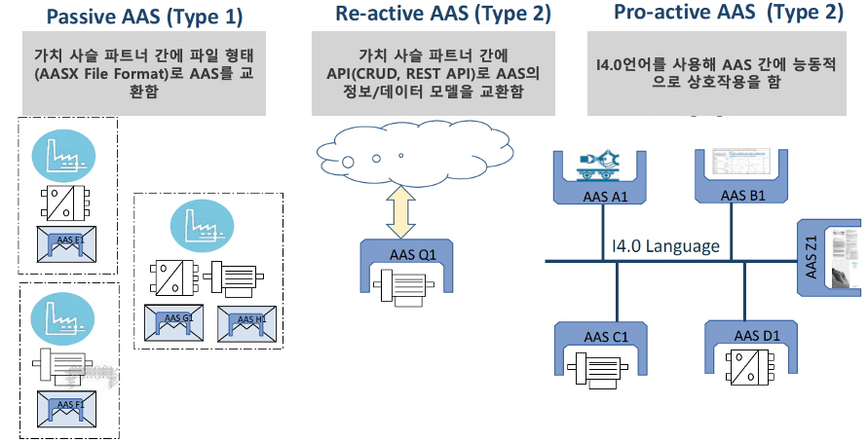
그림 1 AAS 변화 흐름도

- 관련 기구
- 16년 하노버 박람회에서 독일 산업계 표준화 기관인 Bitkom (Bundesverband Informationswirtschaft, Telekommunikation und neue Medien e. V.), DIN (DeutscheInstitut für Normung e. V) 등이 “SCI (Standardization Council Induestire) 4.0” 이니셔티브 설립을 발표하였다. 해당 표준화위원회는 Industry 4.0 관련 표준화를 시작하고 국내 및 국제적으로 표준을 조정하는 것을 목표로 한다.

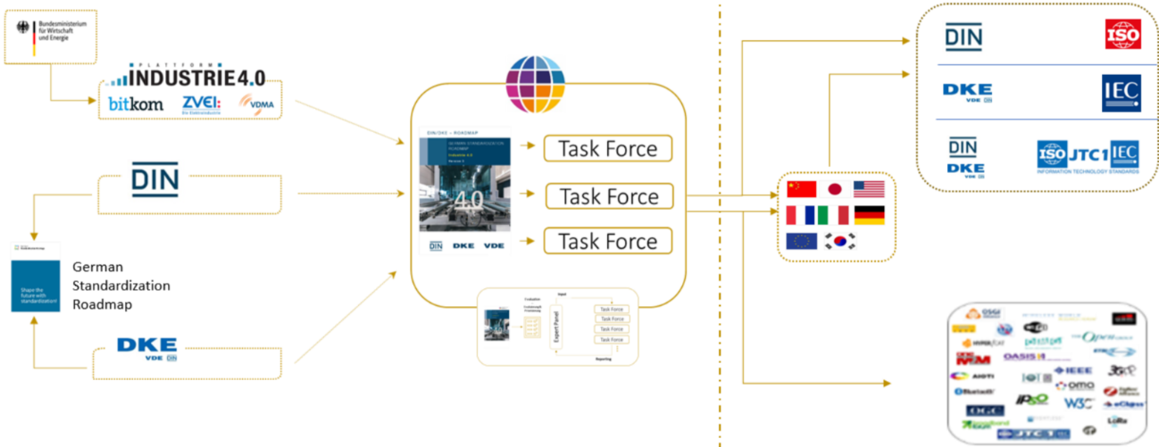
그림 2 SCI 4.0의 주요 워킹 그룹 및 국제협력

- ISO는 1947년에 설립된 국제표준화기구로, 다양한 산업 및 기술 분야에서 전 세계적으로 일관성 있고 호환 가능한 표준을 개발하는 것을 목표로 하는 비영리 기구이다. ISO는 ISO정관(Statute) 제2조에 명기된 바와 같이 상품 및 서비스의 국제적 교환을 촉진하고, 지적, 과학적, 기술적, 경제적 활동 분야에서의 협력 증진을 위하여 세계의 표준화 및 관련 활동의 발전을 촉진시키는데 있다. 이러한 목적 달성을 위하여, ISO는 표준 및 관련 활동의 세계적인 조화를 촉진시키기 위한 조치를 취하며 국제표준을 개발, 발간하며 해당 표준이 세계적으로 사용되도록 조치를 취하고, 표준화 사업에 관한 연구를 통해 타 국제기구와 협력한다.

- IEC(International Electrotechnical Commission)는 1906년에 설립된 비영리 국제 표준화 기구로, 전기 및 전자 기술 분야에서 표준에 대한 준수 확인 등과 같은 표준화에 대한 제반 현안 및 관련 사항에 대한 국제간 협력을 촉진하여 국제간의 이해를 증진시키는 것을 목적으로 한다. IEC의 표준화 작업은 ISO와 공동으로 제정한 ISO/IEC Directive에 따라 이루어지므로 <표 1>과 같이 ISO의 표준화 작업 절차와 대동소이 하다. 다만 질의단계 문서를 ISO에서는 DIS라 부르는 반면 IEC는 CDV라 부르는 점이 다르다. 기타 특이 사항은 Directive의 IEC 부속서에 설명되어 있다.

표 1 ISO/IEC 표준 제정 절차
프로젝트 단계 | 관 련 문 서
 | 명 칭 | 약 어
0 예비단계 | 예비 작업 항목 | PWI
1 제안단계 | 신규 작업 항목 제안 | NP
2 준비단계 | 작업 초안 | WD
3 위원회단계 | 위원회안 | CD
4 질의단계 | 질의안/투표용 위원회안 | DIS/CDV
5 승인단계 | 최종 국제표준안 | FDIS
6 출판단계 | 국제표준 | IS

나. AAS 개념
- Asset Administration Shell(AAS)은 현실세계에 존재하는 모든 생산 요소들의 다양한 정보를 담아낼 수 있는 유연하고 상호운용 가능한 메타 데이터 모델로, 현실세계의 자산을 정보세계에서 대신할 수 있는 오브젝트라는 의미를 담고 있다. 특히, AAS는 다양한 자산의 상태, 특성 및 동작을 디지털 트윈 형태로 구현하여, 실시간 모니터링 및 최적화를 가능하게 하고, 정보의 일관성과 신뢰성을 높이며, 다른 시스템과의 통합을 용이하게 한다. 이를 통해 제조 및 운영의 효율성을 향상시키고, Industrie 4.0의 핵심 기술로 자리 잡고 있다.

- IEC 63278-1에서는 자산의 표준화된 디지털 표현 구조인 AAS를 정의한다. IEC 63278-1은 AAS의 목적을 ‘두 개 이상의 소프트웨어 애플리케이션이 정보를 교환하고, 교환된 정보를 신뢰할 수 있고 안전한 방식으로 상호 활용할 수 있도록 하는 것’이라고 명시하고 있다.

- AAS를 보다 원활하게 제작하기 위해 AASX Package Explorer라는 오픈소스 소프트웨어 툴이 AAS 표준과 함께 개발이 진행되고 있다. 이후 버전에 따라 형식 및 기능이 달라질 수 있다. 아래 <그림 3>는 AASX Package Explorer를 활용하여 AAS를 표현한 하나의 사례이다.

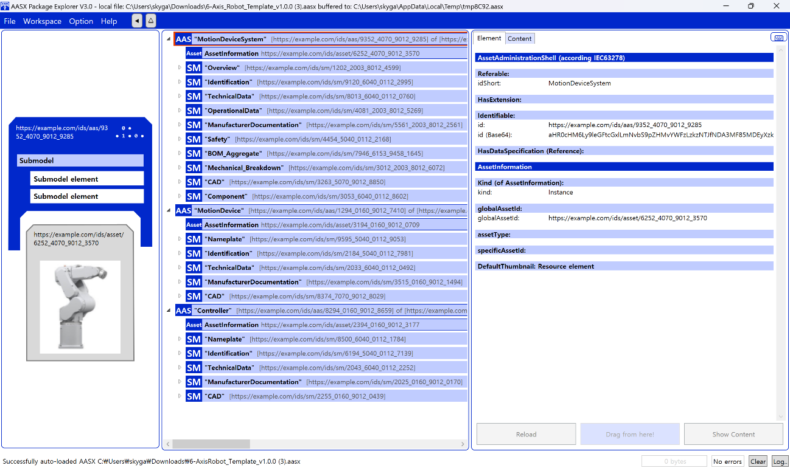
그림 3 AASX Package Explorer로 나타낸 6축 로봇의 AAS

다. AAS 특징
- AAS는 현실세계에 존재하는 모든 생산 요소의 다양한 특성을 표현할 수 있는 디지털 트윈 구현 기술로, 데이터뿐만 아니라 기능도 포함할 수 있다. 또한 설계-생산-사용-폐기에 이르는 라이프 사이클 전체에 대한 모든 특성을 표현할 수 있다.

- AAS 상호 간의 관계를 표현할 수 있으며, 이를 활용해 더 큰 단위의 자산도 쉽게 표현이 가능하며, 설계단계부터 시제품단계, 사용단계 뿐만 아니라 다른 자산에 포함된 경우에도 모두 표현이 가능하다.
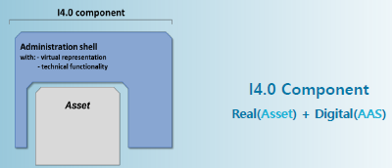
그림 4 I4.0 Component의 예시

2. AAS 구성요소
가. IEC 63278-1에 정의된 AAS구조
- IEC 63278-1에 정의된 AAS의 개략적인 구조는 AAS 내부 구성요소, 자산과의 연결, 외부와의 인터페이스 등 세부분으로 구성된다.
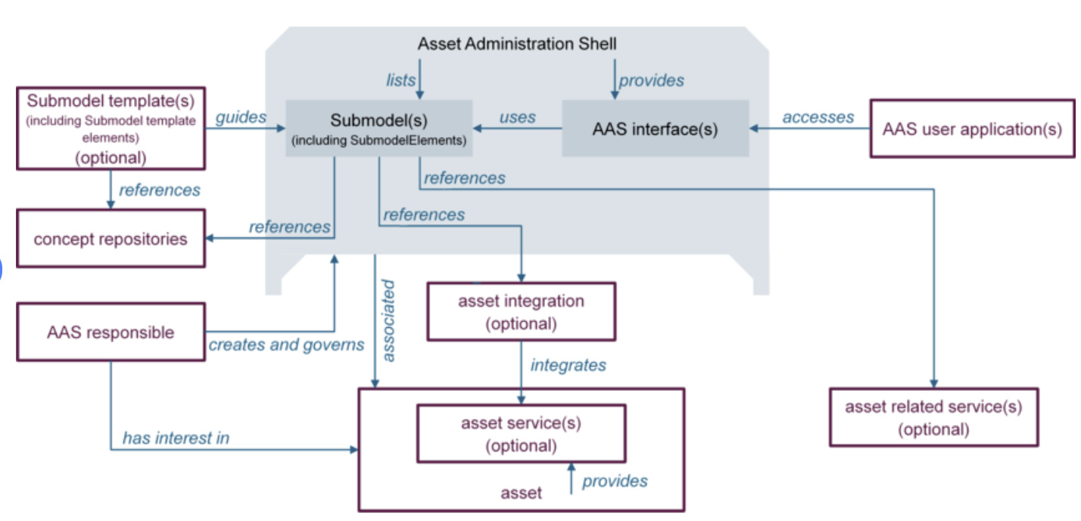
그림 5 AAS 구조도

나. AAS 메타모델
- AAS는 하나의 자산(Asset)과 연결되어 있으며, 여러 개의 서브모델(Submodel)로 구성되며, AAS의 라이프 사이클에 따라 여러 개의 뷰(View)를 가질 수 있으며, AAS 프로퍼티들의 시맨틱을 보장하기 위한 개념사전(Concept Dictionary)를 가질 수 있다.
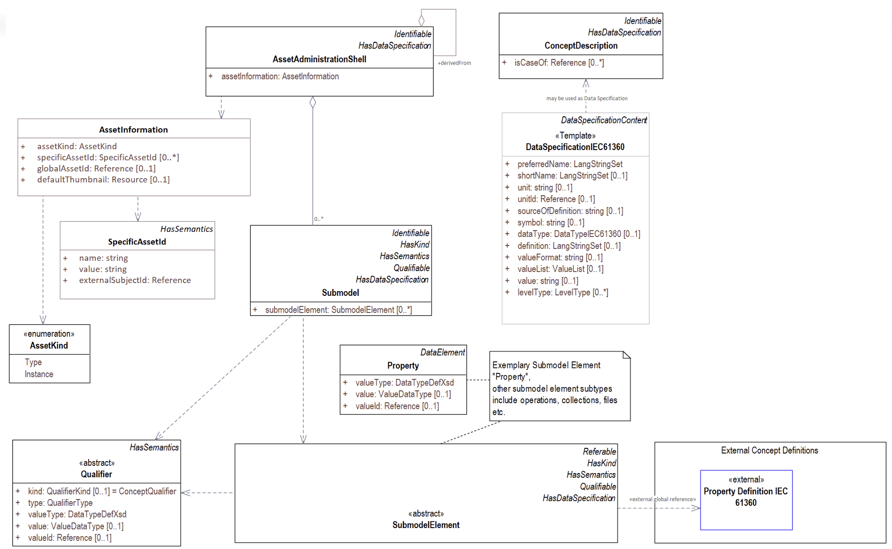
그림 6 AAS 메타모델

다. AAS 세부구성 요소
- AAS 서브모델, 프로퍼티, 어트리뷰트, 컬랙션은 각각 다음과 같이 정의할 수 있다.
구분 | 내용
서브모델(Submodel) | - AAS를 구성하는 다양한 프로퍼티(Property)를 일정한 기준에 따라 분류한 프로퍼티의 모음  - 모든 AAS는 하나 이상의 서브모델로 구성되며, 서브모델을 구분하기 위한 지정된 기준은 존재하지 않음
프로퍼티(Property) | - 물리 세계는 다양한 오브젝트로 이루어져 있으며, 이러한 오브젝트 중에서 가치를 가지는 것을 자산(Asset)이라고 하며, 이러한 자산의 고유한 특성은 프로퍼티(Property)를 사용하여 정보 세계의 기술적인 데이터로 표현됨  - 정보세계에서 프로퍼티는 적어도 하나의 고유한 명칭을 가지며, 이를 구분하기 위한 고유의 식별자를 가져야 하며, 하나의 프로퍼티는 도메인 내에서 하나의 의미로만 정의되어야 하고, 어떠한 곳에서도 동일한 의미로 해석되어야 함
어트리뷰트(Attribute) | - AAS 프로퍼티 역시 하나의 구조화된 데이터로, 그 특징을 표현하기 위하여 다양한 어트리뷰트를 가질 수 있으며, 일반적으로 프로퍼티는 프로퍼티를 구분하기 위하여 고유 식별자(Unique identifier) 어트리뷰트를 가지며, 프로퍼티의 의미를 정의하기 위하여 정의(definition) 어트리뷰트를 가짐  - 이 밖에도 관리를 위한 버전 정보나 단위 정보와 같은 부가적인 어트리뷰트를 가질 수 있음
컬렉션(Collection) | - Collection은 유사한 특징을 가지는 여러 Submodel Element들을 그룹화한 모음  - 특정 Submodel 내에서 유사한 특성을 공유하는 property들이 모여 하나의 collection을 구성하며, Submodel의 관리와 데이터 구조화에 유용하게 사용됨

- AAS와 Submodel, Collection, Property의 관계는 <그림 7>과 같이 나타낼 수 있다.
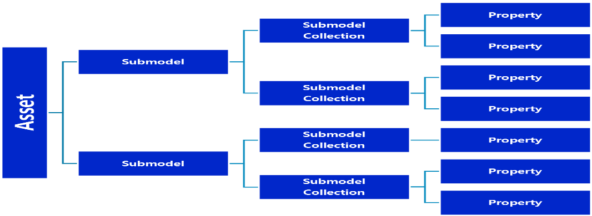
그림 7 AAS, submodel, Submodel collection, property의 관계
라. AAS 식별자(Identifier)
- AAS식별자는 개체를 유일하게 식별할 수 있는 일정한 형식의 정보를 의미하며, 모든 AAS는 다른 AAS와 구분되어야 하고. 상호 데이터 교환 및 인터페이스가 가능해야 한다.
- 국제 등록 데이터 식별자 (IRD, International Registration Data Identifier) :
국제적으로 공인된 데이터 사전(CDD, eCl@ss 등)에서 관리하는 국제 등록 식별자로, 각 기관에 의해 부여된 식별자이기 때문에 전 세계적으로 고유한 식별자임이 보장된다. 아래의 <그림8>는 ISO 29002-5에 따른 IRDI의 구조를 나타낸다.
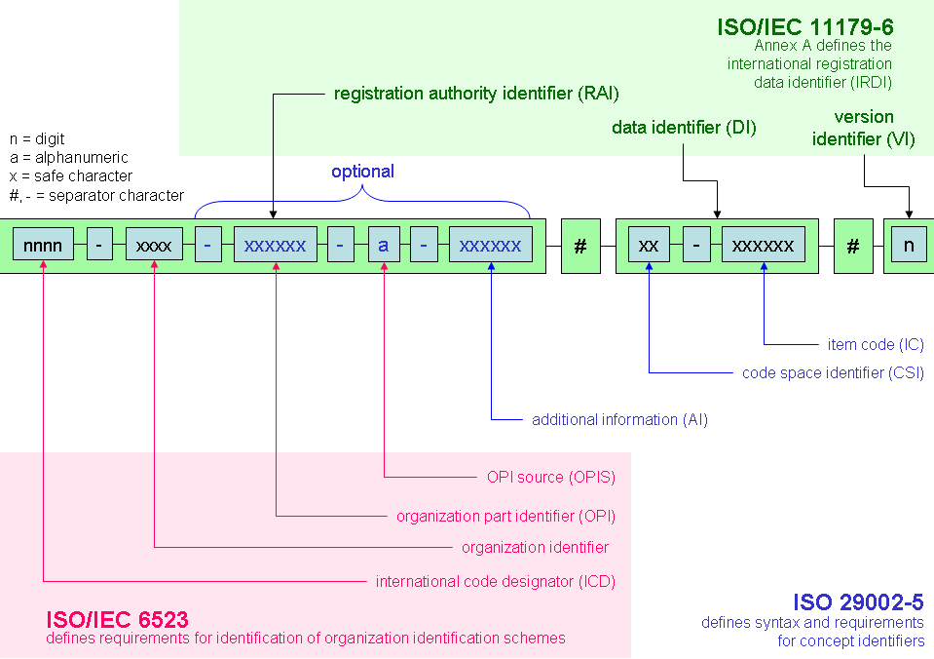
그림 8 IRDI를 사용한 식별자

- 통합 자원 식별자 (URI, Uniform Resource Identifier) :
계층적으로 경로를 지정할 수 있는 구조로, 공인된 기관에 의해 식별자가 부여되지 않더라도 전 세계적으로 고유한 식별자를 정의할 수 있다. IRDI로 정의할 수 없는Property, Submodel, AAS 등의 식별자에는 일반적으로 URI를 사용한다. 보통 인터넷에서 많이 사용되고 있는 식별자인 URL(Uniform Resource Locators)도 URI의 일종이다.

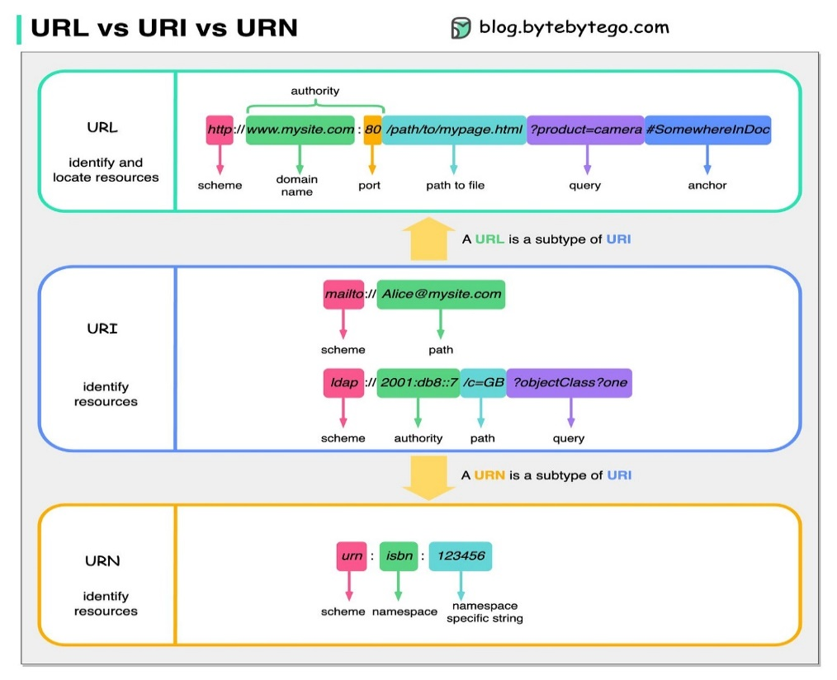
그림 9 URI, URL의 구조

- 전역 고유 식별자 (GUID, Global Unique Identifier) :
응용 소프트웨어에서 사용되는 유사 난수의 일종으로, AAS에서는 GUID만으로 식별자를 정의하지 않고, URI와 조합하여 사용하는 경우가 많으며, AAS의 식별자로 GUID를 사용하는 것은 권장하지 않는다.

마. 시맨틱 (Semantic)
- Semantic은 데이터의 의미와 해석을 보장하는 요소로, 사람이든 기계든 동일한 의미로 이해할 수 있도록 정의된다. 하나의 property는 도메인 내에서 하나의 의미로만 정의되며, eCl@ss, CDD 등 데이터 사전에 등록된 고유한 의미를 통해 일관된 semantic을 갖는다.
  - eCl@ss: 전 세계 다양한 산업의 제품, 서비스, 소재, 시스템을 분류하고 기술하는 데 사용되는 ISO/IEC 규격 제품 데이터 표준으로, 데이터에 대한 메타데이터와 사람과 기계 모두 이해할 수 있는 통일된 언어를 제공한다.
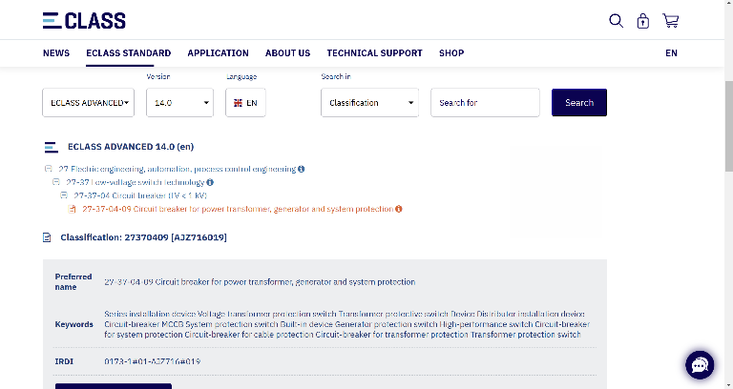
그림 10 ecl@ss 홈페이지
- CDD (Common Data Dictionary): IEC 61360 공통 데이터 사전(CDD)은 전기 전자 산업 전반에서 사용되는 공통의 용어 및 개념을 저장하는 저장소로, IEC 국제표준이나 업계 표준 등을 기반으로 일반적으로 사용하는 용어 및 개념을 정의하고 있다.
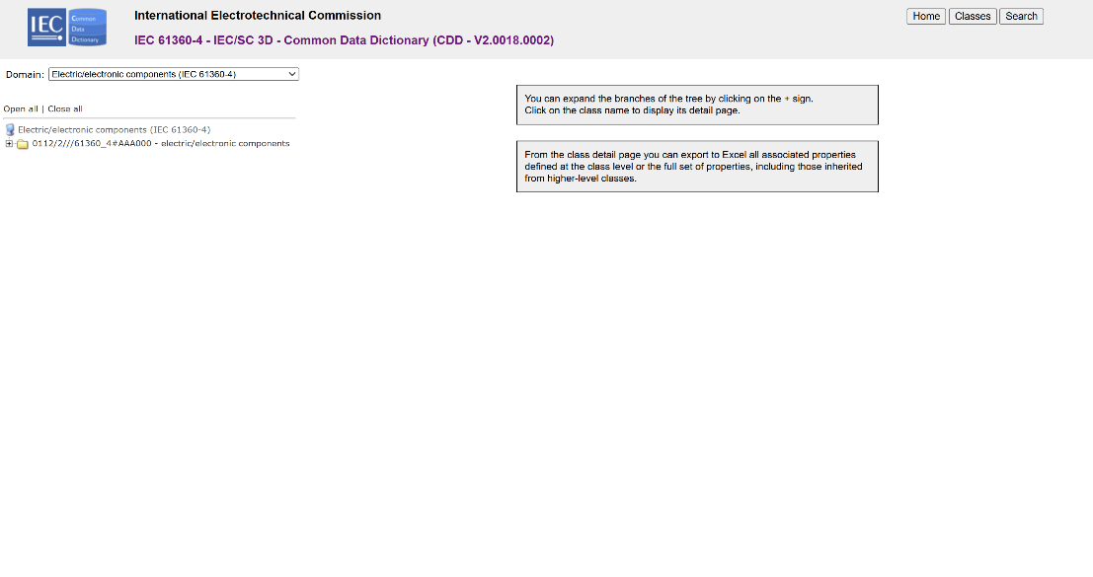
그림 11 CDD 홈페이지

- ETIM: ETIM International은 ETIM 분류 모델의 관리자로서 전 세계 ETIM 조직을 대표하며, 모든 기술 제품에 대한 지속 가능한 분류 표준을 목표로 한다. ETIM은 제품 데이터를 분류 체계에 기반해 공유하고 교환하기 위한 형식으로, B2B 전문가 간 정보 흐름을 체계화하기 위해 개발된 표준이다.
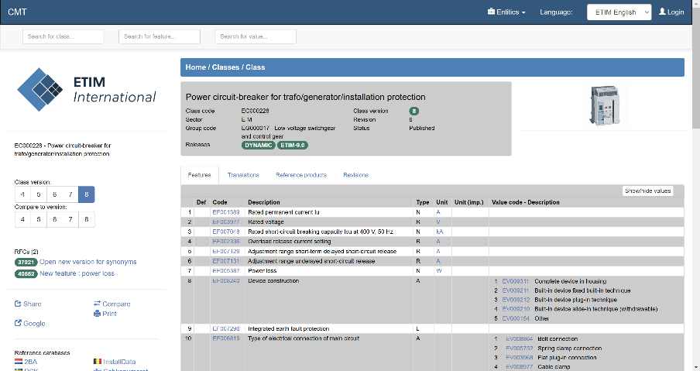
그림 12 ETIM 홈페이지

바. 개념 사전 (Concept Description)
- Concept Description이란 개념 사전을 구성하는 개별 항목들을 의미하며, AAS에서 사용되는 하나의 property에 연결된 property의 semantic을 의미한다. 개념사전은 AAS의 모든 property들이 가지는 semantic의 집합으로, 마치 사전처럼 모든 property의 정의와 형식, 단위 등을 표현한다. AAS의 모든 property는 Concept Description을 통해 의미가 정의되고. CDD, eCl@ss와 같은 데이터베이스에서 제공하는 표준 데이터 형식에 기반하여, property의 의미와 정의, 단위 등을 설명하는 사전 역할을 한다.

사. 타입(Type)과 인스턴스(Instance)
- 타입은 개념, 아이디어 등과 연결되는 개념으로 설계와 같은 자산 유형과 연결되며, 인스턴스는 생산, 물류 등과 연결되는 개념으로 개별 상품과 같은 자산 유형과 연결된다.

3. AAS 작성 요구사항
가. AAS의 필수 구성요소
- 하나의 AAS는 하나 이상의 submode로 구성되어야 한다. AAS를 구성하는 submodel에 대한 리스트를 제한하거나 필수 submodel을 규정하지는 않고 있지만, 일반적으로 사용되는 주요 서브모델은 Identification 서브모델, Technical Data 서브모델, Operational Data 서브모델, Documentation 서브모델로 총 4가지가 사용된다.

나. 주요 submodel 정의
- Identification submodel
- AAS의 기본이 되는 submodel로, AAS 표준에서 필수로 지정되지는 않았으나 모든 AAS가 반드시 가져야 하는 submodel이다.
- 자산을 식별하기 위한 고유 번호, 자산에 대한 설명, 판매 정보, 제조 정보 등 다양한 정보를 포함하며, 포함되는 정보에 대한 제한은 없다.

- Technical data submodel
- 자산의 기술적인 특징과 매개변수를 의미하는 기술사양 정보를 포함한다.
- 일반적으로 해당 submodel에 포함된 데이터들은 제조 현장으로부터 실시간으로 수집되지 않는 데이터들이다.

- Operational data submodel
- 제조 현장에서 실시간으로 수집되는 동작 정보를 포함하며, 실제 공정 또는 제조 설비에서 수집되는 데이터를 의미한다.
- 해당 submodel의 명칭이 반드시 ‘Operational Data’일 필요는 없다. 그러나 일반적인 정보들의 경우, ‘Operational Data’라는 명칭을 사용하여 실시간 데이터를 다룬다는 점을 명확히 하는 것이 권장된다.

- Document submodel
- Document submodel은 데이터 시트나 도면과 같은 부가 정보를 포함한다.
- 실제 파일은 링크 형태로 추가되며, 파일에 대한 설명이나 정보는 property로 포함된다. 해당 submodel은 데이터 수집 플랫폼에서 데이터를 수집하는 대상은 아니다.

4. 시맨틱 ID 설정 기준
- eCl@ss, CDD 등에서 적절한 Semantics가 정의되지 않은 경우
- AAS의 모든 property는 semantic이 필요하지만, 반드시 eCl@ss/CDD 등에 정의된 semantic을 사용해야 하는 것은 아니다.
- AAS는 고유한 식별자를 활용하여 모든 property의 의미가 유일하게 정의되고 구분되는 것을 요구한다. 따라서 eCl@ss/CDD 등에 적절한 semantic이 없을 경우 자체적으로 이를 정의하여 사용해야 한다.
- 자체적으로 semantic을 정의하는 경우 URI 형식의 식별자를 사용하여야 한다. URI를 사용할 경우에는 아래의 형식을 따라야 한다.
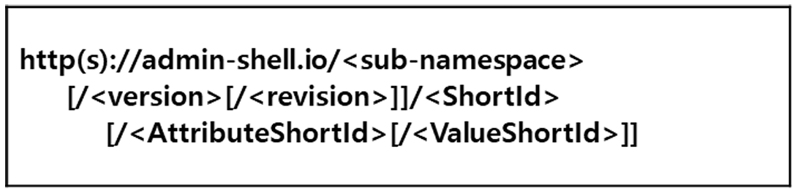
그림 13 데이터 수집 플랫폼에서 사용하는 URI 형식

- eCl@ss/CDD에 정의된 Semantics의 단위나 데이터 타입이 다른 경우
- property의 semantic은 해당 semantic이 정의하고 있는 모든 사항을 그대로 적용하는 경우에만 의미가 있으므로, 데이터 타입, 단위 등이 다른 경우 역시 별도로 semantic을 정의하여야 한다.

5. AAS 작성 절차
- AAS를 구현 및 활용하기 위해 일반적으로 아래의 표와 같은 절차를 따른다.

표 2 AAS 작성 절차
순서 | 단계 | 설명
1 | 목표 설정 | 활용방안 구체화 → 시스템 요구사항 정리  - 시스템 요구사항을 분석하고 활용 여부에 대해 파악
2 | 대상 탐색 | 모델링할 자산/인프라 분석 → 수집 가능 데이터 목록 작성  - 대상 자산에 대한 물리적, 기능적 분석 그리고 전체 공정에서의 역할과 관리할 핵심지표와 관리 목표를 명확하게 분석
3 | AAS 설계 | Asset 구조 설계 → Submodel 구조 설계 → SMC, Property 등 하위 구조 설계  - 자산을 구성하는 물리적, 기능적 구조를 검토하고, 이를 하나의 자산으로 모델링할 것인지, 구성 요소들을 분리하여 모델링할 것인지 결정  - 자산이 가질 수 있는 다양한 정보들을 관련 집합으로 묶고, 정보 사이의 연관 관계와 상하 관계 설정
4 | AAS 구현 | 시맨틱 ID 입력 (CDD, eCl@ss등 활용) → AASX Package Explore 등 활용  - AAS 모델링 도구를 사용하여 패키지 형태로 AAS를 제작
5 | AAS 구현 및 검증 | OPC-UA 등 준용 표준 및 기존 인프라와 연동 → 외부 서비스와 연결  - 작성된 AAS모델을 다양한 포맷으로 변환하여 상위 서비스에서 분석 및 활용

II. 장비 개요

슈퍼피니싱기(SuperFinishing Machine) 개요
- 슈퍼피니싱기(SuperFinishing Machine)는 연마석을 이용하여 고정밀 부품의 미세한 표면 거칠기를 개선하고, 잔류 응력 제거 및 마무리 정밀도를 향상시키는 정밀 마무리 가공 장비이다. 이 장비는 일반 연삭 후 공정(Final Finishing)으로 수행되며, 표면 조도(Ra 0.01~0.1 μm급)와 형상 정밀도를 동시에 확보할 수 있다. 슈퍼피니싱은 공작물과 공구 간 미세 진동(수 μm~수십 μm)과 저속 상대운동을 이용하여, 금속 미세 돌기 제거 및 유막 유지성을 향상시키는 표면 개질 기술이다. 또한, 고효율·저소음 기계 부품 및 내구성 향상을 위한 마감 공정의 중요성이 높아지면서 슈퍼피니싱기(SuperFinishing Machine)의 수요가 자동차, 항공, 베어링, 정밀 기어, 유압 부품 등 고정밀 산업 전반으로 확대되고 있다. 특히 내연기관 피스톤, 크랭크샤프트, 캠샤프트 등 고속 회전 부품에서는 마찰 저감과 피로 수명 향상을 위해 필수 공정으로 적용된다.
- 최근 제조 산업에서는 자동화·CNC 제어형 슈퍼피니싱기의 등장으로, 복잡 형상 부품에 대한 균일한 표면 품질 유지와 생산 효율 향상이 가능해졌다. 센서 피드백 기반의 압력 제어 및 진동 제어 기술을 통해 표면 조도 일관성과 품질 데이터 관리가 자동화되며, 무인화 생산 라인에도 통합되고 있다.

- 슈퍼피니싱기(SuperFinishing Machine)의 주요 기능은 다음 여섯 가지로 나눌 수 있다.
- 표면 연마 기능: 미세 진동과 압력을 이용해 잔류 가공 자국 제거 및 표면 조도 향상
- 정밀 압력 제어 기능: 연마압을 일정하게 유지하여 균일한 접촉력 확보
- 왕복 진동 기능: 연마 스톤의 고주파 진동(수백~수천cpm)을 통한 미세 절삭 효과 구현
- 회전 이송 기능: 공작물 회전 및 스톤 이송을 동기 제어하여 균일 가공
- 냉각·세정 기능: 연마 중 발생하는 열과 입자 제거로 표면 손상 방지
- 자동화 제어 기능: CNC 기반의 가공 조건 설정, 피드백 제어, 품질 데이터 관리
- 슈퍼피니싱기(SuperFinishing Machine)의 필요성은 다음 다섯 가지로 나눌 수 있다.
- 마찰 저감 및 내구성 향상
- 표면 조도 및 형상 정밀도 확보
- 피로 수명 연장 및 소음 저감
- 자동화·무인화 생산 공정 대응
- 고정밀 마무리 가공의 품질 일관성 유지

슈퍼피니싱기(SuperFinishing Machine) 용도 및 유형
- 슈퍼피니싱기(SuperFinishing Machine)는 연삭 또는 절삭 가공 이후 수행되는 초정밀 마무리 가공 장비로서, 금속 표면의 미세한 요철을 제거하고 표면층의 조직을 안정화시켜 마찰·마모를 최소화하며 접촉면의 내구성과 피로 수명을 향상시킨다. 주로 크랭크샤프트, 캠샤프트, 베어링 롤러, 기어, 밸브 스풀, 유압 피스톤, 로드, 슬리브 등 고정밀 회전 부품의 외면·내면·평면·기어면 등 다양한 형상에 적용된다. 공정 중에는 연마 스톤 또는 테이프가 일정 압력과 진동으로 공작물과 접촉하며, 미세 절삭 및 소성 변형을 통해 가공면의 피크를 제거하고 미세한 오일 포켓(oil pocket)을 형성하여 윤활 유지성과 초기 구동 안정성을 향상시킨다. 기존 연삭공정보다 낮은 절입력과 미세 진동으로 가공되기 때문에 열 변형, 표면 손상, 잔류응력이 현저히 줄어들며, 결과적으로 부품의 소음 저감, 마찰계수 감소, 치수 정밀도 향상을 실현한다. 이러한 특성으로 인해 슈퍼피니싱기는 자동차 구동계, 항공 엔진, 정밀 베어링, 유압·공압 시스템, 전기차 감속기 등 고속·고하중 부품의 신뢰성 확보 공정에서 핵심 장비로 활용된다.

- 슈퍼피니싱기(SuperFinishing Machine)의 종류
이러한 슈퍼피니싱기(SuperFinishing Machine)의 유형은 적용 방식에 따라 ① 원통형 슈퍼피니싱기 (Cylindrical SuperFinishing Machine), ② 평면 슈퍼피니싱기 (Flat SuperFinishing Machine), ③ 내면 슈퍼피니싱기 (Internal SuperFinishing Machine), ④ 테이프 슈퍼피니싱기 (Tape SuperFinishing Machine), ⑤ 복합형 슈퍼피니싱기 (Multi-Process SuperFinishing Machine)로 분류할 수 있다.
표 3 슈퍼피니싱기(SuperFinishing Machine)의 종류 및 특징
종류 | 특징 | 적용 분야
원통형 슈퍼피니싱기 | - 회전 부품 외경 연마용 구조  - 진동·압력·회전 정밀 제어 가능  - 균일한 표면 조도 및 원주 정밀도 확보 | 크랭크샤프트, 베어링 롤러,  로드, 캠샤프트
평면 슈퍼피니싱기 | - 평면 부품 전용 미세 연마  - μm 단위의 평행도 및 평탄도 유지  - 자동 압력 보정 및 이송 제어 지원 | 밸브 플레이트, 기어 플랭크, 씰링면
내면 슈퍼피니싱기 | - 내경부 표면 정밀 가공용  - 소형 스톤 헤드의 왕복 진동 제어  - 구멍 형상 정밀도 및 표면 품질 향상 | 실린더 내면, 슬리브, 부싱
테이프 슈퍼피니싱기 | - 연마 테이프 연속 이송 방식  - 복잡 형상 대응 및 자동 장력 제어  - 공정 후 잔류 입자 최소화 | 기어, 캠, 롤러 등 비정형 부품
복합형 슈퍼피니싱기 | - 슈퍼피니싱·래핑·폴리싱 공정 통합  - 다축 제어 및 품질 피드백 자동화 | 정밀 기어, 항공기 부품,  전기차 감속기

슈퍼피니싱기(SuperFinishing Machine) 구조
- 슈퍼피니싱기(SuperFinishing Machine)는 아래와 같은 구조를 가진다.
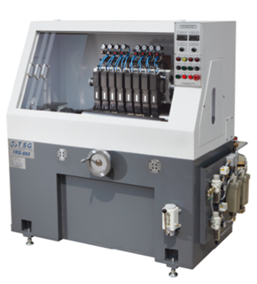
그림 14 슈퍼피니싱기의 외부 구조도(1)

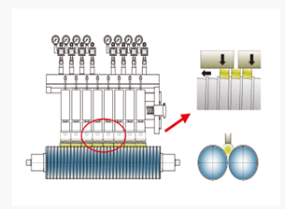
그림 15 슈퍼피니싱기의 외부/내부 구조도(2)
- 슈퍼피니싱기(SuperFinishing Machine)를 구성하는 핵심 구성 요소는 다음과 같다.
- 작업대(Work Table): 공작물을 지지하고 회전 구동을 제공하여, 가공 중 공작물의 안정적인 회전과 진동 전달을 최소화한다.
- 스핀들(Spindle): 공작물의 회전 및 속도를 정밀하게 제어하여 일정한 회전속도를 유지하고, 원주 방향으로 균일한 가공을 가능하게 한다.
- 연마헤드/스톤헤드(Stone Head): 연마석을 장착하고 고주파 진동 운동을 수행하여, 공작물 표면을 미세하게 연마하고 표면 조도를 향상시킨다.
- 진동 구동부(Vibration Drive Unit): 연마헤드의 왕복 운동을 전기식 또는 유압식으로 제어하여, 고주파 미세 진동을 제공하고 균일한 절삭 효과를 구현한다.
- 압력 제어 시스템(Expansion/Pressure Control System): 연마 스톤과 공작물 간의 접촉 압력을 정밀하게 제어하여, 일정한 접촉력을 유지하고 표면 손상이나 과절삭을 방지한다.
- 냉각·세정 시스템(Coolant & Filtration System): 연마 과정에서 발생하는 열을 제거하고 슬러지를 세정·여과하여, 공구 수명을 연장하고 표면 품질을 향상시킨다.
- CNC 제어장치(Control Unit): 진동수, 압력, 회전속도, 가공 시간 등을 자동으로 제어하여, 공정의 자동화 및 가공 품질의 일관성을 확보한다.
- 측정 및 센서 시스템(Measuring & Sensor System): 진동, 압력, 온도 등의 이상 상태를 감지하고 알람을 발생시켜, 과부하를 방지하고 불량을 예방한다.
- 기초 프레임/베드(Base Frame/Bed): 기계 전체를 지지하며 구조적 강성을 확보하고, 진동을 흡수하여 정밀도와 가공 안정성을 유지한다.

표 4 슈퍼피니싱기(SuperFinishing Machine)의 구성요소 및 역할
종류 | 역할 | 작동 결과 | 위치
작업대 | 공작물 지지 및 회전 구동 | 공작물 안정적 회전 유지,  진동 전달 최소화 | 기계 중앙부
스핀들 | 공작물 회전 및 정밀 속도 제어 | 일정 회전속도 유지,  원주 방향 균일 가공 | 작업대 중심
연마헤드/  스톤헤드 | 연마석 장착 후 진동 운동 수행 | 표면 미세 연마, 조도 개선 | 스핀들 측면 또는 상부
진동 구동부 | 연마헤드 왕복 운동 제어  (전기·유압식) | 고주파 미세 진동 제공,  균일 절삭 효과 | 연마헤드 후방
압력 제어  시스템 | 스톤 접촉 압력 정밀 제어 | 일정 접촉력 유지,  표면 손상 방지 | 진동 구동부와 연동
냉각·세정  시스템 | 연마열 제거 및 슬러지 제거 | 공구 수명 연장,  표면 품질 향상 | 가공부 주변 및 하부 탱크
CNC 제어장치 | 진동수, 압력, 회전속도, 시간 제어 | 자동화 가공 및  품질 일관성 확보 | 기계 전면 패널
측정 및 센서 시스템 | 진동, 압력, 온도 이상 감지 및 알람 | 과부하 보호, 불량 예방 | 기계 전체 및  제어 회로
기초 프레임/베드 | 구조 강성 및 진동 흡수 | 가공 안정성 및 정밀도 유지 | 기계 하부 전체

III. AAS 참조모델

1. AAS 참조모델 개요
- AAS 참조모델이란 AAS에 익숙하지 않은 사용자들을 위해 AAS 작성을 돕기 위해 만들어진 AAS 모델이다.
- AAS는 데이터를 발생시키는 개체를 대상으로 작성할 수 있으므로 하나의 AAS 하위에 여러 AAS가 존재할 수 있다.
- 본 가이드라인에서는 앞서 소개한 장비인 ‘슈퍼피니싱기(SuperFinishing Machine)’를 대상으로 구현한 AAS 모델을 참조 모델로 소개한다.

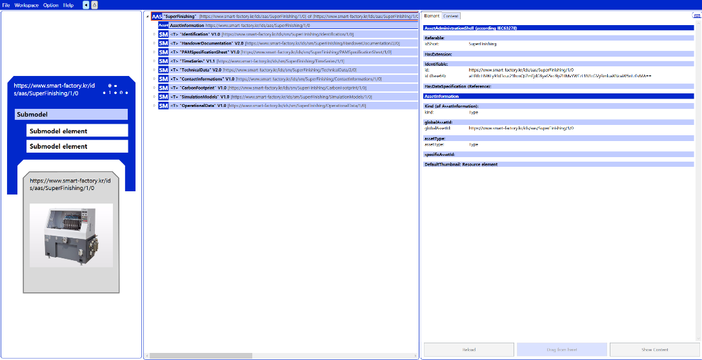
그림 16 AAS 참조모델: 슈퍼피니싱기(SuperFinishing Machine)

2. AAS 참조모델 세부 구성
- 슈퍼피니싱기(SuperFinishing Machine) 참조모델의 전체구조는 아래 <그림 17>과 같이 정의하였다. 필수적인 성격을 띠는 4가지 submodel 외에 5가지의 submodel을 추가하여 총 9가지의 submodel로 구성된다.
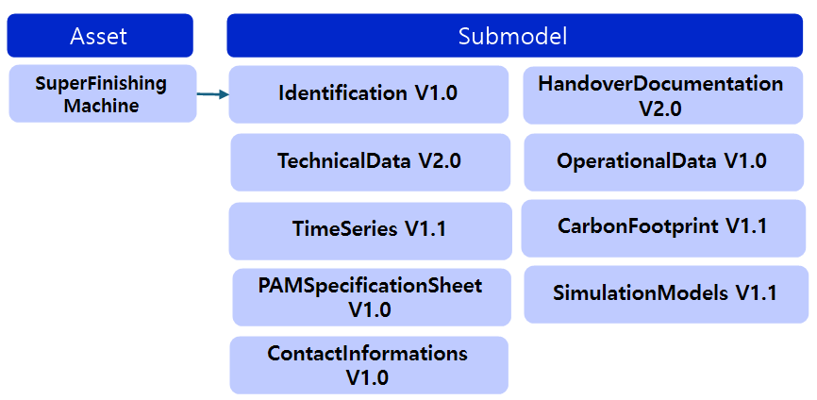
그림 17 슈퍼피니싱기(SuperFinishing Machine) 참조모델 구성

3. AAS 참조모델 근거자료
- AAS 참조모델의 경우 Property 등의 Semantic ID를 부여하기 위해 CDD, eCl@ss, ETIM을 근거로 하여 모델링을 수행하였다.
- AAS 모델링 시 참조모델은 아래의 버전을 참조하였다.
- CDD: IEC 61360-4 - IEC/SC 3D - Common Data Dictionary (CDD - V2.0018.0002)
- IEC 61987 - IEC/SC 65E - Common Data Dictionary (CDD - V2.0018.0002)
- IEC 62683 - IEC/TC 121 - Common Data Dictionary (CDD - V2.0018.0002)
- eCl@ss: ECLASS BASIC 15.0

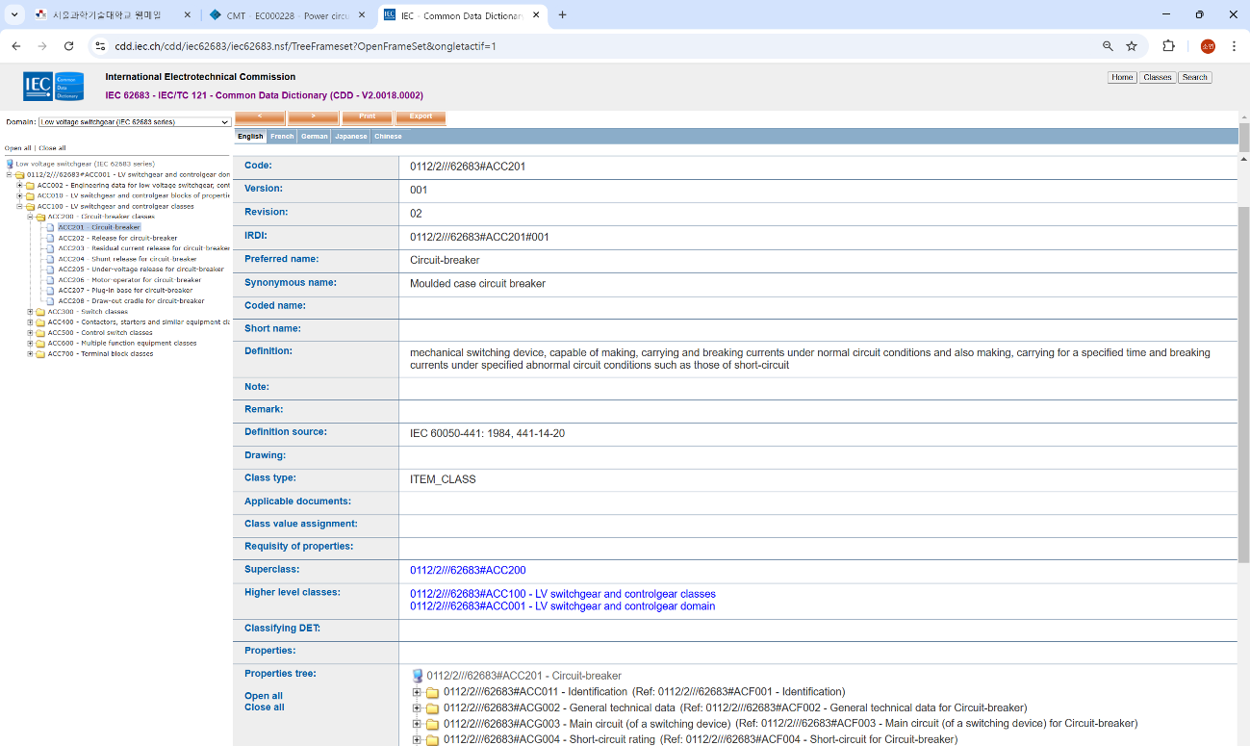
그림 18 CDD 참조
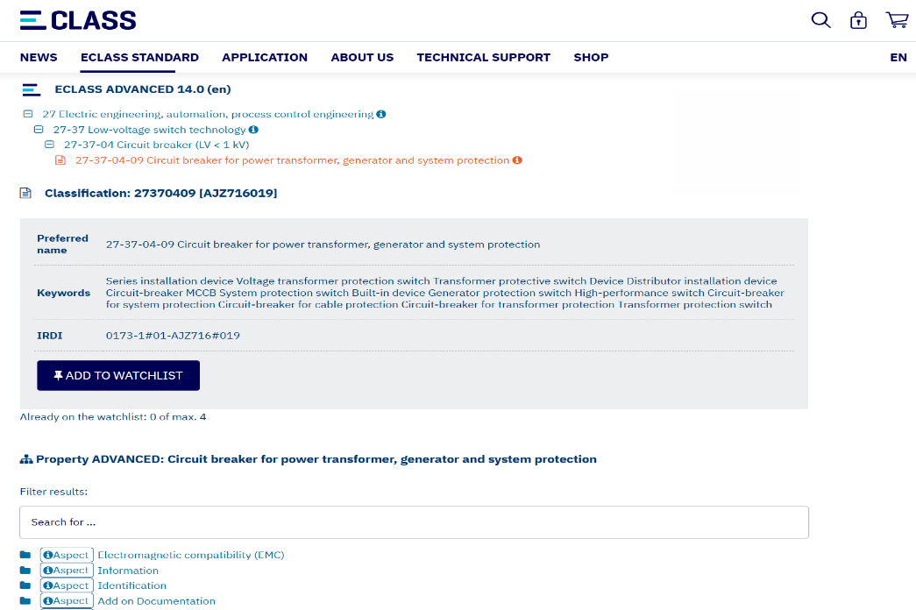
그림 19 eCl@ss 참조

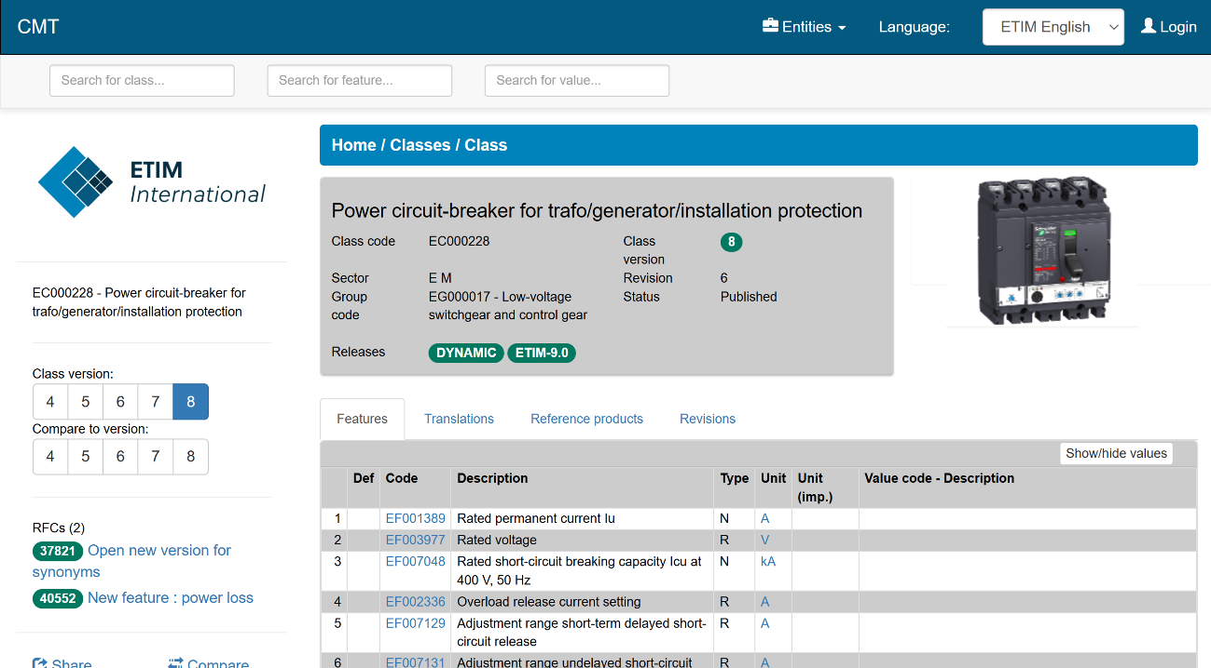
그림 20 ETIM 참조

- 각 Submodel의 주요 내용은 아래 <표 5>과 같이 구성된다.

표 5 참조모델의 Submodels 개요
Submodel명 | 설명 | 내용 예시 | 비고
Identification V1.0 | 제품과 제조사에 대한 일반적인 정보 | Asset ID, 제조사 이름
HandoverDocumentation V2.0 | 제품의 브로셔, 설치/시운전/유지보수 매뉴얼 등 다양한 문서 정보 | 사용자 매뉴얼, 제품 카탈로그
TechnicalData V2.0 | 제품의 기술적인 사양서, 데이터시트 정보 | 기술적 사양, 기능적 특성
OperationalData V1.0 | 자산의 운영 및 성능에 대한 실시간 데이터 및 상태 정보를 포함 | 실시간 상태 정보, 성능 데이터(논리 노드, 데이터 객체)
TimeSeries V1.1 | 자산 수명 주기를 따라 시계열 데이터를 검색하고 의미적으로 설명하기 위한 시계열 데이터 정보 | 실제 센서와 가상 센서의 센서 데이터, AAS 내부 또는 외부의 기술적 저장 옵션
CarbonFootprint V1.0 | 자산 탄소 발자국 정보 교환, 문서화·평가·최적화 | PCF 계산 방법 (ISO 14067),  PCF CO2eq 값, 출판일
PAMSpecificationSheet V1.0 | PAM 사양 시트 및 플랜트 자산 관리 기능 사양 정보 | 상태 모니터링 및 진단, 유지보수
ContactInformations V1.0 | 제조업체 또는 공인 서비스 제공업체에 연락하는 방법에 대한 정보 | 유지관리 서비스, 오작동 관리
SimulationModels V1.0 | 시뮬레이션 모델의 전체 구성과 실행 환경, 파라미터, 포트, 버전, 제조사 정보를 통합 관리하기 위한 컬렉션 정보 | 공정 정확도와 효율성 분석, 모델 파라미터와 환경설정을 중앙에서 관리

가. Identification submodel의 하위 SubmodelCollection, File, Property는 다음과 같이 구성된다.

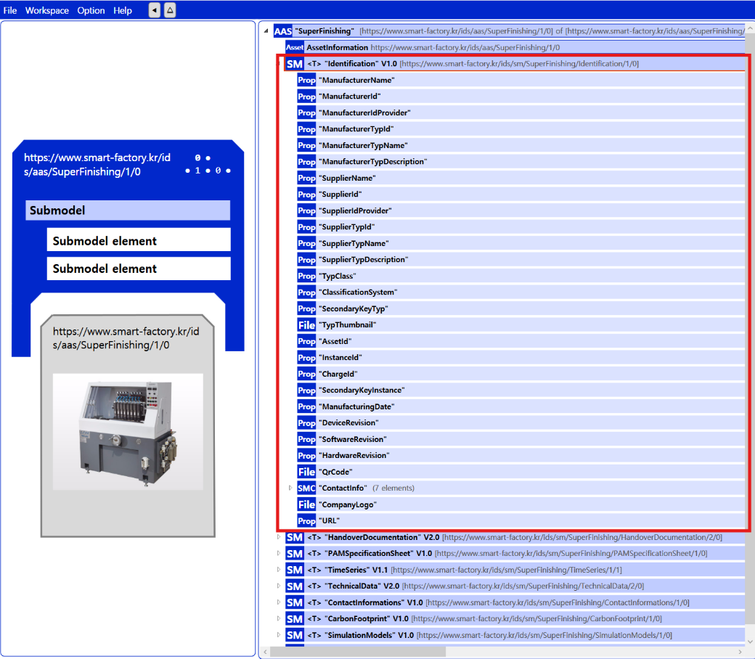
Submodel: Identification V1.0
그림 21 Identification V1.0 submodel 개요

표 6 Identification submodel의 구성
idShort |  | SemanticID | 설명 | Value example
Prop | ManufacturerName | https://www.smart-factory.kr/ids/cd/ManufacturerName/1/0 | The company's name that makes the product.  제품을 만드는 회사 이름 | [MANUFACTURER]
Prop | ManufacturerId | https://www.smart-factory.kr/ids/cd/ManufacturerId/1/0 | Internationally unique identification number for the manufacturer of the device or the product and for the physical location  장치 또는 제품 제조업체와 물리적 위치에 대한 국제 고유 식별 번호 | [MANUFACTURER-ID]
Prop | ManufacturerIdProvider | https://www.smart-factory.kr/ids/cd/ManufacturerIdProvider/1/0 | DUNS-no., supplier number, or other number as identifier of an offeror or supplier of the identification  DUNS 번호, 공급업체 번호 또는 식별 제공자 또는 공급업체의 식별자로 사용되는 기타 번호 | KR-CompanyRegistry
Prop | ManufacturerTypId | https://www.smart-factory.kr/ids/cd/ManufacturerTypId/1/0 | Unique product identifier of the manufacturer  제조업체의 고유 제품 식별자 | [ASSET-TYPE]
Prop | ManufacturerTypName | https://www.smart-factory.kr/ids/cd/ManufacturerTypName/1/0 | Short description of the product  제품에 대한 간단한 설명 | [ASSET-TYPE-NAME]
Prop | ManufacturerTypDescription | https://www.smart-factory.kr/ids/cd/ManufacturerTypDescription/1/0 | Description of the product, it's technical features and implementation if needed  제품 설명, 기술적 특징 및 필요한 경우 구현 | High-precision [ASSET-TYPE]
Prop | SupplierName | https://www.smart-factory.kr/ids/cd/SupplierName/1/0 | Name of supplier which provides the customer with a product or a service  고객에게 제품이나 서비스를 제공하는 공급자 이름 | [SUPPLIER]
Prop | SupplierId | https://www.smart-factory.kr/ids/cd/SupplierId/1/0 | Internationally unique identification number for the supplier of the device or the product and for the physical location  장치 또는 제품 공급업체와 물리적 위치에 대한 국제 고유 식별 번호 | 000-00-00000
Prop | SupplierIdProvider | https://www.smart-factory.kr/ids/cd/SupplierIdProvider/1/0 | The unique identifier for the supplier.  공급업체의 고유 식별자 | KR-BusinessRegistration
Prop | SupplierTypId | https://www.smart-factory.kr/ids/cd/SupplierTypId/1/0 | Unique product order identifier of the supplier  공급자의 고유한 제품 주문 식별자 | MachineTool
Prop | SupplierTypName | https://www.smart-factory.kr/ids/cd/SupplierTypName/1/0 | Short description of the product  제품에 대한 간단한 설명 | Industrial Machine Supplier
Prop | SupplierTypDescription | https://www.smart-factory.kr/ids/cd/SupplierTypDescription/1/0 | Description of the product, it's technical features and implementation if needed  제품 설명, 기술적 특징 및 필요한 경우 구현 | Supplier of CNC machine tools
Prop | TypClass | https://www.smart-factory.kr/ids/cd/TypClass/1/0 | Class of type or category  유형이나 카테고리의 부류 | [ASSET-TYPE-CLASS]
Prop | ClassificationSystem | https://www.smart-factory.kr/ids/cd/ClassificationSystem/1/0 | System used to categorize products or information.  제품이나 정보를 분류하는데 사용되는 시스템 | KS / ISO XXXX
Prop | SecondaryKeyTyp | https://www.smart-factory.kr/ids/cd/SecondaryKeyTyp/1/0 | Type of key used for additional data categorization  추가 데이터 분류에 사용되는 키 유형 | SerialNumber
File | TypThumbnail | https://www.smart-factory.kr/ids/cd/TypThumbnail/1/0 | Small preview image representing a type or category.  유형이나 카테고리를 나타내는 작은 미리보기 이미지 | [ASSETTYPE]  _thumbnail.png
Prop | AssetId | https://www.smart-factory.kr/ids/cd/AssetId/1/0 | A unique identifier for an asset.  자산의 고유 식별자 | [ASSET-TYPE]-YYYY-XXXX
Prop | InstanceId | https://www.smart-factory.kr/ids/cd/InstanceId/1/0 | A unique code for an instance or version of an asset.  자산의 인스턴스나 버전을 위한 고유 코드 | [ASSET-TYPE]-XXXX
Prop | ChargeId | https://www.smart-factory.kr/ids/cd/ChargeId/1/0 | Number assigned by the manufacturer of a material to identify the manufacturer's batch  제조업체의 배치를 식별하기 위해 자재 제조업체가 할당한 번호 | LOT-YYYY-MM
Prop | SecondaryKeyInstance | https://www.smart-factory.kr/ids/cd/SecondaryKeyInstance/1/0 | An additional unique identifier for an asset instance.  자산 인스턴스의 추가 고유 식별자 | SN-[ASSET-TYPE]-XXXX
Prop | ManufacturingDate | https://www.smart-factory.kr/ids/cd/ManufacturingDate/1/0 | Date from which the production and / or development process is completed or from which a service is provided completely  생산 및/또는 개발 프로세스가 완료되거나 서비스가 완전히 제공되는 날짜 | YYYY-MM-DD
Prop | DeviceRevision | https://www.smart-factory.kr/ids/cd/DeviceRevision/1/0 | An updated version of Device  업데이트된 버전의 장치 | Rev.X
Prop | SoftwareRevision | https://www.smart-factory.kr/ids/cd/SoftwareRevision/1/0 | An updated version of Software  소프트웨어의 업데이트된 버전 | [SOFTWARE-VERSION]
Prop | HardwareRevision | https://www.smart-factory.kr/ids/cd/HardwareRevision/1/0 | A modified version or modification of Hardware for Problem correction  문제 해결을 위한 하드웨어 수정 또는 수정 | HW-VX.X
File | QrCode | https://www.smart-factory.kr/ids/cd/QrCode/1/0 | A two-dimensional barcode that stores information, easily scannable by smartphones and other devices  정보를 저장하여 스마트폰 등으로 쉽게 스캔할 수 있는 2차원 바코드 | [ASSET-TYPE]_QR.png
SMC | ContactInfo | https://www.smart-factory.kr/ids/smc/contactinfo/1/0 | This section provides the contact information related to the machine, including manufacturer, supplier, or responsible personnel, enabling traceability, support, and communication regarding the equipment  제조업체, 공급업체 또는 담당자를 포함하여 장비와 관련된 연락처 정보를 제공하여 장비에 대한 추적, 지원 및 커뮤니케이션을 가능하게 함 | -
File | CompanyLogo | https://www.smart-factory.kr/ids/cd/CompanyLogo/1/0 | A symbol made up of text and images that identifies a business  비즈니스를 식별하는 텍스트와 이미지로 구성된 기호 | [LOGO-FILE].png
Prop | URL | https://www.smart-factory.kr/ids/cd/URL/1/0 | Stated as link to a home page. The home page is the starting page or table of contents of a web site with offerings. It usually has the name index.htm or index.html  홈페이지 링크로 명시. 제공 사항이 포함된 웹 사이트의 시작 페이지 또는 목차 | https://www.[MANUFACTURER].com/products/[ASSET-TYPE]

표 7 ContactInfo submodelcollection의 구성
idShort |  | SemanticID | 설명 | Value example
Prop | Name | https://www.smart-factory.kr/ids/cd/Name/1/0 | Name of the contact person or organization related to the machine  장비 관련 담당자 또는 기관명 | [MANUFACTURER] Support Center
Prop | Role | https://www.smart-factory.kr/ids/cd/Role/1/0 | The specific part or function they have in the context  맥락에 따른 특정 역할 또는 기능 | Manufacturer Support
SMC | PhysicalAddress | https://www.smart-factory.kr/ids/cd/CountryCode/1/0 | Physical mailing address of the contact person or organization for the machine  장비 담당자 또는 조직의 실제 우편 주소 | [ADDRESS]
Prop | Email | https://www.smart-factory.kr/ids/cd/Email/1/0 | The electronic mailing address  전자 메일 주소 | support@[MANUFACTURER].com
Prop | URL | https://www.smart-factory.kr/ids/cd/URL/1/0 | Stated as link to a home page. The home page is the starting page or table of contents of a web site with offerings. It usually has the name index.htm or index.html  홈페이지 링크로 명시. 제공 사항이 포함된 웹 사이트의 시작 페이지 또는 목차. 일반적으로 이름은 index.htm 또는 index.html | https://www.[MANUFACTURER].com
Prop | PhoneNumber | https://www.smart-factory.kr/ids/cd/PhoneNumber/1/0 | The telephone contact number  전화 연락처 번호 | 82-XX-XXX-XXXX
Prop | FaxNumber | https://www.smart-factory.kr/ids/cd/FaxNumber/1/0 | The number used for sending/receiving documents electronically  팩스 번호 | 82-XX-XXX-XXXX

표 8 PhysicalAddress submodelcollection의 구성
idShort |  | SemanticID | 설명 | Value example
Prop | CountryCode | https://www.smart-factory.kr/ids/cd/CountryCode/1/0 | Agreed upon symbol for unambiguous identification of a country  국가를 명확하게 식별하기 위해 합의된 기호 | [COUNTRY-CODE]
Prop | Street | https://www.smart-factory.kr/ids/cd/Street/1/0 | The street part of an address  주소의 거리 부분 | [STREET-ADDRESS]
Prop | PostalCode | https://www.smart-factory.kr/ids/cd/PostalCode/1/0 | The code for mail delivery within their area  해당 지역 내 우편 배송을 위한 코드 | [ZIP-CODE]
Prop | City | https://www.smart-factory.kr/ids/cd/City/1/0 | The city part of an address  주소의 도시 부분 | [CITY]
Prop | StateCounty | https://www.smart-factory.kr/ids/cd/StateCounty/1/0 | The state or county part of an address  주소의 주 또는 군 부분 | [STATE]

나. HandoverDocumentation V2.0 submodel의 하위 Submodellist, SubmodelCollection, Property등은 다음과 같이 구성된다.

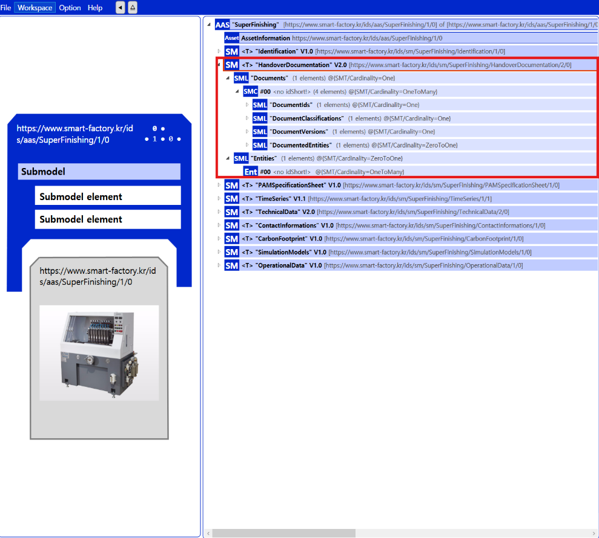
Submodel: HandoverDocumentation V2.0
그림 22 HandoverDocumentation V2.0 submodel 개요

표 9 HandoverDocumentation V2.0 submodel 개요
SubmodelList | SML 01 | 설명
Documents | DocumentIds | 고유한 도메인(예: 제공 조직의 이름 또는 약어)을 식별
 | DocumentClassifications | 분류 시스템에 따른 문서 분류를 설명하는 정보 세트를 포함
 | DocumentVersions | 해당 버전의 문서에 대한 상세 정보, 라이프사이클 상태, 조직 정보, 파일 정보 및 관계 정보를 포함
 | DocumentedEntities | 문서가 AAS 자체의 자산이 아닌 종속된 엔티티  (예: 공급업체 부품과 같은 잘 식별된 자산의 하위 부품)와 관련될 때 사용
Entities | Entity | 자산의 하위 구성 요소(well-identified sub-parts), 예를 들어 제조사에게 납품된 공급업체 부품(supplier parts)과 같은 정보를 포함

표 10 DocumentIds SubmodelList의 구성
SMC 01 | idShort |  | SemanticID | 설명 | Value example
DocumentId | Prop | DocumentDomainId | 0173-1#02-ABH994#003 | Identifies the domain of the DocumentId  DocumentId가 속한 도메인을 식별  일반적으로 문서를 제공하는 조직의 이름 또는 약어로 표현 | https://example.com/manual
 | Prop | DocumentIdentifier | 0173-1#02-AAO099#004 | Unique identifier of the document within the given domain  주어진 도메인 내에서 문서를 고유하게 식별하는 값 | [ASSET-TYPE]-OM-YYYY
 | Prop | DocumentIsPrimary | 0173-1#02-ABH995#003 | Flag indicating the primary identifier of the document, if multiple identifiers exist  여러 DocumentId가 있을 때, 해당 ID가 문서의 기본(primary) 식별자임을 나타냄 | TRUE

표 11 DocumentClassifications SubmodelList의 구성
SML 01 | idShort |  | SemanticID | 설명 | Value example
Document  Classifications | Prop | ClassId | 0173-1#02-ABH996#003 | Unique identifier of the document class within the classification system  분류 시스템 내에서 문서 클래스를 나타내는 고유 ID | DOC-CLASS-001
 | MLP | ClassName | 0173-1#02-ABJ219#002 | Language-dependent name(s) for the selected ClassId  선택한 ClassId에 대한 언어별 이름 목록 | Operation
 | Prop | Classification  System | 0173-1#02-ABH997#003 | Identifier of the classification system used  문서 분류에 사용된 분류 시스템 식별자 | VDI2770:2020

표 12 DocumentVersions SubmodelList의 구성
SMC 01 | idShort |  | SemanticID | 설명 | Value example
Document  Version | SML | Language | 0173-1#02-AAN468#008 | List of languages used in this DocumentVersion (ISO 639-1/2 codes)  해당 DocumentVersion에서 사용되는 언어 목록 (ISO 639-1/2 코드) | [LANG]
 | Prop | Version | 0173-1#02-AAP003#005 | Unique identifier of this document version  문서 버전의 고유 식별 번호 | V1.0
 | MLP | Title | 0173-1#02-ABG940#003 | Language-dependent title(s) of the document  문서의 언어별 제목 목록 | Operating Manual for  [ASSET-TYPE]@[LANG]
 | MLP | Subtitle | 0173-1#02-ABH998#003 | Language-dependent subtitle(s) of the document.  문서의 언어별 부제 | User Guide@[LANG]
 | MLP | Description | 0173-1#02-AAN466#004 | Plain text describing the content of the document  문서 내용을 설명하는 평문 텍스트 | Operation, safety instructions and maintenance overview for  [ASSET-TYPE]@[LANG]
 | MLP | KeyWords | 0173-1#02-ABH999#003 | Language-dependent keywords of the document  문서의 언어별 키워드 목록 | asset, [ASSET-TYPE], operation@[LANG]
 | Prop | StatusSetDate | 0173-1#02-ABI000#003 | Date when the document status (StatusValue) was set (YYYY-MM-dd)  문서 상태(StatusValue)가 설정된 날짜 (YYYY-MM-dd) | YYYY-MM-DD
 | Prop | StatusValue | 0173-1#02-ABI001#003 | Current lifecycle milestone of the document  문서 수명 주기(lifecycle)의 현재 이정표 | Released
 | Prop | Organization  ShortName | https://api.eclass-cdp.com/0173-1-02-ABI002-003 | Short name or acronym of the organization that created the document  문서를 작성한 조직의 약어 또는 짧은 이름 | [MANUFACTURER]
 | Prop | Organization  OfficialName | 0173-1#02-ABI004#003 | Official name of the organization that created the document  문서를 작성한 조직의 공식 명칭 | [MANUFACTURER] Co., Ltd.
 | SML | RefersToEntities | 0173-1#02-ABK288#002 | General "refers to" relationship to other documents or versions  다른 문서/문서 버전과의 일반적인 참조 관계 | -
 | SML | BasedOn  References | 0173-1#02-ABK289#002 | "Based on" relationship indicating this document is derived from others  다른 문서/문서 버전을 기반으로 함을 나타내는 관계 | -
 | SML | Translation  OfEntities | 0173-1#02-ABK290#002 | "Translation of" relationship indicating this document is a translation of another version  다른 문서/문서 버전의 번역본임을 나타내는 관계 | -
 | SML | DigitalFiles | 0173-1#02-ABK126#002 | List of digital files containing the document content. At least one PDF/A file must be provided  문서 내용을 담고 있는 디지털 파일 목록. 최소한 하나의 PDF/A 파일 필요 | [ASSET-TYPE] _OperatingManual_[LANG].pdf
 | File | PreviewFile | 0173-1#02-ABK127#002 | Preview image of the document version  문서 버전의 미리보기 이미지 | [ASSET-TYPE] _OperatingManual_[LANG].jpg

표 13 Language SubmodelList의 구성
idShort |  | SemanticID | 설명 | Value example
Prop | Language | 0173-1#02-AAN468#008 | Language of document  문서의 언어 | [String] en

표 14 RefersToEntities SubmodelList의 구성
idShort |  | SemanticID | 설명 | Value example
Ref | RefersToEntities | 0173-1#02-ABK288#002 | Forms a generic refers to-relationship to another document or document version. They have a loose relationship  다른 문서 또는 문서 버전과 일반적인 참조 관계를 형성. 느슨한 관계를 가짐 | -

표 15 BasedOnReferences SubmodelList의 구성
idShort |  | SemanticID | 설명 | Value example
Ref | BasedOn | 0173-1#02-ABK289#002 | Forms a based on-relationship to another document or document version. Typically states, that the content of the document bases on another document (e.g. specification requirements). Both have a strong relationship  다른 문서 또는 문서 버전과 기반 관계를 형성. 일반적으로 해당 문서의 내용이 다른 문서(예: 사양 요구 사항)를 기반으로 함. 두 문서 모두 강력한 관계를 가짐 | -

표 16 TranslationOfEntities SubmodelList의 구성
idShort |  | SemanticID | 설명 | Value example
Ref | TranslationOfEntities | 0173-1#02-ABK290#002 | Forms a translation of-relationship to another document or document version. Both have a strong relationship  다른 문서 또는 문서 버전과의 번역 관계를 형성. 둘 다 강력한 관계를 가짐 | -

표 17 DigitalFiles SubmodelList의 구성
idShort |  | SemanticID | 설명 | Value example
File | DigitalFile | 0173-1#02-ABK126#002 | MIME-Type, file name and file contents given by the file SubmodelElement  파일 SubmodelElement에서 제공하는 MIME 유형, 파일 이름 및 파일 내용 | -

표 18 DocumentedEntities SubmodelList의 구성
idShort |  | SemanticID | 설명 | Value example
Ref | DocumentedEntity | https://admin-shell.io/vdi/2770/1/0/Document/DocumentedEntity | Reference for the documented entities  문서화된 엔터티에 대한 참조 | -

다. TechnicalData V2.0 submodel의 하위 Submodellist, SubmodelCollection, Property등은 다음과 같이 구성된다.

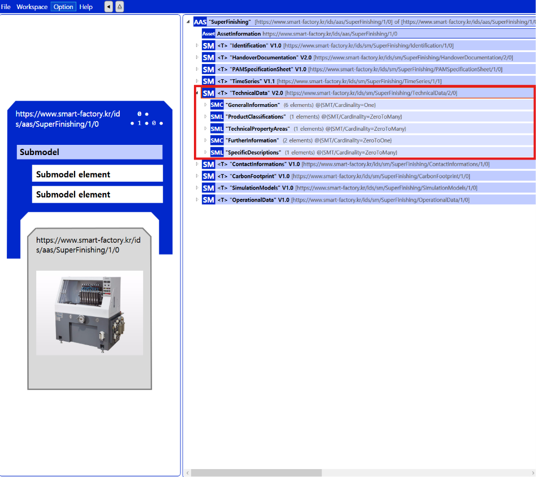
Submodel: TechnicalData V2.0
그림 23 TechnicalData V2.0 submodel 개요

표 19 TechnicalData V2.0 submodel 개요
SubmodelList | 설명
ProductClassifications | 상업적 제품으로서의 분류 시스템 관련 정보
TechnicalPropertyAreas | Technical data에 대한 개별적인 서브모델 elements 데이터
SpecificDescriptions | 표준 분류에 속하지 않는 특정 사용 사례 또는 응용 분야를 위한 맞춤형 데이터 구조
SubmodelCollection | 설명
GeneralInformation | 장비 공급업체와 장비 자체에 대한 최소 필수 정보를 제공
FurtherInformation | 제조사의 추가적인 텍스트 진술 및 유효성 날짜와 같은 정보

표 20 ProductClassifications SubmodelList의 구성
SMC 01 | idShort |  | SemanticID | 설명 | Value example
Product  Classification | Prop | ClassificationSystem | 0173-1#02-ABL424#001 | Common name of the classification system  분류 시스템의 공통 이름 | ECLASS
 | Prop | ClassificationSystemVersion | 0173-1#02-AAR710#003 | Common version identifier of the classification system  분류 시스템의 공통 버전 식별자 | V10.1
 | Prop | ClassificationSystemUrl | https://admin-shell.io/IDTA/TechnicalData/ProductClassifications/ProduktClassification/ClassificationSystemUrl/2/0 | URL providing a reference to the classification system itself  분류 시스템 자체에 대한 참조를 제공하는 URL | [String]
 | Prop | ProductClassId | 0173-1#02-ABG776#003 | Class identifier of the associated product or industrial equipment  연관된 제품 또는 산업 장비의 클래스 식별자 | [CLASS-ID]
 | Prop | ProductClassCodedName | 0173-1#02-ABK128#002 | Unique class code within the classification hierarchy  분류 계층 구조 내에서 고유한 클래스 코드 | [CLASS-NAME]
 | MLP | ProductClassName | 0173-1#02-ABK273#002 | Name of the product class (MultiLanguageProperty preferred)  제품 클래스의 이름 | [CLASS-NAME]
 | Ref | ReferenceToTechnicalPropertyArea | 0173-1#02-ABL358#002 | Reference to the technical property domain referenced by this classification entry  이 분류 항목이 참조하는 기술 속성 영역으로의 참조 | TechnicalData

표 21 GeneralInformation SubmodelCollection의 구성
idShort |  | SemanticID | 설명 | Value example
Prop | ManufacturerName | 0173-1#02-AAO677#004 | Manufacturer name  제조업체 이름 | [MANUFACTURER]
File | CompanyLogo | 0173-1#02-ABI776#002 | Company logo  회사 로고 | [LOGO-FILE].png
MLP | ManufacturerProductDesignation | 0173-1#02-AAW338#003 | Manufacturer product designation  제조업체 제품 명칭 | [ASSET-TYPE]
Prop | ManufacturerArticleNumber | 0173-1#02-AAO676#005 | Manufacturer product number  제조업체 제품 번호 | [ASSET-TYPE]-001
Prop | ManufacturerOrderCode | 0173-1#02-AAO227#004 | Unique order code issued by the manufacturer (alphanumeric)  제조업체가 발행한 고유 주문 코드(문자 숫자 조합) | [ASSET-TYPE]-YYYY
SML | ProductImages | 0173-1#02-ABM220#001 | Pictorial representations of the product also related to different applications  다양한 응용 프로그램과 관련된 제품의 그림 표현 | -

표 22 ProductImages SubmodelList의 구성
SMC01 | idShort |  | SemanticID | 설명 | Value example
ProductImage | File | ImageFile | 0173-1#02-ABK291#002 | Product image file  제품 이미지 파일 | png, jpg
 | MLP | ImageNote | 0173-1#02-ABL423#001 | Image description  이미지 설명 | Notes or explanations about the image provided@en

다-2. TechnicalPropertyAreas SubmodelList 내의 하위 Submodellist, SubmodelCollection, Property등은 다음과 같다.

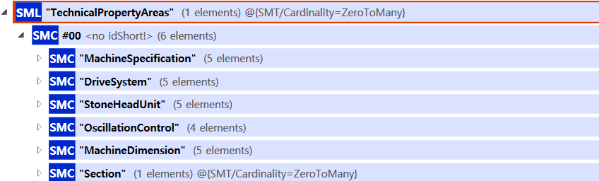
그림 24 TechnicalPropertyAreas SubmodelList 개요

표 23 TechnicalPropertyAreas SubmodelList의 구성
SMC01 | idShort |  | SemanticID | 설명 | Value example
Technical PropertyArea | SMC | MachineSpecification | https://www.smart-factory.kr/ids/smc/MachineSpecification/1/0 | Defines the core specifications of the superfinishing machine, including working range and supported part dimensions.  슈퍼피니싱기의 기본 사양으로, 가공 범위와 지원 가능한 부품 크기를 정의한다. | -
 | SMC | DriveSystem | https://www.smart-factory.kr/ids/smc/DriveSystem/1/0 | Describes the main drive units that generate oscillation and feed motions for the finishing process.  진동 및 이송 운동을 생성하는 주요 구동 시스템을 설명한다. | -
 | SMC | StoneHeadUnit | https://www.smart-factory.kr/ids/smc/StoneHeadUnit/1/0 | Represents the configuration and control features of the stone head used in micro-finishing operations.  초미세 연마 작업에 사용되는 스톤 헤드의 구성 및 제어 특성을 나타낸다. | -
 | SMC | OscillationControl | https://www.smart-factory.kr/ids/smc/OscillationControl/1/0 | Covers stroke, frequency, and motion control mechanisms that influence surface finish precision.  표면 마감 정밀도에 영향을 미치는 스트로크, 주파수, 동작 제어 메커니즘을 포함한다. | -
 | SMC | MachineDimension | https://www.smart-factory.kr/ids/smc/MachineDimension/1/0 | Provides machine size, weight, and installation footprint information for layout and maintenance planning.  설비 배치 및 유지보수 계획을 위한 기계의 크기, 중량, 설치 면적 정보를 제공한다. | -
 | SMC | Section | https://admin-shell.io/SMT/General/Arbitrary | The idShort is arbitrary  idShort는 임의적임 | -

표 24 MachineSpecification SubmodelCollection의 구성
idShort |  | SemanticID | 설명 | Value example
Prop | MaxToleranceOfOuterDiameter | 0173-1#02-BAA365#006 | Algebraic difference between the permissible greatest measure and the corresponding nominal outer diameter  허용되는 최대 치수와 해당 공칭 외경 사이의 대수적 차이 | 0.01 mm
Prop | MinToleranceOfOuterDiameter | 0173-1#02-BAA366#006 | Algebraic difference between the permissible lowest measure and the corresponding nominal outer diameter  허용되는 최저 측정값과 해당 공칭 외경 사이의 대수적 차이 | -0.01 mm
Prop | PlungeDepthMaximum | 0173-1#02-BAB198#008 | That portion of the maximum depth of cut that can be achieved without interference between the tool item and the workpiece when the plunging direction is perpendicular to the primary feed direction  절입 방향이 주 이송 방향에 수직일 때 공구 항목과 공작물 사이의 간섭 없이 달성할 수 있는 최대 절삭 깊이의 해당 부분 | 30 mm
Prop | ProcessingMaterial | 0173-1#02-AAG963#005 | Information about the processed material  처리된 자료에 대한 정보 | Bearing steel (AISI 52100); Stainless steel; Hardened steel
Prop | TypeOfControl | 0173-1#02-AAI101#006 | Information on the type of control  제어 유형에 대한 정보 | Automated control system with real-time feedback and inverter frequency control

표 25 DriveSystem SubmodelCollection의 구성
idShort |  | SemanticID | 설명 | Value example
Prop | MotorPower | 0173-1#02-AAF442#004 | Power of the motor  모터의 힘 | 5 kW
Prop | MotorNominalPower | 0173-1#02-AAG926#004 | Maximum possible power of the drive mechanism in non-stop operation  무정지 작동 시 구동 메커니즘의 가능한 최대 출력 | 5.2 kW
Prop | RollerDiameter | 0173-1#02-AAC302#004 | Dimension of the roller diameter  롤러 직경 치수 | 150 mm
Prop | FeedRollShape | https://www.smart-factory.kr/ids/cd/FeedRollShape/1/0 | Describes the geometric shape of the feed roll, affecting contact and feed accuracy.  접촉 및 이송 정밀도에 영향을 미치는 피드 롤의 형상 | Helical grooved roller
Prop | EquippedWithFunctionModulesForMotionControl | 0173-1#02-AAB568#011 | Standardized objects/SW modules used for drive control  드라이브 제어에 사용되는 표준화된 객체 및 SW 모듈 | TRUE

표 26 StoneHeadUnit SubmodelCollection의 구성
idShort |  | SemanticID | 설명 | Value example
Prop | StonePressureControl | https://www.smart-factory.kr/ids/cd/StonePressureControl/1/0 | Indicates the air-cylinder pressure applied to the stone head during processing.  가공 중 스톤 헤드에 인가되는 에어 실린더 압력 | 0.3 bar
Prop | NumberOfStoneDrills | 0173-1#02-AAI354#003 | Quantitative specification about the number of available stone drills  사용 가능한 스톤 드릴 수에 대한 정량적 사양 | 8
Prop | SpecificationOfNaturalStoneType | 0173-1#02-ABA296#004 | Substance (material, raw material) the product is made of (in consideration of the form of appearance and/or the development process or manufacturing process)  외관 형태 및 개발 또는 제조 공정을 고려한 제품 구성 물질 정보 | Super-fine abrasive stone
Prop | ReplacementMethod | https://www.smart-factory.kr/ids/cd/ReplacementMethod/1/0 | Describes how the stone head or stone is replaced for maintenance.  유지보수를 위한 스톤 헤드 또는 연마석 교체 방법 | Manual quick replacement
Prop | PressureControlPossible | 0173-1#02-BAD514#011 | Whether the pressure can be regulated via the function module  기능 모듈을 통한 압력 조절 가능 여부 | TRUE

표 27 OscillationControl SubmodelCollection의 구성
idShort |  | SemanticID | 설명 | Value example
Prop | MaxLengthOfStroke | 0173-1#02-BAI084#008 | Distance between the upper and lower terminal point of the stroke  스트로크의 상단과 하단 종점 사이의 거리 | 3 mm
Prop | TypeOfMotionProfile | 0173-1#02-ABG802#003 | Type of motion profile  모션 프로필 유형 | Sinusoidal
Prop | MaxFrequencyOfControlVoltage1 | 0173-1#02-BAC660#008 | Maximum number of oscillations of control voltage 1 per unit time, measured in Hertz (Hz)  단위 시간당 제어 전압 1의 최대 진동 수(Hz 기준) | 33 Hz
Prop | MinFrequencyOfControlVoltage1 | 0173-1#02-BAC404#008 | Minimum number of oscillations of control voltage 1 per unit time, measured in Hertz (Hz)  단위 시간당 제어 전압 1의 최소 진동 수(Hz 기준) | 1.7 Hz

표 28 MachineDimension SubmodelCollection의 구성
idShort |  | SemanticID | 설명 | Value example
Prop | Footprint | 0173-1#02-ABL889#001 | Area occupied by a product  제품이 차지하는 면적 | 1564200 mm²
Prop | WeightOfTheMachine | 0173-1#02-AAH829#005 | Quantitative specification of the weight of the machine  기계 무게의 정량적 사양 | 3200 kg
Prop | HeightOfInstallationDuct | 0173-1#02-AAH760#006 | One-dimensional expansion of the installation duct, measured in millimeter, perpendicularly to its width and length  폭과 길이에 수직으로 밀리미터 단위로 측정된 설치 덕트의 1차원 확장 | 1800 mm
Prop | PowerConsumption | 0173-1#02-AAJ700#004 | Electrical energy per time unit that an operating unit requires as connected load from the power supply  작동 장치가 전원 공급 장치에서 부하로 요구하는 시간 단위당 전기 에너지 | 5.2 kW
Prop | MaintenanceSpace | https://www.smart-factory.kr/ids/cd/MaintenanceSpace/1/0 | Recommended clearance for safe maintenance access.  안전한 유지보수를 위한 권장 작업 공간 | 800 mm

표 29 Section SubmodelCollection의 구성
idShort |  | SemanticID | 설명 | Value example
SMC | Section | https://admin-shell.io/SMT/General/Arbitrary | A functional part of the machine that groups related submodel elements according to their purpose or characteristics  장비의 기능적 부분으로서, 목적이나 특성에 따라 관련된 서브모델 요소들을 그룹화한 구성 요소 | -

다-3 FurtherInformation SubmodelCollection 내의 하위 구성요소는 다음과 같다.

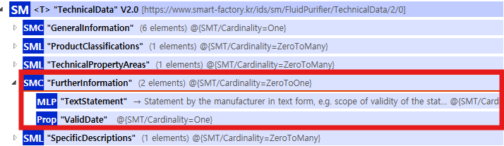
그림 25 FurtherInformation 개요

표 30 FurtherInformation SubmodelCollection의 구성
idShort |  | SemanticID | 설명 | Value example
MLP | TextStatement | 0173-1#02-ABK134#002 | Statement by the manufacturer in text form, e.g. scope of validity of the statements, scopes of application, conditions of operation  제조업체의 텍스트 형식의 설명, 예를 들어 진술의 유효 범위, 적용 범위, 작동 조건 | [TEXT-STATEMENT]
Prop | ValidDate | 0173-1#02-ABL775#001 | Denotes a date on which the data specified in the Submodel was valid from for the associated asset  관련 자산에 대해 서브모델에 명시된 데이터가 유효한 날짜 | YYYY-MM-DD

다-4. SpecificDescriptions SubmodelList 내의 하위 SubmodelCollection는 다음과 같다.

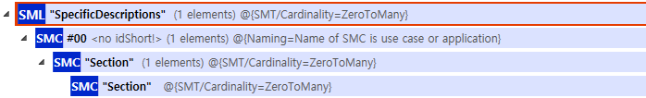
그림 26 SpecificDescriptions 개요

표 31 SpecificDescriptions SubmodelList 개요
SMC01 | idShort |  | SemanticID | 설명 | Value example
SpecificDescription | SMC | Section | https://admin-shell.io/SMT/General/Arbitrary | The idShort is arbitrary  idShort는 임의적임 | -

표 32 Section SubmodelCollection의 구성
idShort |  | SemanticID | 설명 | Value example
SMC | Section | https://admin-shell.io/SMT/General/Arbitrary | The idShort is arbitrary  idShort는 임의적임 | -

라. OperationalData submodel의 하위 SubmodelCollection, Property는 다음과 같이 구성된다.

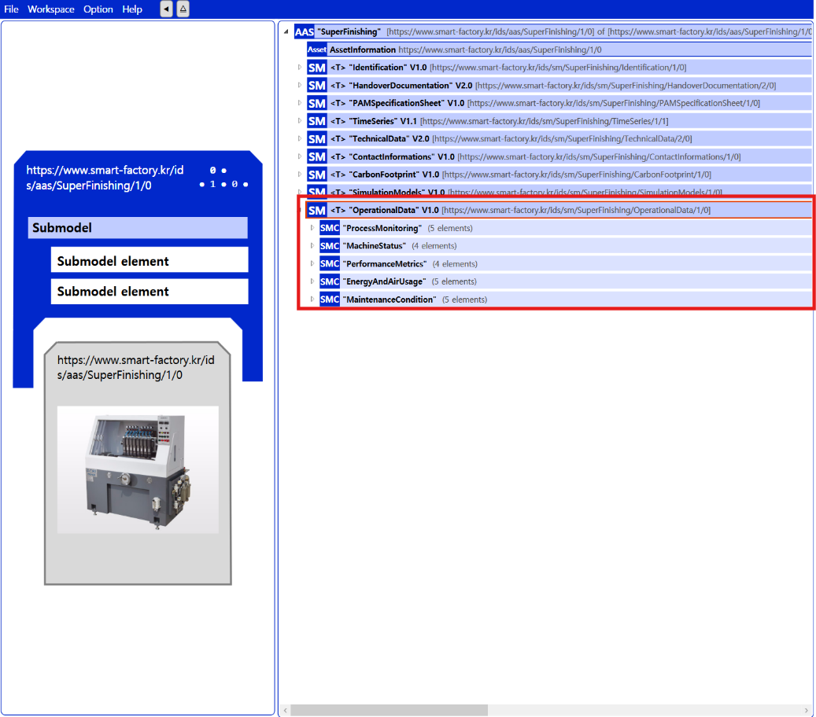
Submodel: OperationalData V1.0
그림 25 OperationalData V1.0 개요

표 30 OperationalData submodel 개요
SubmodelCollection | 설명
ProcessMonitoring | 진동, 온도, 공기압 등 실시간 공정 데이터를 수집하여 표면 마감 품질을 평가한다.
MachineStatus | 설비의 현재 운전 상태, 가동 시간, 활성 알람 상태를 표시한다.
PerformanceMetrics | 사이클 수, 표면 조도값 등 생산성과 품질 지표를 기록한다.
EnergyAndAirUsage | 효율 분석 및 유지보수 계획을 위한 전력과 공기 사용량을 추적한다.
MaintenanceCondition | 마모, 윤활, 정기 점검 주기와 관련된 상태를 모니터링하여 예지보전을 지원한다.

표 31 ProcessMonitoring SubmodelCollection의 구성
idShort |  | SemanticID | 설명 | Value example
Prop | Amplitude | 0173-1#02-AAZ108#003 | Greatest value of the deflection of a vibration  진동 편향의 최대 값 | 0.002 m
Prop | BearingTemperature | 0173-1#02-ABC150#003 | Measured temperature of the bearing  베어링의 측정 온도 | 65 °C
Prop | AirPressure | 0173-1#02-AAJ705#007 | Sum of all forces that influence the compressed-air vessel wall through compressed air  압축 공기를 통해 압축 공기 용기 벽에 작용하는 모든 힘의 합 | 300000 Pa
Prop | Frequency | 0173-1#02-BAC403#008 | Number of oscillations per unit time, expressed in Hertz (Hz). For frequency f and wave length w the relationship f = c/w holds, where c is the speed of light  헤르츠(Hz)로 표시되는 단위 시간당 진동 수 및 주파수–파장 관계 정보 | 25 Hz
Prop | EnvironmentalConditions | 0173-1#02-AAQ996#013 | Conditions outside the process like temperature, climate class and special conditions  온도, 기후 등급 및 특수 조건을 포함한 공정 외부 조건 | 23 °C

표 32 MachineStatus SubmodelCollection의 구성
idShort |  | SemanticID | 설명 | Value example
Prop | StoneHeadPressureStatus | https://www.smart-factory.kr/ids/cd/StoneHeadPressureStatus/1/0 | Current pressure status of each stone head, indicating whether it is within the target range.  각 스톤 헤드의 목표 범위 충족 여부를 나타내는 현재 압력 상태(MPa) | 0.3 MPa
Prop | RatedValueOfTheFeedForce | 0173-1#02-AAB503#008 | Translational force, which is available for the forward motion of a tool or workpiece and that results from measuring values being calculated under defined conditions and guidelines  정의된 조건과 지침에 따라 계산된 공구 또는 공작물 전진용 병진 힘 | 1200 N
Prop | StoneHeadWearLevel | https://www.smart-factory.kr/ids/cd/StoneHeadWearLevel/1/0 | Estimated wear level of the stone heads based on operational data.  가동 데이터를 기반으로 한 스톤 헤드 마모 수준 추정치(%) | 35
Prop | ActualRotationalSpeed | 0173-1#02-ABL791#001 | Last actual value of the rotational speed determined in the application  애플리케이션에서 마지막으로 산출된 실제 회전 속도 값 | 1500 rpm

표 33 PerformanceMetrics SubmodelCollection의 구성
idShort |  | SemanticID | 설명 | Value example
Prop | NumberOfLoadCycles | 0173-1#02-AAM671#005 | Cardinality property  카디널리티 속성 | 12500
Prop | MaxProcessingTime | 0173-1#02-AAH178#005 | Maximum boundary value of processing time, measured in seconds  초 단위로 측정된 처리 시간의 최대 경계 값 | 180 s
Prop | MinProcessingTime | 0173-1#02-AAH179#005 | Minimum boundary value of processing time, measured in seconds  초 단위로 측정된 처리 시간의 최소 경계 값 | 90 s
Prop | ProcessStabilityIndex | https://www.smart-factory.kr/ids/cd/ProcessStabilityIndex/1/0 | Computed stability index based on vibration and temperature fluctuation.  진동 및 온도 변동을 기반으로 계산된 공정 안정성 지수 | 0.92

표 34 EnergyAndAirUsage SubmodelCollection의 구성
idShort |  | SemanticID | 설명 | Value example
Prop | ElectricalPowerConsumption | 0173-1#02-AAZ820#003 | Electrical power consumption of the component or system  구성 요소 또는 시스템의 전력 소비량 | 5200 W
Prop | AirConsumption | 0173-1#02-AAG919#004 | Consumption of compressed-air of the tool  공구의 압축 공기 소비량 | 0.015 m³/s
Prop | VoltageNominalInput | 0173-1#02-AAV853#004 | Suitable value to describe the voltage of an component  구성 요소의 전압을 설명하기 위한 적합한 값 | 380 V
Prop | OperatingCurrent | 0173-1#02-AAI426#005 | Manufacturer's value of the current, which is or must be present during operation of the system or of system parts  시스템 또는 시스템 부품 작동 중 존재하거나 요구되는 전류에 대한 제조업체 지정 값 | 8.5 A
Prop | EnergyEfficiency | 0173-1#02-AAS591#006 | Indicate the energy efficiency index in %, in accordance with point 1 of Annex II of EU Regulation 65/2014 (2010/30/EU framework directive) (see art. 1.2 (b) of EU 65/2014 for details on the scope of the Regulation)  EU 규정 65/2014 부록 II에 따른 에너지 효율 지수 백분율 값 | 88

표 35 MaintenanceCondition SubmodelCollection의 구성
idShort |  | SemanticID | 설명 | Value example
Prop | VibrationCharacteristicMonitoringViaDkw | 0173-1#02-AAS536#003 | Control function to detect, evaluate, and report changes in value of the parameter DKW (diagnostic characteristic value), the measure of the condition of a bearing  베어링 상태 지표인 DKW 값 변화를 감지·평가·보고하는 제어 기능 | TRUE
Prop | LubricationStatus | https://www.smart-factory.kr/ids/cd/LubricationStatus/1/0 | Indicates whether the lubrication system is functioning properly  윤활 시스템 정상 작동 여부 | Normal
Prop | Interval | 0173-1#02-AAV781#003 | Period between two identic maintenance tasks  동일한 유지보수 작업 간의 주기 | 720
Prop | ServiceCount | https://www.smart-factory.kr/ids/cd/ServiceCount/1/0 | Number of completed maintenance or service actions  완료된 유지보수 또는 점검 횟수 | 12
Prop | ComponentReplacementAlert | https://www.smart-factory.kr/ids/cd/ComponentReplacementAlert/1/0 | Indicates if a part replacement is recommended based on condition data  상태 데이터를 기반으로 한 부품 교체 권장 여부 | Not required

마. PAMSpecificationSheet submodel의 하위 SubmodelCollection, Property는 다음과 같이 구성된다.

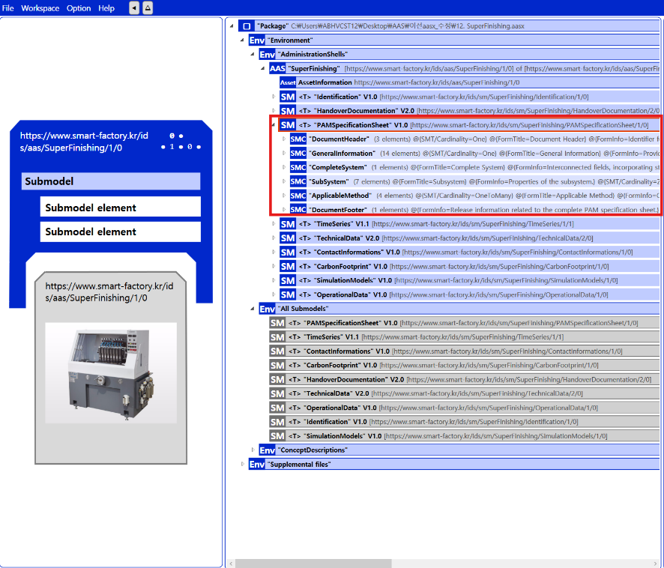
Submodel: PAMSpecificationSheet V1.0

그림 26 PAMSpecificationSheet V1.0 submodel 개요

표 39 PAMSpecificationSheet V1.0 submodel 개요
SubmodelCollection | 설명
DocumentHeader | 자산 유형 및 관련 PAM 사양 시트에 대한 식별자
GeneralInformation | 특정 자산에 대한 세부 정보를 제공
CompleteSystem | 특정 부분이 아닌 전체 자산에 적용되는 상태/오류 프로필을 통합한 상호 연결된 필드
SubSystem | 하위 시스템의 속성
ApplicableMethod | 상태 또는 오류 감지에 사용되는 방법의 특성
DocumentFooter | PAM 사양서 전체와 관련된 릴리스 정보

표 40 DocumentHeader SubmodelCollection의 구성
idShort |  | SemanticID | 설명 | Value example
Prop | PAMSpecificationSheetIdentification | 0173-1#02-AAV929#001 | Unique identifier for the PAM specification sheet  PAM 사양 시트의 고유 식별자 | PAM Specification Sheet - [ASSET-TYPE] - Version 1.00
Prop | AssetTypeClass | 0173-1#02-AAV939#001 | Defines the general category of the asset described in the PAM specification sheet  PAM 사양 시트에 설명된 자산의 일반 범주를 정의 | GenericAsset
Prop | AssetTypeIdentification | 0173-1#02-AAV940#001 | Unique identifier for a general asset type's PAM specification sheet  일반 자산 유형의 PAM 사양 시트에 대한 고유 식별자 | [ASSET-TYPE] - [MANUFACTURER]

표 41 GeneralInformation SubmodelCollection의 구성
idShort |  | SemanticID | 설명 | Value example
Prop | FunctionalLocation | 0173-1#02-AAV946#001 | Specifies the asset's logical position within a piping and instrumentation diagram  배관 및 계측 다이어그램 내에서 자산의 논리적 위치를 지정 | MCH-01
Prop | TechnicalLocation | 0173-1#02-AAV947#001 | Specifies the actual location of the asset within the plant  공장 내 자산의 실제 위치를 지정 | Line 2 - Machining Zone
Prop | Description | 0173-1#02-AAV948#001 | Offers a concise explanation of the asset's primary function  자산의 주요 기능에 대한 간략한 설명을 제공 | CNC horizonta for precision machining ≤ Ø260 mm
Prop | AssetSubtype | 0173-1#02-AAV949#001 | Defines the specific subtype of the asset  자산의 특정 하위 유형을 정의 | CNC
Prop | SpecificationSheetReference | 0173-1#02-AAV952#001 | Reference to the technical specification sheet accompanying the asset  자산에 첨부된 기술 사양서 참조 | [ASSET-TYPE]_Spec.pdf
Prop | SafetyMeasure | 0173-1#02-AAV950#001 | Denotes whether the asset is part of a safety equipment  자산이 안전 장비의 일부인지 여부 | FALSE
Prop | RedundantAssets | 0173-1#02-AAV951#001 | References zero (if empty), one or more backup assets for redundancy purposes  참조는 0(비어 있는 경우), 중복성을 위해 하나 이상의 백업 자산 | FALSE
Prop | SILCategory | 0173-1#02-AAV930#002 | Denotes the safety integrity level (SIL), categorized into four levels  안전 무결성 수준(SIL)을 나타내며 4가지 수준으로 분류 | 2
Prop | FailureProbability | 0173-1#02-AAV942#001 | Indicates the probability of a failure occurring, classified into three levels  실패 발생 확률을 3가지 레벨로 분류 | low
Prop | FailureSeverity | 0173-1#02-AAV943#001 | Indicates the potential impact or seriousness of a failure, classified into three levels  실패의 잠재적 영향이나 심각성을 3가지 수준으로 분류 | measurable
Prop | CriticalityCategory | 0173-1#02-AAV941#001 | A computed value based on Failure Probability and Failure Severity, usually calculated automatically  일반적으로 자동으로 계산되는 실패 확률 및 실패 심각도를 기반으로 계산된 값 | medium
Prop | FurtherInformation | 0173-1#02-AAW617#001 | Additional relevant details about the asset, such as maintenance schedules  유지 관리 일정과 같은 자산에 대한 추가 관련 세부 정보 | Coolant capacity [L], Spindle motor [kW]
Prop | FurtherInformationReference | https://admin-shell.io/idta/prop/furtherinformationreference/1/0 | A field for including references to supplementary information  보충 정보에 대한 참조를 포함하는 필드 | -
Prop | GeneralTask | 0173-1#02-AAV956#001 | Detailed description of the task and installation or placement conditions of the specific asset  특정 자산의 작업 및 설치 또는 배치 조건에 대한 자세한 설명 | Metal rod cutting and precision outer diameter machining

표 42 CompleteSystem SubmodelCollection의 구성
SMC 01 | idShort |  | SemanticID | 설명 | Value example
StatusCondition | Prop | StatusConditionName | 0173-1#02-AAV958#001 | Name of the asset's state, highlighting deviations from normal operations or reduced lifespan  자산 상태의 이름으로 정상 작업과의 편차 또는 수명 단축을 강조 | Spindle Overheat
 | Prop | MonitoringRequired | 0173-1#02-AAV959#001 | Specifies whether the user is requiring monitoring  사용자가 모니터링을 요구하는지 여부를 지정 | TRUE
 | Prop | Description | 0173-1#02-AAV960#001 | Offers further information about the asset's status/fault profile or status monitoring  자산의 상태/오류 프로필 또는 상태 모니터링에 대한 추가 정보를 제공 | Turret Tool Post / Automatic turret, n-tool
 | Prop | MethodAbbreviation | 0173-1#02-AAV961#001 | Captures the abbreviated name of the PAM method employed for monitoring purposes  모니터링 목적으로 사용되는 PAM 방법의 약어 이름을 캡처 | temp_monitor
 | Prop | NE107Status | 0173-1#02-AAV962#001 | Status according to NAMUR recommendation NE 107  NAMUR 권장 사항 NE 107에 따른 상태 | maintenance request
 | Prop | NE129AlarmCategory | 0173-1#02-AAV963#001 | Alarm/signaling category according to NAMUR recommendation NE 129  NAMUR 권장 사항 NE 129에 따른 경보/신호 범주 | Asset-Notification

표 43 SubSystem SubmodelCollection의 구성
idShort |  | SemanticID | 설명 | Value example
Prop | SubSystemName | 0173-1#02-AAV965#001 | Specifies the name of the subsystem  하위 시스템의 이름을 지정 | Spindle System
Prop | FunctionalLocation | 0173-1#02-AAV946#001 | Indicates the subsystem's logical position within a piping and instrumentation diagram  배관 및 계측 다이어그램 내에서 하위 시스템의 논리적 위치 | MCH-01-SPD
Prop | TechnicalLocation | 0173-1#02-AAV947#001 | Specifies the actual location of the subsystem in the plant  공장 내 하위 시스템의 실제 위치 | Main Spindle Zone
SMC | StatusCondition | 0173-1#01-AGC980#001 | Characteristics of the subsystems's operational and failure states  하위 시스템의 작동 및 실패 상태의 특성 | [-] 6 elements
Prop | SubSystemReference | 0173-1#02-AAW622#001 | Additional references associated to the subsystem  하위 시스템과 관련된 추가 참조 | [String] FilePath
Prop | PAMSpecificationSheetIdentification | 0173-1#02-AAV929#001 | The distinct identifier for the PAM specification sheet for the subsystem  하위 시스템의 PAM 사양 시트에 대한 고유 식별자 | Spindle System / Speed and torque control
Prop | PAMSpecificationSheetReference | 0173-1#02-AAV967#001 | Links to relevant PAM specification documentation for the subsystem  하위 시스템에 대한 관련 PAM 사양 문서에 대한 링크 | [String] FilePath or URL

표 44 StatusCondition SubmodelCollection의 구성
idShort |  | SemanticID | 설명 | Value example
Prop | StatusConditionName | 0173-1#02-AAV958#001 | Name of the subsystem's state, highlighting deviations from normal operations or reduced lifespan  정상 작동과의 편차 또는 수명 단축을 강조하는 하위 시스템 상태의 이름 | Spindle Overheat
Prop | MonitoringRequired | 0173-1#02-AAV959#001 | Specifies whether the user is requiring monitoring  사용자가 모니터링을 요구하는지 여부를 지정 | TRUE
Prop | Description | 0173-1#02-AAV960#001 | Offers further information about the subsystem's status/fault profile or status monitoring  하위 시스템의 상태/오류 프로필 또는 상태 모니터링에 대한 추가 정보를 제공 | Warning triggered when spindle bearing temperature rises
Prop | MethodAbbreviation | 0173-1#02-AAV961#001 | Captures the abbreviated name of the PAM method employed for monitoring purposes  모니터링 목적으로 사용되는 PAM 방법의 약어 이름을 캡처 | temp_monitor
Prop | NE107Status | 0173-1#02-AAV962#001 | Status according to NAMUR recommendation NE 107  NAMUR 권장 사항 NE 107에 따른 상태 | maintenance request
Prop | NE129AlarmCategory | 0173-1#02-AAV963#001 | Alarm/signaling category according to NAMUR recommendation NE 129  NAMUR 권장 사항 NE 129에 따른 경보/신호 범주 | Asset-Notification

표 45 ApplicableMethod SubmodelCollection의 구성
idShort |  | SemanticID | 설명 | Value example
SMC | MethodHeader | https://admin-shell.io/idta/smc/methodheader/1/0 | Header of the employed PAM method  사용된 PAM 방법의 헤더 | [-] 8 elements
SMC | StaticParameters | 0173-1#01-AGC984#001 | List of static parameters such as trigger limits  트리거 제한과 같은 정적 매개변수 목록 | [-] 4 elements
SMC | GeneratedSignals | 0173-1#01-AGC985#001 | List of generated signals  생성된 신호 목록 | [-] 6 elements
SMC | RequiredInputSignals | 0173-1#01-AGC986#001 | List of necessary input signals of the method  방법의 필수 입력 신호 목록 | [-] 8 elements

표 46 MethodHeader SubmodelCollection의 구성
idShort |  | SemanticID | 설명 | Value example
Prop | MethodName | 0173-1#02-AAV969#001 | Name of this method used for state or fault detection  상태 또는 오류 감지에 사용되는 이 방법의 이름 | Turret Tool Post
Prop | MethodAbbreviation | 0173-1#02-AAV970#001 | The concise identifier of the utilized method  사용된 방법의 간결한 식별자 | temp_monitor
Prop | MethodDescription | 0173-1#02-AAV971#001 | Summarizes how this method operates, its installation, and application  이 방법의 작동 방식, 설치 및 적용 방법을 요약 | Turret Tool Post / Automatic turret, n-tool
Prop | Required | 0173-1#02-AAV973#001 | Specifies if this method is required  이 방법이 필요한지 여부를 지정 | [Boolean] True
Prop | ContinuousOrScheduledMonitoring | 0173-1#02-AAV974#001 | Selection between continuous measurement or scheduled inspection  연속 측정 또는 예정된 검사 중 선택 | [String] Scheduled
Prop | Interval | 0173-1#02-AAV975#002 | For continuous monitoring, the cycle time, otherwise a scheduling rule  지속적인 모니터링을 위해서 사이클 시간 아니면 스케줄링 규칙을 정함 | [DateTime] 3600s
Prop | MethodSheetIdentification | 0173-1#02-AAV972#001 | The distinct identifier for this method used for monitoring this subsystem  이 하위 시스템을 모니터링하는 데 사용되는 이 방법에 대한 고유 식별자 | [String] PAMMethodeDescription4711
Prop | MethodSheetReference | 0173-1#02-AAV976#001 | Links to the documentation of this method  이 방법의 문서에 대한 링크 | [AnyUri] Link

표 47 StaticParameters SubmodelCollection의 구성
idShort |  | SemanticID | 설명 | Value example
Prop | ParameterName | 0173-1#02-AAV978#001 | Name of method parameter  메소드 매개변수 이름 | Feed Axis (X/Z)
Prop | Description | 0173-1#02-AAV979#001 | Provides a concise explanation of the parameter's purpose  매개변수의 목적에 대한 간략한 설명을 제공 | Feed Axis (X/Z) / Rapid traverse speed [m/min], travel [X/Z mm]
Prop | StaticParameterValue | 0173-1#02-AAV980#001 | A static parameter value of a method used for monitoring of this subsystem  이 하위 시스템을 모니터링하는 데 사용되는 방법의 정적 매개변수 값 | MaxWorkpieceSize: 120
Prop | PhysicalUnit | 0173-1#02-AAV981#001 | Specifies the physical unit of the static parameter  정적 매개변수의 물리적 단위를 지정 | mm

표 48 GeneratedSignals SubmodelCollection의 구성
idShort |  | SemanticID | 설명 | Value example
Prop | SignalName | 0173-1#02-AAV983#001 | Name of the generated signal  생성된 신호의 이름 | OperatingStatus
Prop | Description | 0173-1#02-AAV984#001 | Provides a concise explanation of the generated signal  생성된 신호에 대한 간략한 설명을 제공 | Indicates the current operating status of the equipment during shaft processing
Prop | ValueRange | 0173-1#02-AAV985#001 | Specifies the possible range of values for the generated signal  생성된 신호에 대한 가능한 값 범위를 지정 | Idle | Running | Alarm | Stop
Prop | PhysicalUnit | 0173-1#02-AAV981#001 | Physical unit of the generated signal  생성된 신호의 물리적 단위 | -
Prop | RecordingRequired | 0173-1#02-AAV986#001 | Determines whether the signal is transmitted to the PAM system for long-term archiving  장기 보관을 위해 PAM 시스템으로 신호를 전송할지 여부를 결정 | TRUE
Prop | SignalType | 0173-1#02-AAV987#001 | Indicates whether the generated signal from the method is a floating point, integer or binary value  메서드에서 생성된 신호가 부동 소수점, 정수 또는 이진 값인지 여부 | Discrete

표 49 RequiredInputSignals SubmodelCollection의 구성
idShort |  | SemanticID | 설명 | Value example
Prop | Name | 0173-1#02-AAV989#001 | Name of the required input signal  필요한 입력 신호의 이름 | [String] Flow1
Prop | Description | 0173-1#02-AAV990#001 | Provides a concise explanation of the input signal  입력 신호에 대한 간략한 설명을 제공 | [String] Primary flow
Prop | ValueRange | 0173-1#02-AAV991#001 | Specifies the value range of the input signal  입력 신호의 값 범위를 지정 | [String] [0;100]
Prop | PhysicalUnit | 0173-1#02-AAV981#001 | Physical unit of the input signal  입력 신호의 물리적 단위 | [String] m
Prop | Required | 0173-1#02-AAV992#001 | Specifies whether the input signal is required for the method  입력 신호가 해당 방법에 필요한지 여부 | [Boolean] True
Prop | InputAvailable | 0173-1#02-AAV993#001 | Clarification whether this input signal for the method is already available  이 메서드에 대한 입력 신호가 이미 사용 가능한지 여부 | [Boolean] True
Prop | FunctionalLocation | 0173-1#02-AAV946#001 | Indicates the asset's logical position within a piping and instrumentation diagram  배관 및 계측 다이어그램 내에서 자산의 논리적 위치 | [String] LEVTDA-V220-AB13-FV01
Prop | RecordingRequired | 0173-1#02-AAV994#001 | Determines whether the values of the input signal are transmitted to the PAM system for long-term archiving  입력 신호의 값을 장기 보관을 위해 PAM 시스템으로 전송할지 여부 | [Boolean] True

표 50 DocumentFooter SubmodelCollection의 구성
SMC 01 | idShort |  | SemanticID | 설명 | Value example
DocumentConfirmation | Prop | Date | 0173-1#02-AAR969#002 | Date of revision of the PAM specification sheet  PAM 사양서 개정일 | [Date] 2024-05-17
 | Prop | Author | 0173-1#02-AAV997#001 | The individual responsible for the document's revision  문서 개정을 담당하는 사람 | [String] H. Müller
 | Prop | Checked | 0173-1#02-AAV999#001 | The person who has checked the document  문서를 확인한 사람 | [String] T. Mayer
 | Prop | Released | 0173-1#02-AAV998#001 | The individual who has authorized the document for release  문서 공개를 승인한 개인 | [String] O. Boss
 | Prop | DocumentVersion | 0173-1#02-AAW000#001 | Identifier for the document's version  문서 버전 식별자 | [String] V0.8
 | Prop | Company | 0173-1#02-AAW001#001 | The name of the company associated with the confirmation of the document  문서 확인과 관련된 회사 이름 | [String] IDTA

바. TimeSeries submodel의 하위 SubmodelCollection, Property는 다음과 같이 구성된다.

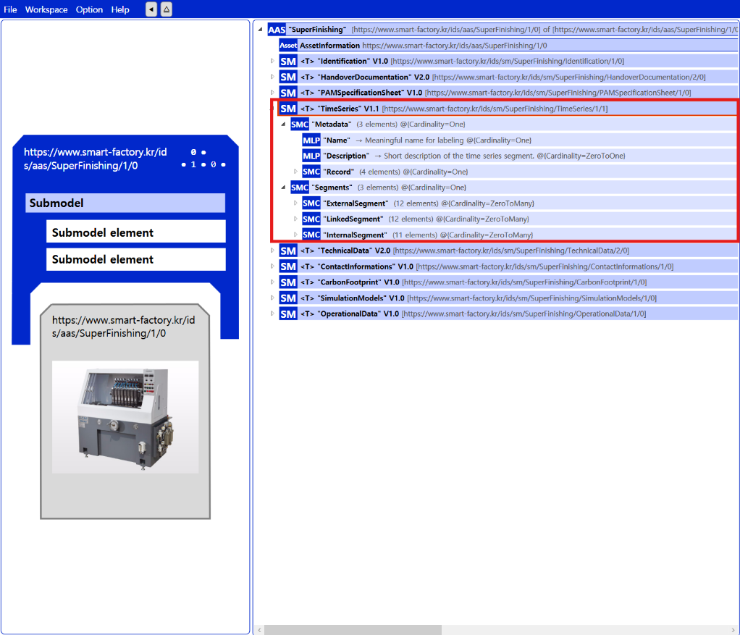
Submodel: TimeSeries V1.1

그림 27 TimeSeries V1.1 submodel 개요

표 51 TimeSeries V1.1 submodel 개요
SubmodelCollection | 설명
Metadata | 시계열에 대한 정보를 설명하고 제공하는 데이터 세트
Segments | 시계열의 세그먼트를 포함

표 52 Metadata SubmodelCollection의 구성
idShort |  | SemanticID | 설명 | Value example
MLP | Name | https://admin-shell.io/idta/TimeSeries/Metadata/Name/1/1 | Meaningful name for labeling  라벨링에 대한 의미 있는 이름 | [ASSET-TYPE] Time Series
MLP | Description | https://admin-shell.io/idta/TimeSeries/Metadata/Description/1/1 | Short description of the time series segment  시계열 세그먼트에 대한 간략한 설명 | Time series data for [ASSET-TYPE] operation
SMC | Record | https://admin-shell.io/idta/TimeSeries/Record/1/1 | A different idShort might be used, as long as it is unique in the Submodel  Submodel에서 고유한 한 다른 idShort를 사용 가능 | -

표 53 Record SubmodelCollection의 구성
idShort |  | SemanticID | 설명 | Value example
Prop | Time | https://admin-shell.io/idta/TimeSeries/RelativePointInTime/1/1 | Time series records  시계열 기록 | 0~[DURATION] s
Prop | sampleAccelerationX | https://sample.com/AccelerationX/1/1 | sampleAccelerationX  샘플 가속X | 0
Prop | sampleAccelerationY | https://sample.com/AccelerationY/1/1 | sampleAccelerationY  샘플 가속Y | 0
Prop | sampleAccelerationZ | https://sample.com/AccelerationZ/1/1 | sampleAccelerationZ  샘플 가속Z | 0

표 54 Segments SubmodelCollection의 구성
idShort |  | SemanticID | 설명 | Value example
SMC | ExternalSegment | https://admin-shell.io/idta/TimeSeries/Segments/ExternalSegment/1/1 | Reference to a file of data points in sequential order over a period of time  시간 경과에 따른 순차적 데이터 포인트 파일 참조 | -
SMC | LinkedSegment | https://admin-shell.io/idta/TimeSeries/Segments/LinkedSegment/1/1 | Reference to an endpoint of data points in sequential order over a period of time  시간 경과에 따른 순차적 데이터 포인트의 끝점에 대한 참조 | -
SMC | InternalSegment | https://admin-shell.io/idta/TimeSeries/Segments/InternalSegment/1/1 | Grouped sequence of data points in sequential order over a specified period of time  지정된 기간 동안 순차적으로 그룹화된 데이터 포인트 시퀀스 | -

표 55 ExternalSegment SubmodelCollection의 구성
idShort |  | SemanticID | 설명 | Value example
MLP | Name | https://admin-shell.io/idta/TimeSeries/Segment/Name/1/1 | Meaningful name for labeling  라벨링에 대한 의미 있는 이름 | External acceleration
MLP | Description | https://admin-shell.io/idta/TimeSeries/Segment/Description/1/1 | Short description of the time series segment  시계열 세그먼트에 대한 간략한 설명 | Acceleration data during spindle operation
Prop | RecordCount | https://admin-shell.io/idta/TimeSeries/Segment/RecordCount/1/1 | Indicates how many records are present in a segment  세그먼트에 얼마나 많은 레코드가 있는지 여부 | [RECORD-COUNT]
Prop | StartTime | https://admin-shell.io/idta/TimeSeries/Segment/StartTime/1/1 | Contains the first recorded timestamp of the time series segment or its start time if it is a qualitative time series. Time format and scale corresponds to that of the time series  시계열 세그먼트의 첫 번째 기록된 타임스탬프 또는 정성적 시계열인 경우 시작 시간을 포함. 시간 형식 및 척도는 시계열의 형식 및 척도와 동일 | YYYY-MM-DDTHH:MM:SS
Prop | EndTime | https://admin-shell.io/idta/TimeSeries/Segment/EndTime/1/1 | Contains the last recorded timestamp of the time series segment or its end. Time format and scale corresponds to that of the time series  시계열 세그먼트의 마지막 기록된 타임스탬프 또는 그 끝을 포함. 시간 형식과 단위는 시계열의 형식과 단위와 동일 | YYYY-MM-DDTHH:MM:SS
Prop | Duration | https://admin-shell.io/idta/TimeSeries/Segment/Duration/1/1 | Period covered by the segment, represented according to ISO 8601 by the format  ISO 8601에 따라 표현된 세그먼트가 다루는 기간 형식 | [HOURS]h
Prop | SamplingInterval | https://admin-shell.io/idta/TimeSeries/Segment/SamplingInterval/1/1 | The time period between two time series records (Length of cycle)  두 시계열 기록 사이의 기간(주기 길이) | 1 s
Prop | SamplingRate | https://admin-shell.io/idta/TimeSeries/Segment/SamplingRate/1/1 | Defines the number of samples per second for a regular time series in Hz  Hz 단위의 정기적인 시간 시리즈에 대한 초당 샘플 수를 정의 | 1 Hz
Prop | State | https://admin-shell.io/idta/TimeSeries/Segment/State/1/1 | State of the time series related to its progress  진행 상황과 관련된 시계열의 상태 | Running
Prop | LastUpdate | https://admin-shell.io/idta/TimeSeries/Segment/LastUpdate/1/1 | Time of the last chance  마지막 변경(갱신) 시점 | YYYY-MM-DDTHH:MM:SS
File | File | https://admin-shell.io/idta/TimeSeries/File/1/1 | Sequence of data points in sequential order over a period of time within a paged data file  페이지화된 데이터 파일 내에서 일정 기간 동안 순차적으로 나열된 데이터 포인트 시퀀스 | -
Blob | Blob | https://admin-shell.io/idta/TimeSeries/Blob/1/1 | Sequence of data points in sequential order over a period of time within a BLOB  BLOB 내에서 일정 기간 동안 순차적으로 나열된 데이터 포인트 시퀀스 | -

표 56 LinkedSegment SubmodelCollection의 구성
idShort |  | SemanticID | 설명 | Value example
MLP | Name | https://admin-shell.io/idta/TimeSeries/Segment/Name/1/1 | Meaningful name for labeling  라벨링에 대한 의미 있는 이름 | [STRING_TRANSLATABLE] Regular operation@en
MLP | Description | https://admin-shell.io/idta/TimeSeries/Segment/Description/1/1 | Short description of the time series segment  시계열 세그먼트에 대한 간략한 설명 | [STRING_TRANSLATABLE] IO-Link process data of the sensor during a normal motion@en
Prop | RecordCount | https://admin-shell.io/idta/TimeSeries/Segment/RecordCount/1/1 | Indicates how many records are present in a segment  세그먼트에 얼마나 많은 레코드가 있는지 여부 | [LONG] 13134
Prop | StartTime | https://admin-shell.io/idta/TimeSeries/Segment/StartTime/1/1 | Contains the first recorded timestamp of the time series segment or its start time if it is a qualitative time series. Time format and scale corresponds to that of the time series  시계열 세그먼트의 첫 번째 기록된 타임스탬프 또는 정성적 시계열인 경우 시작 시간을 포함. 시간 형식 및 척도는 시계열의 형식 및 척도와 동일 | [TIMESTSAMP]  2020-09-19T14:40:38.318
Prop | EndTime | https://admin-shell.io/idta/TimeSeries/Segment/EndTime/1/1 | Contains the last recorded timestamp of the time series segment or its end. Time format and scale corresponds to that of the time series  시계열 세그먼트의 마지막 기록된 타임스탬프 또는 그 끝을 포함. 시간 형식과 단위는 시계열의 형식과 단위와 동일 | [TIMESTSAMP]  2020-09-19T14:40:38.318
Prop | Duration | https://admin-shell.io/idta/TimeSeries/Segment/Duration/1/1 | Period covered by the segment, represented according to ISO 8601 by the format  ISO 8601에 따라 표현된 세그먼트가 다루는 기간 형식 | [String] P3DT4H59M  (According to ISO 8601) or in case of other seamantic id [long] 14 [s]
Prop | SamplingInterval | https://admin-shell.io/idta/TimeSeries/Segment/SamplingInterval/1/1 | The time period between two time series records (Length of cycle)  두 시계열 기록 사이의 기간(주기 길이) | [LONG]  1 s
Prop | SamplingRate | https://admin-shell.io/idta/TimeSeries/Segment/SamplingRate/1/1 | Defines the number of samples per second for a regular time series in Hz  Hz 단위의 정기적인 시간 시리즈에 대한 초당 샘플 수를 정의 | [LONG]  3200 Hz
Prop | State | https://admin-shell.io/idta/TimeSeries/Segment/State/1/1 | State of the time series related to its progress  진행 상황과 관련된 시계열의 상태 | completed
Prop | LastUpdate | https://admin-shell.io/idta/TimeSeries/Segment/LastUpdate/1/1 | Time of the last chance  마지막 변경(갱신) 시점 | [TIMESTSAMP]  2020-09-19T14:40:38.318
Prop | Endpoint | https://admin-shell.io/idta/TimeSeries/Endpoint/1/1 | Specifies a location of a resource on an API server through which time series can be requested  API 서버에서 시간 시리즈를 요청할 수 있는 리소스의 위치를 ​​지정 | https://example.com/api/timeseries
Prop | Query | https://admin-shell.io/idta/TimeSeries/Query/1/1 | Generic query component to read time series data from an API  API에서 시계열 데이터를 읽는 일반 쿼리 구성 요소 | AccelerationX

표 57 InternalSegment SubmodelCollection의 구성
idShort |  | SemanticID | 설명 | Value example
MLP | Name | https://admin-shell.io/idta/TimeSeries/Segment/Name/1/1 | Meaningful name for labeling  라벨링에 대한 의미 있는 이름 | Internal torque
MLP | Description | https://admin-shell.io/idta/TimeSeries/Segment/Description/1/1 | Short description of the time series segment  시계열 세그먼트에 대한 간략한 설명 | Internal torque data
Prop | RecordCount | https://admin-shell.io/idta/TimeSeries/Segment/RecordCount/1/1 | Indicates how many records are present in a segment  세그먼트에 얼마나 많은 레코드가 있는지 여부 | [RECORD-COUNT]
Prop | StartTime | https://admin-shell.io/idta/TimeSeries/Segment/StartTime/1/1 | Contains the first recorded timestamp of the time series segment or its start time if it is a qualitative time series. Time format and scale corresponds to that of the time series  시계열 세그먼트의 첫 번째 기록된 타임스탬프 또는 정성적 시계열인 경우 시작 시간을 포함. 시간 형식 및 척도는 시계열의 형식 및 척도와 동일 | YYYY-MM-DDTHH:MM:SS
Prop | EndTime | https://admin-shell.io/idta/TimeSeries/Segment/EndTime/1/1 | Contains the last recorded timestamp of the time series segment or its end. Time format and scale corresponds to that of the time series  시계열 세그먼트의 마지막 기록된 타임스탬프 또는 그 끝을 포함. 시간 형식과 단위는 시계열의 형식과 단위와 동일 | YYYY-MM-DDTHH:MM:SS
Prop | Duration | https://admin-shell.io/idta/TimeSeries/Segment/Duration/1/1 | Period covered by the segment, represented according to ISO 8601 by the format  ISO 8601에 따라 표현된 세그먼트가 다루는 기간 형식 | [HOURS]h
Prop | SamplingInterval | https://admin-shell.io/idta/TimeSeries/Segment/SamplingInterval/1/1 | The time period between two time series records (Length of cycle)  두 시계열 기록 사이의 기간(주기 길이) | 1 s
Prop | SamplingRate | https://admin-shell.io/idta/TimeSeries/Segment/SamplingRate/1/1 | Defines the number of samples per second for a regular time series in Hz  Hz 단위의 정기적인 시간 시리즈에 대한 초당 샘플 수를 정의 | 1 Hz
Prop | State | https://admin-shell.io/idta/TimeSeries/Segment/State/1/1 | State of the time series related to its progress  진행 상황과 관련된 시계열의 상태 | Running
Prop | LastUpdate | https://admin-shell.io/idta/TimeSeries/Segment/LastUpdate/1/1 | Time of the last chance  마지막 변경(갱신) 시점 | YYYY-MM-DDTHH:MM:SS
SMC | Records | https://admin-shell.io/idta/TimeSeries/Records/1/1 | Group of data points in successive order over a specified period of time  지정된 기간 동안 연속된 순서로 나열된 데이터 포인트 그룹 | -

표 58 Records SubmodelCollection의 구성
SMC 01 | idShort |  | SemanticID | 설명 | Value example
Record | Prop | Time | https://admin-shell.io/idta/TimeSeries/RelativePointInTime/1/1 | Time series records  시계열 기록 | 0~[DURATION] s
 | Prop | sampleAccelerationX | https://sample.com/AccelerationX/1/1 | sampleAccelerationX  샘플 가속X | 0
 | Prop | sampleAccelerationY | https://sample.com/AccelerationY/1/1 | sampleAccelerationY  샘플 가속Y | 0
 | Prop | sampleAccelerationZ | https://sample.com/AccelerationZ/1/1 | sampleAccelerationZ  샘플 가속Z | 0

사. ContactInformations submodel의 하위 SubmodelCollection, Property는 다음과 같이 구성된다.

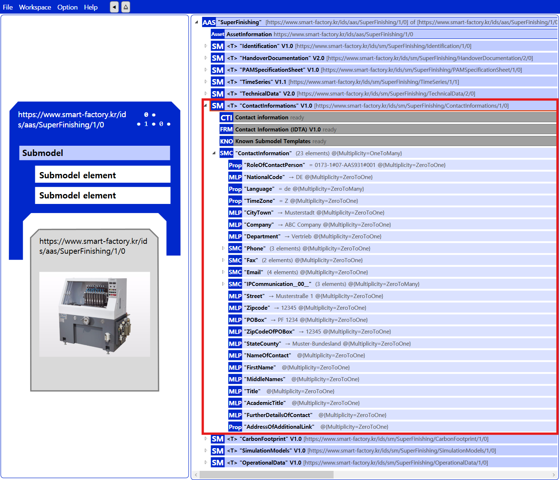
Submodel:
ContactInformations V1.0

그림 29 ContactInformations V1.0 submodel 개요
표 59 ContactInformation V1.0 SubmodelCollection의 구성
SMC 01 | idShort |  | SemanticID | 설명 | Value example
ContactInformation | Prop | RoleOfContactPerson | 0173-1#02-AAO204#003 | The above mentioned ECLASS enumeration should be declared as “open” for further addition  위에 언급된 ECLASS 열거형은 추가를 위해 "열려 있음"으로 선언 | 0173-1#07-AAS931#001  (technical contact)
 | MLP | NationalCode | 0173-1#02-AAO134#002 | Code of a country  국가의 코드 | [COUNTRY-CODE]
 | Prop | Language | https://admin-shell.io/zvei/nameplate/1/0/ContactInformations/ContactInformation/Language | Language codes defined accord to ISO 639-1  ISO 639-1에 따라 정의된 언어 코드 | [LANGUAGE]
 | Prop | TimeZone | https://admin-shell.io/zvei/nameplate/1/0/ContactInformations/ContactInformation/TimeZone | Notation accord. to ISO 8601  ISO 8601에 따른 표기법 | +09:00
 | MLP | CityTown | 0173-1#02-AAO132#002 | Mandatory property according to EU Machine Directive 2006/42/EC  EU 기계 지침 2006/42/EC에 따른 필수 속성 | [CITY]
 | MLP | Company | 0173-1#02-AAW001#001 | The name of the company associated with the confirmation of the document  문서 확인과 관련된 회사 이름 | [COMPANY]
 | MLP | Department | 0173-1#02-AAO127#003 | Administrative section within an organisation where a business partner is located  비즈니스 파트너가 있는 조직 내의 관리 섹션 | [DEPARTMENT]
 | SMC | Phone | https://admin-shell.io/zvei/nameplate/1/0/ContactInformations/ContactInformation/Phone | Phone number including type  유형을 포함한 전화번호 | -
 | SMC | Fax | 0173-1#02-AAQ834#005 | Fax number including type  유형을 포함한 팩스번호 | -
 | SMC | Email | 0173-1#02-AAQ836#005 | E-mail address and encryption method  이메일 주소 및 암호화 방식 | -
 | SMC | IPCommunication__00__ | https://admin-shell.io/zvei/nameplate/1/0/ContactInformations/ | IP-based communication channels, e.g. chat or video call  IP 기반 커뮤니케이션 채널  (예: 채팅 또는 화상 통화) | -
 | MLP | Street | 0173-1#02-AAO128#002 | Street name and house number  도로명과 집 번호 | 123 [CITY]-ro
 | MLP | Zipcode | 0173-1#02-AAO129#002 | ZIP code of address  주소의 우편번호 | 24245
 | MLP | POBox | 0173-1#02-AAO130#002 | P.O. box number  사서함 번호 | PF 1234
 | MLP | ZipCodeOfPOBox | 0173-1#02-AAO131#002 | ZIP code of P.O. box address  사서함 주소의 우편번호 | 24246
 | MLP | StateCounty | 0173-1#02-AAO133#002 | Federal state a part of a state  연방주, 주의 일부 | [STATE]
 | MLP | NameOfContact | 0173-1#02-AAO205#002 | Surname of a contact person  연락 담당자의 성 | [langString]
 | MLP | FirstName | 0173-1#02-AAO206#002 | First name of a contact person  연락처의 이름 | [langString]
 | MLP | MiddleNames | 0173-1#02-AAO207#002 | Middle names of contact person  연락처의 중간 이름 | [langString]
 | MLP | Title | 0173-1#02-AAO208#003 | Common, formal, religious, or other title preceding a contact person's name  연락처 이름 앞에 붙는 일반적, 공식적, 종교적 또는 기타 직함 | [langString]
 | MLP | AcademicTitle | 0173-1#02-AAO209#003 | Academic title preceding a contact person's name  연락처 이름 앞에 붙는 학위명 | [langString]
 | MLP | FurtherDetailsOfContact | 0173-1#02-AAO210#002 | Additional information of the contact person  연락처 추가 정보 | [langString]
 | Prop | AddressOfAdditionalLink | 0173-1#02-AAQ326#002 | Web site address where information about the product or contact is given  제품이나 연락처에 대한 정보가 제공되는 웹 사이트 주소 | [String]

표 60 Phone SubmodelCollection의 구성
idShort |  | SemanticID | 설명 | Value example
MLP | TelephoneNumber | 0173-1#02-AAO136#002 | Complete telephone number to be called to reach a business partner  사업 파트너에게 연락하기 위해 전화할 전체 전화번호 | +00 123 456 7890
Prop | TypeOfTelephone | 0173-1#02-AAO137#003 | Characterization of a telephone according to its location or usage  위치나 용도에 따른 전화기의 특성 | 0173-1#07-AAS754#001 (office)
MLP | AvailableTime | https://admin-shell.io/zvei/nameplate/1/0/ContactInformations/ContactInformatio-vailableTime/ | Specification of the available time window  프로세스가 수행될 수 있는 허용 시간 구간 정의 | Mon~Fri 09:00~18:00

표 61 Fax SubmodelCollection의 구성
idShort |  | SemanticID | 설명 | Value example
MLP | FaxNumber | 0173-1#02-AAO195#002 | Complete telephone number to be called to reach a business partner's fax machine  비즈니스 파트너의 팩스기에 연결하기 위해 호출할 전체 전화번호 | +00 123 456 7890
Prop | TypeOfFaxNumber | 0173-1#02-AAO196#003 | Characterization of the fax according its location or usage  팩스의 위치 또는 용도에 따른 특성 | 0173-1#07-AAS754#001 (office)

표 62 Email SubmodelCollection의 구성
idShort |  | SemanticID | 설명 | Value example
Prop | EmailAddress | 0173-1#02-AAO198#002 | Electronic mail address of a business partner  사업 파트너의 이메일 주소 | service@[MANUFACTURER].com
MLP | PublicKey | 0173-1#02-AAO200#002 | Public part of an unsymmetrical key pair to sign or encrypt text or messages  텍스트나 메시지를 서명하거나 암호화하기 위한 비대칭 키 쌍의 공개 부분 | [langString]
Prop | TypeOfEmailAddress | 0173-1#02-AAO199#003 | Characterization of an e-mail address according to its location or usage  위치 또는 용도에 따른 이메일 주소의 특성 | 0173-1#07-AAS754#001 (office)
MLP | TypeOfPublicKey | 0173-1#02-AAO201#002 | Characterization of a public key according to its encryption process  암호화 프로세스에 따른 공개 키의 특성화 | [langString]

표 63 IPCommunication__00__ SubmodelCollection의 구성
idShort |  | SemanticID | 설명 | Value example
Prop | AddressOfAdditionalLink | 0173-1#02-AAQ326#002 | Web site address where information about the product or contact is given  제품이나 연락처에 대한 정보가 제공되는 웹 사이트 주소 | [String]
Prop | TypeOfCommunication | https://admin-shell.io/zvei/nameplate/1/0/ ContactInformations/ContactInformation/IPCommunication/TypeOfCommunication | Characterization of an IP-based communication channel  IP 기반 통신 채널의 특성화 | Chat
MLP | AvailableTime | https://admin-shell.io/zvei/nameplate/1/0/ContactInformations/ContactInformatio-vailableTime/ | Specification of the available time window  프로세스가 수행될 수 있는 허용 시간 구간 정의 | Mon~Fri 09:00~18:00

아. CarbonFootprint V1.0 submodel의 하위 Submodellist, SubmodelCollection, Property등은 다음과 같이 구성된다.

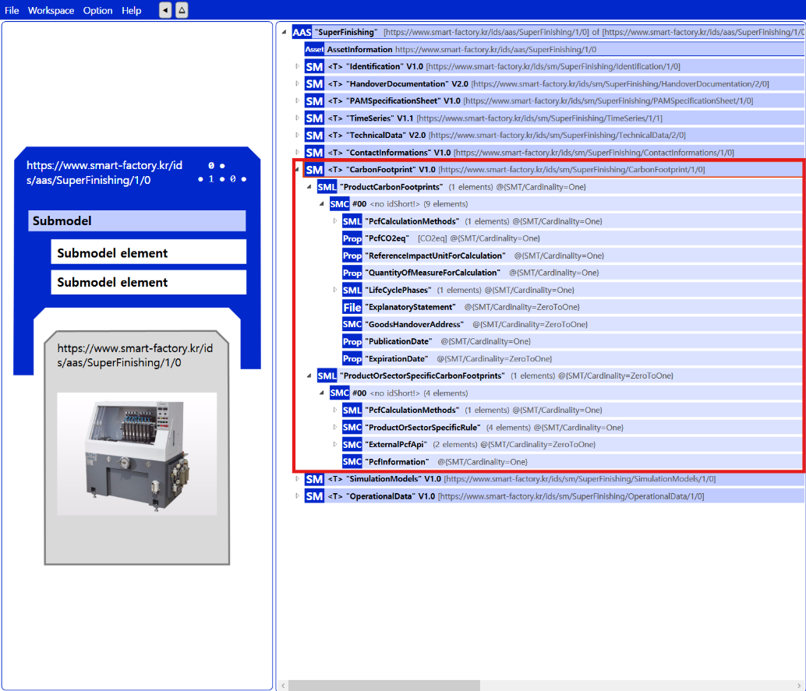
Submodel: CarbonFootprint V1.0

그림 30 CarbonFootprint V1.0 submodel 개요
표 64 CarbonFootprint V1.0 Submodel 개요
SubmodelList | 설명
ProductCarbonFootprints | 제품의 전체 수명 주기 동안 정의된 적용 범위 및 정의된 사용 단위와 관련하여 발생하는 온실가스 배출량의 균형
ProductOrSectorSpecificCarbonFootprints | 부문별 또는 제품 그룹별 규칙 또는 지침에 따라 결정되며, 제품 수명 주기 전체 또는 특정 부분을 다루는 제품 탄소 발자국

표 65 ProductCarbonFootprints SubmodelList의 구성
SMC 01 | idShort |  | SemanticID | 설명 | Value example
ProductCarbonFootprint | SML | PcfCalculationMethods | https://admin-shell.io/idta/CarbonFootprint/PcfCalculationMethods/1/0 | Standards, methods for determining the greenhouse gas emissions of a product  제품의 온실가스 배출량을 결정하기 위한 표준 및 방법 | -
 | Prop | PcfCO2eq | 0173-1#02-ABG855#003 | Sum of all greenhouse gas emissions of a product according to the quantification requirements of the standard.  정해진 기준에 따라 계산된, 제품 전체의 온실가스 배출량 합계 | [VALUE]
 | Prop | ReferenceImpactUnitForCalculation | 0173-1#02-ABG856#003 | Quantity unit of the product to which the PCF information on the CO2 footprint refers  제품의 CO2 발자국(탄소발자국) 정보를 표시할 때 기준이 되는 제품의 수량 단위 | kg
 | Prop | QuantityOfMeasureForCalculation | 0173-1#02-ABG857#003 | Provides the quantity number of pieces or mass or volume to compute the impact of climate change or product carbon footprint  기후 변화에 미치는 영향이나 제품의 탄소발자국을 계산하기 위해 사용하는 제품의 개수, 무게, 부피 같은 수량 단위 | kg CO₂-eq per kg product
 | SML | LifeCyclePhases | https://admin-shell.io/idta/CarbonFootprint/LifeCyclePhases/1/0 | List of life cycle stages of the product according to the quantification requirements of the standard to which the PCF carbon footprint statement refers  제품의 탄소발자국(PCF) 계산에서, 표준이 정한 방법에 따라 고려해야 하는 제품의 생애주기 단계 | Production
 | File | ExplanatoryStatement | https://admin-shell.io/idta/CarbonFootprint/ExplanatoryStatement/1/0 | Explanation required or provided to ensure that a footprint communication can be properly understood by a purchaser, potential purchaser, or user of the product  구매자나 잠재 구매자, 또는 제품 사용자가 탄소발자국 정보를 올바르게 이해할 수 있도록 제공되는 설명 | [PDF-FILE]
 | SMC | GoodsHandoverAddress | https://admin-shell.io/zvei/nameplate/1/0/ContactInformations/AddressInformation | Hand-over address of the goods transport  물품을 전달하거나 인도해야 하는 주소 | [ADDRESS]
 | Prop | PublicationDate | https://admin-shell.io/idta/CarbonFootprint/PublicationDate/1/0 | The UTC timestamp on which a Product Carbon Footprint (PCF) - a calculation of a product's total greenhouse gas emissions - was created and published  제품 탄소발자국(PCF, 제품이 배출한 온실가스 총량 계산)이 언제 만들어지고 공개되었는지를 나타내는 세계 표준시(UTC) 기준 날짜와 시간 | YYYY-MM-DDTHH:MM:SS
 | Prop | ExpirationDate | https://admin-shell.io/idta/CarbonFootprint/ExpirationDate/1/0 | End date up to which a study or data collection for calculating an ecological footprint is considered current and valid before an update or new calculation is required  환경발자국 계산에 쓰인 자료가 더 이상 오래되지 않았다고 인정되는 최종 날짜 | YYYY-MM-DDTHH:MM:SS

표 66 PcfCalculationMethods SubmodelList의 구성
idShort |  | SemanticID | 설명 | Value example
Prop | PcfCalculationMethod | 0173-1#02-ABG854#003 | Standard, method for determining the greenhouse gas emissions of a product  표준, 제품의 온실가스 배출량을 결정하는 방법 | [string]  “ISO 14067”

표 67 LifeCyclePhases SubmodelList의 구성
idShort |  | SemanticID | 설명 | Value example
Prop | LifeCyclePhase | 0173-1#02-ABG858#003 | Life cycle stages of the product according to the quantification requirements of the standard to which the PCF carbon footprint statement refers  PCF 탄소 발자국 진술서가 참조하는 표준의 정량화 요구 사항에 따른 제품의 수명 주기 단계 | [string]  “C4 - landfill”

표 68 ProductOrSectorSpecificCarbonFootprints SubmodelList의 구성
SMC 01 | idShort |  | SemanticID | 설명 | Value example
ProductOrSectorSpecificCarbonFootprint | SML | PcfCalculationMethods | https://admin-shell.io/idta/CarbonFootprint/PcfCalculationMethods/1/0 | Standards, methods for determining the greenhouse gas emissions of a product  제품의 온실가스 배출량을 결정하기 위한 표준 및 방법 | -
 | SMC | ProductOrSectorSpecificRule | https://admin-shell.io/idta/CarbonFootprint/ProductOrSectorSpecificRule/1/0 | Contains further information on the product-specific or sector-specific rule used to calculate the carbon footprint  탄소 발자국을 계산하는 데 사용되는 제품별 또는 부문별 규칙에 대한 추가 정보가 포함 | -
 | SMC | ExternalPcfApi | https://admin-shell.io/idta/CarbonFootprint/ExternalPcfApi/1/0 | An external service that provides carbon footprint information via an interface, allowing on-demand retrieval of this data when required  필요할 때 이 데이터를 주문형으로 검색할 수 있도록 인터페이스를 통해 탄소 발자국 정보를 제공하는 외부 서비스 | -
 | SMC | PcfInformation | https://admin-shell.io/idta/CarbonFootprint/PcfInformation/1/0 | A section in which further content is listed according to the calculation method for the Product Carbon Footprint  제품 탄소발자국 계산방법에 따른 추가 내용이 나열된 섹션 | -

표 69 PcfCalculationMethods SubmodelList의 구성
idShort |  | SemanticID | 설명 | Value example
Prop | PcfCalculationMethod | 0173-1#02-ABG854#003 | Standard, method for determining the greenhouse gas emissions of a product  제품이 얼마나 온실가스를 배출하는지 계산할 때 사용하는 공식적인 기준과 절차 | -

표 70 ProductOrSectorSpecificRule SubmodelCollection의 구성
idShort |  | SemanticID | 설명 | Value example
Prop | PcfRuleOperator | https://admin-shell.io/idta/CarbonFootprint/ProductOrSectorSpecificRule/Operator/1/0 | Organization that defines and implements specific instructions and methods for calculating and monitoring the carbon footprint of a product or sector  제품이나 산업 분야의 탄소발자국을 계산하고 관리하기 위한 구체적인 지침과 방법을 정하고 실행하는 기관 | Organization ABC
Prop | PcfRuleName | https://admin-shell.io/idta/CarbonFootprint/ProductOrSectorSpecificRule/Name/1/0 | Standard, method for determining the greenhouse gas emissions of a product  제품에서 발생하는 온실가스 배출량을 계산하기 위한 기준과 방법 | PCF Standard Method
Prop | PcfRuleVersion | https://admin-shell.io/idta/CarbonFootprint/ProductOrSectorSpecificRule/Version/1/0 | Specific version or revision of the rule used to calculate the carbon footprint of a product  제품의 탄소발자국을 계산할 때 적용되는 규칙의 특정 버전이나 개정판 | 1.0
File | PcfRuleOnlineReference | https://admin-shell.io/idta/CarbonFootprint/ProductOrSectorSpecificRule/OnlineReference/1/0 /1/0 | Online PCF calculation methodology reference that provides detailed instructions and guidelines for calculating a product's carbon footprint  제품의 탄소발자국을 계산하는 방법을 자세히 설명한 온라인 지침서나 참고 자료 | [PDF-FILE]

표 71 ExternalPcfApi SubmodelCollection의 구성
idShort |  | SemanticID | 설명 | Value example
Prop | PcfApiEndpoint | https://admin-shell.io/idta/CarbonFootprint/ExternalPcfApi/Endpoint/1/0 | Specific URL or address that can be used to retrieve data from external sources to calculate the carbon footprint of a product  제품의 탄소발자국을 계산하기 위해 외부에서 필요한 데이터를 가져올 수 있는 특정 인터넷 주소(URL) | https://api.example.com/pcf
Prop | PcfApiQuery | https://admin-shell.io/idta/CarbonFootprint/ExternalPcfApi/Query/1/0 | Specific query that can be used to retrieve data from external sources to calculate the carbon footprint of a product  제품의 탄소발자국을 계산하기 위해 외부 데이터에서 정보를 가져올 때 사용하는 구체적인 검색어 | SELECT * FROM pcf_data

자. SimulationModels V1.0 submodel의 하위 SubmodelCollection, Property등은 다음과 같이 구성된다.

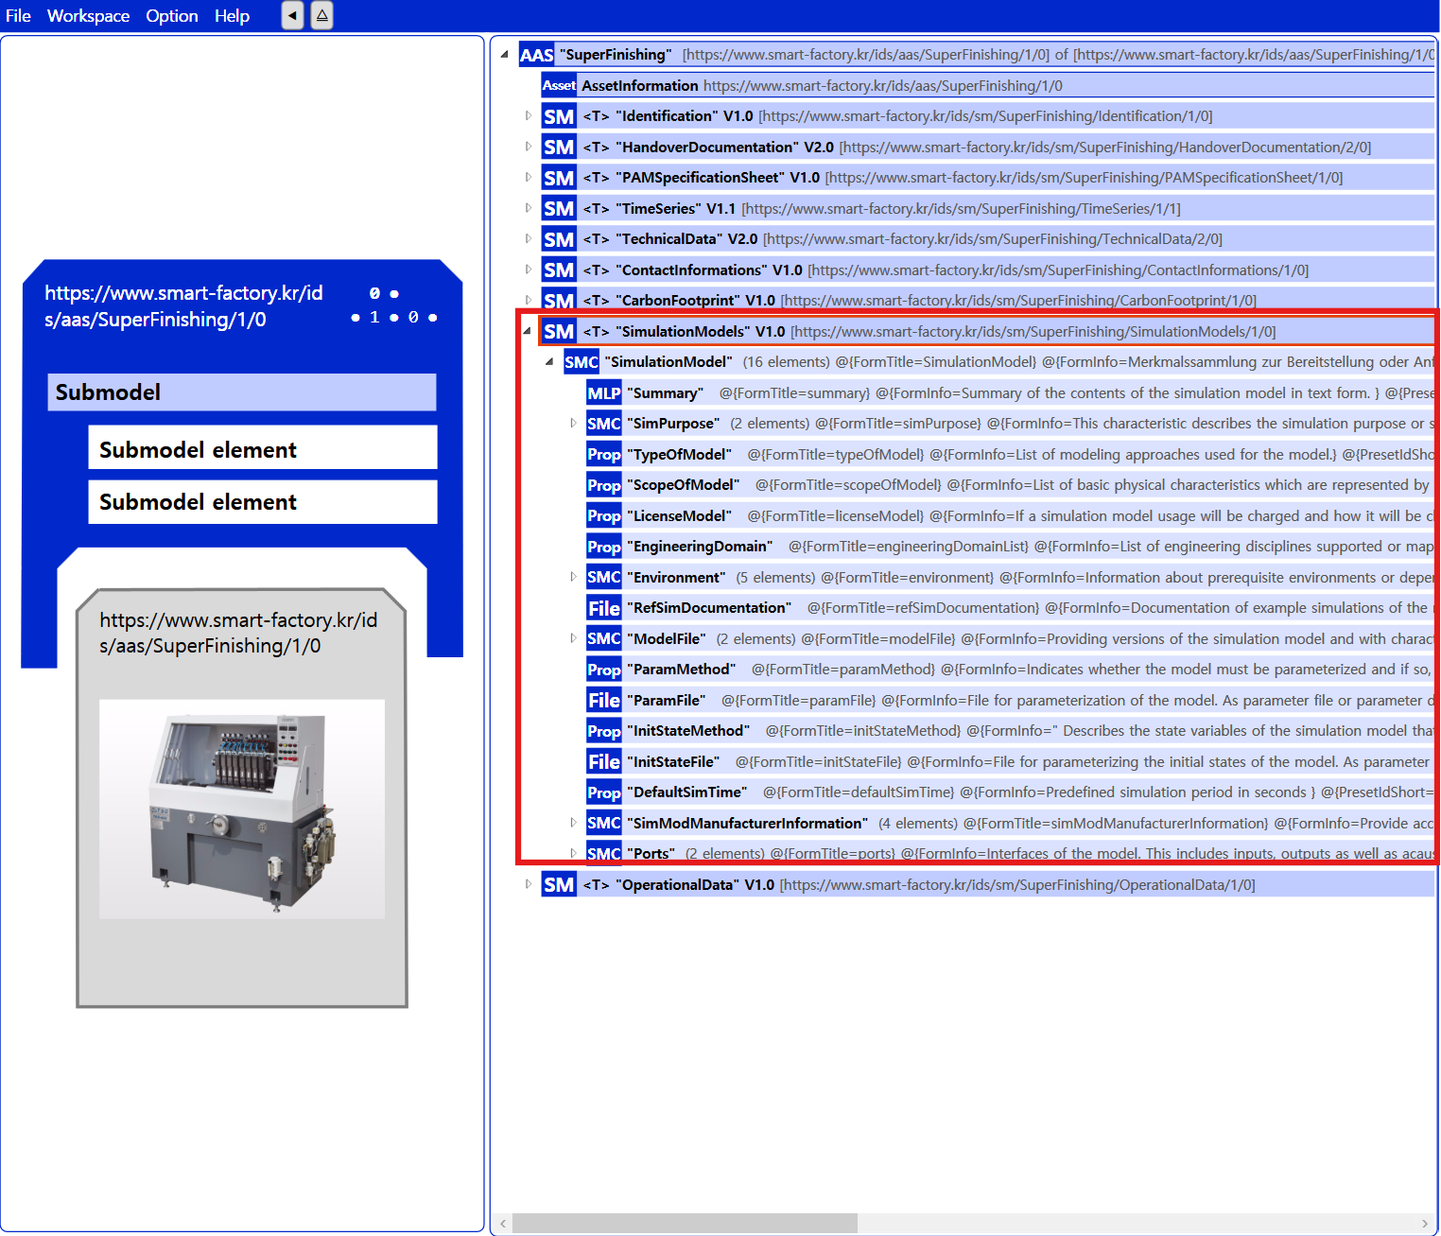
Submodel: SimulationModels V1.0
그림 31 SimulationModels V1.0 submodel 개요

표 72 SimulationModel V1.0 SubmodelCollection의 구성
SMC 01 | idShort |  | SemanticID | 설명 | Value example
SimulationModel | MLP | Summary | https://admin-shell.io/idta/SimulationModels/Summary/1/0 | Short description or overview of the simulation model  시뮬레이션 모델의 간단한 개요나 요약 설명 | Summary of the contents of the simulation model in text form
 | SMC | SimPurpose | https://admin-shell.io/idta/SimulationModels/SimPurpose/1/0 | Purpose or goal for which the simulation is intended, such as validation or training.  시뮬레이션의 의도된 목적이나 목표  (예: 검증, 교육용) | -
 | Prop | TypeOfModel | https://admin-shell.io/idta/SimulationModels/TypeOfModel/1/0 | Category of the simulation model, for example dynamic, kinematic, or thermal  시뮬레이션 모델의 유형  (예: 동적, 운동학적, 열적) | Linear model; Nonlinear model; Data-driven model
 | Prop | ScopeOfModel | https://admin-shell.io/idta/SimulationModels/ScopeOfModel/1/0 | Extent or boundary of the simulation, such as component-level or system-level  시뮬레이션의 적용 범위나 한계  (예: 부품 단위, 시스템 단위) | Logic and timing behaviour; Geometry; Kinematics; Dynamics
 | Prop | LicenseModel | https://admin-shell.io/idta/SimulationModels/LicenseModel/1/0 | License or access conditions for using the simulation model  시뮬레이션 모델 사용을 위한 라이선스나 접근 조건 | free; perpetual; subscription; volume-based
 | Prop | EngineeringDomain | https://admin-shell.io/idta/SimulationModels/EngineeringDomain/1/0 | Engineering field or discipline to which the model belongs  모델이 속한 공학 분야나 영역 | Hydraulic Engineering; Electrical Engineering; Mechanical Engineering
 | SMC | Environment | https://admin-shell.io/idta/SimulationModels/Environment/1/0 | Simulation environment or platform used for model execution  모델 실행에 사용되는 시뮬레이션 환경 또는 플랫폼 | -
 | File | RefSimDocumentation | https://admin-shell.io/idta/SimulationModels/RefSimDocumentation/1/0 | File reference containing simulation-related documentation  시뮬레이션 관련 문서를 포함하는 파일 참조 | example_simulation.zip
 | SMC | ModelFile | https://admin-shell.io/idta/SimulationModels/ModelFile/1/0 | Main simulation model file or its reference  주요 시뮬레이션 모델 파일 또는 해당 참조 | -
 | Prop | ParamMethod | https://admin-shell.io/idta/SimulationModels/ParamMethod/1/0 | Method used to define or determine model parameters  모델 매개변수를 정의하거나 설정하는 방법 | by using technical data of asset; by using technical data and user; by user interface; by setting file; not necessary; by documentation file; pre-parametrized
 | File | ParamFile | https://admin-shell.io/idta/SimulationModels/ParamFile/1/0 | File containing the parameter settings or data used in the model  모델에서 사용되는 매개변수 설정이나 데이터를 포함한 파일 | param_file.pdf; param_file.xlsx
 | Prop | InitStateMethod | https://admin-shell.io/idta/SimulationModels/InitStateMethod/1/0 | Method used to initialize the starting state of the model  모델의 초기 상태를 설정하는 초기화 방법 | not necessary, by user interface; by setting file; set states within simulation environment; integrated in model; by documentation file
 | File | InitStateFile | https://admin-shell.io/idta/SimulationModels/InitStateFile/1/0 | File containing the initial state data for simulation setup  시뮬레이션 초기 설정을 위한 초기 상태 데이터를 포함한 파일 | init_state_file.pdf; init_state_file.xlsx
 | Prop | DefaultSimTime | https://admin-shell.io/idta/SimulationModels/DefaultSimTime/1/0 | Default duration or time range for the simulation  시뮬레이션의 기본 수행 시간 또는 지속 기간 | 10; 60; 3600
 | SMC | SimModManufacturerInformation | https://admin-shell.io/idta/SimulationModels/SimModManufacturerInformation/1/0 | Information about the creator or provider of the simulation model.  시뮬레이션 모델의 제작자 또는 공급자에 대한 정보 | -
 | SMC | Ports | https://admin-shell.io/idta/SimulationModels/Ports/1/0 | Definition of input and output ports for simulation model connections.  시뮬레이션 모델 연결을 위한 입출력 포트 정의 | -

표 73 SimPurpose SubmodelCollection의 구성
idShort |  | SemanticID | 설명 | Value example
Prop | PosSimPurpose | https://admin-shell.io/idta/SimulationModels/PosSimPurpose/1/0 | Describes the main objectives or positive purposes of the simulation, such as performance analysis or process optimization  성능 분석이나 공정 최적화 등 시뮬레이션의 주요 목적이나 긍정적 활용 목적 | Concept evaluation; Control design; Virtual commissioning
Prop | NegSimPurpose | https://admin-shell.io/idta/SimulationModels/NegSimPurpose/1/0 | Specifies limitations or inappropriate uses of the simulation, such as unsafe conditions or invalid scenarios  안전하지 않은 조건이나 유효하지 않은 시나리오 등 시뮬레이션의 제한 사항이나 부적절한 활용 목적을 명시 | Energy consumption; Operator Training

표 74 Environment SubmodelCollection의 구성
idShort |  | SemanticID | 설명 | Value example
Prop | OperatingSystem | https://admin-shell.io/idta/SimulationModels/OperatingSystem/1/0 | Operating system on which the simulation runs  시뮬레이션이 구동되는 운영체제 | Windows 10 64bit
Prop | ToolEnvironment | https://admin-shell.io/idta/SimulationModels/ToolEnvironment/1/0 | Software environment or framework used for the simulation  시뮬레이션에 사용되는 소프트웨어 환경 또는 프레임워크 | MATLAB R2023b; Simulink; ANSYS Mechanical 2023
MLP | DependencyEnvironment | https://admin-shell.io/idta/SimulationModels/DependencyEnvironment/1/0 | External libraries or modules required for the simulation environment  시뮬레이션 환경에 필요한 외부 라이브러리나 모듈 | Requires high-performance CPU (>= 8 cores), 32GB RAM, GPU optional for FEM simulations
Prop | VisualizationInformation | https://admin-shell.io/idta/SimulationModels/VisualizationInformation/1/0 | Information related to visualization or graphical output of the simulation  시뮬레이션의 시각화 또는 그래픽 출력에 관한 정보 | integrated
SMC | SimulationTool | https://admin-shell.io/idta/SimulationModels/SimulationTool/1/0 | Tool or platform used to build and execute the simulation model  시뮬레이션 모델을 구축하고 실행하는 데 사용되는 도구 또는 플랫폼 | -

표 75 SimulationTool SubmodelCollection의 구성
idShort |  | SemanticID | 설명 | Value example
Prop | SimToolName | https://admin-shell.io/idta/SimulationModel/SimToolName/1/0 | Name of the simulation software or tool used  사용된 시뮬레이션 소프트웨어 또는 도구의 이름 | MATLAB Simulink 2023b
Prop | DependencySimTool | https://admin-shell.io/idta/SimulationModels/DependencySimTool/1/0 | External simulation tools or plug-ins required for execution  시뮬레이션 실행에 필요한 외부 도구나 플러그인 | Requires installed Simscape and Simscape Multibody libraries
Prop | Compiler | https://admin-shell.io/idta/SimulationModels/Compiler/1/0 | Compiler or build environment used for the simulation model  시뮬레이션 모델에 사용된 컴파일러 또는 빌드 환경 | GCC 12.2.0
SMC | SolverAndTolerances | https://admin-shell.io/idta/SimulationModels/SolverAndTolerances/1/0 | Numerical solver settings and tolerance parameters for the simulation  시뮬레이션에 사용되는 수치 해석기 설정과 허용 오차 매개변수 | -

표 76 SolverAndTolerances SubmodelCollection의 구성
idShort |  | SemanticID | 설명 | Value example
Prop | StepSizeControlNeeded | https://admin-shell.io/idta/SimulationModels/StepSizeControlNeeded/1/0 | Requirement for adaptive control of the simulation step size  시뮬레이션 단계 크기의 적응형 제어 필요 여부 | TRUE
Prop | FixedStepSize | https://admin-shell.io/idta/SimulationModels/FixedStepSize/1/0 | Defined constant time step used during simulation  시뮬레이션 중에 사용되는 고정 시간 간격 | 0.001
Prop | StiffSolverNeeded | https://admin-shell.io/idta/SimulationModels/StiffSolverNeeded/1/0 | Need for a stiff solver to handle rapidly changing system dynamics  급변하는 시스템 동역학을 처리하기 위한 강성 해석기 필요 여부 | FALSE
Prop | SolverIncluded | https://admin-shell.io/idta/SimulationModels/SolverIncluded/1/0 | Information on whether a solver is included in the simulation tool  시뮬레이션 도구에 해석기가 포함되어 있는지에 대한 정보 | TRUE
SMC | TestedToolSolverAlgorithm | https://admin-shell.io/idta/SimulationModels/TestedToolSolverAlgorithm/1/0 | Solver algorithms tested or validated within the simulation tool  시뮬레이션 도구 내에서 검증되거나 테스트된 해석 알고리즘 | -

표 77 TestedToolSolverAlgorithm SubmodelCollection의 구성
idShort |  | SemanticID | 설명 | Value example
Prop | SolverAlgorithm | https://admin-shell.io/idta/SimulationModels/SolverAlgorithm/1/0 | Name or type of the numerical solver algorithm used  사용된 수치 해석 알고리즘의 이름 또는 종류 | ODE45
Prop | ToolSolverFurtherDescription | https://admin-shell.io/idta/SimulationModels/ToolSolverFurtherDescription/1/0 | Additional information or details about the solver implementation  해석기 구현에 대한 추가 정보 또는 세부 설명 | Default step size and convergence tolerance settings for machining simulation
Prop | Tolerance | https://admin-shell.io/idta/SimulationModels/Tolerance/1/0 | Accepted numerical error range or precision level for simulation results  시뮬레이션 결과에 대한 허용 오차 범위 또는 정밀도 수준 | 0.0001

표 78 ModelFile SubmodelCollection의 구성
idShort |  | SemanticID | 설명 | Value example
Prop | ModelFileType | https://admin-shell.io/idta/SimulationModels/ModelFileType/1/0 | Type or format of the simulation model file such as FMU, MATLAB, or Simulink  FMU, MATLAB, Simulink 등 시뮬레이션 모델 파일의 형식 또는 포맷 | -
SMC | ModelFileVersion | https://admin-shell.io/idta/SimulationModels/ModelFileVersion/1/0 | Version information and related files of the simulation model  시뮬레이션 모델의 버전 정보와 관련 파일 | -

표 79 ModelFileVersion SubmodelCollection의 구성
idShort |  | SemanticID | 설명 | Value example
Prop | ModelVersionId | https://admin-shell.io/idta/SimulationModels/ModelVersionId/1/0 | Identification code or number representing the version of the simulation model  시뮬레이션 모델의 버전을 나타내는 식별 코드 또는 번호 | -
File | ModelPreviewImage | https://admin-shell.io/idta/SimulationModels/ModelPreviewImage/1/0 | Image file showing a visual preview or snapshot of the model  모델의 시각적 미리보기나 스냅샷을 보여주는 이미지 파일 | -
File | DigitalFile | https://admin-shell.io/idta/SimulationModels/DigitalFile/1/0 | Main digital file containing the simulation model data  시뮬레이션 모델 데이터를 포함한 주요 디지털 파일 | -
MLP | ModelFileReleaseNotesTxt | https://admin-shell.io/idta/SimulationModels/ModelFileReleaseNotesTxt/1/0 | Text description summarizing updates or changes in the model version  모델 버전의 업데이트나 변경 사항을 요약한 텍스트 설명 | -
File | ModelFileReleaseNotesFile | https://admin-shell.io/idta/SimulationModels/ModelFileReleaseNotesFile/1/0 | File containing detailed release notes for the model version  모델 버전에 대한 상세한 릴리스 노트를 포함한 파일 | -

표 80 SimModManufacturerInformation SubmodelCollection의 구성
idShort |  | SemanticID | 설명 | Value example
Prop | Company | 0173-1#02-AAW001#001 | The name of the company associated with the confirmation of the document  문서 확인(승인/검토)과 관련된 회사 이름 | -
Prop | Language | 0173-1#02-AAO895#003 | Primary language used in the simulation model documentation or interface  시뮬레이션 모델 문서나 인터페이스에 사용된 기본 언어 | -
SMC | Email | 0173-1#02-AAQ836#005 | Contact email information of the simulation model manufacturer  시뮬레이션 모델 제작자의 이메일 연락 정보 | -
SMC | Phone | https://admin-shell.io/zvei/nameplate/1/0/ContactInformations/ContactInformation/Phone | Telephone contact information of the simulation model manufacturer  시뮬레이션 모델 제작자의 전화 연락 정보 | -

표 81 Email SubmodelCollection의 구성
idShort |  | SemanticID | 설명 | Value example
Prop | TypeOfEmailAddress | 0173-1#02-AAO199#003 | Category or purpose of the email address, such as support or administrative  이메일 주소의 분류 또는 용도  (예: 지원, 관리) | -
Prop | EmailAddress | 0173-1#02-AAO198#002 | Actual email address used for contact  연락용으로 사용되는 실제 이메일 주소 | -
Prop | TypeOfPublicKey | 0173-1#02-AAO201#002 | Type or format of the public key associated with the email  이메일과 관련된 공개 키의 유형 또는 형식 | -
Prop | PublicKey | 0173-1#02-AAO200#002 | Public cryptographic key used for secure communication  보안 통신에 사용되는 공개 암호 키 | -

표 82 Phone SubmodelCollection의 구성
idShort |  | SemanticID | 설명 | Value example
Prop | TypeOfTelephone | 0173-1#02-AAO137#003 | Category or purpose of the telephone, such as mobile or office  전화의 분류 또는 용도  (예: 모바일, 사무용) | -
Prop | TelephoneNumber | 0173-1#02-AAO136#002 | Actual telephone number for contact  연락을 위한 실제 전화번호 | -
Prop | AvailableTime | https://admin-shell.io/zvei/nameplate/1/0/ContactInformations/ContactInformatio-vailableTime/ | Time periods during which the phone line is available for contact  전화 연락이 가능한 시간대 | -

표 83 Ports SubmodelCollection의 구성
idShort |  | SemanticID | 설명 | Value example
SMC | PortsConnector | https://admin-shell.io/idta/SimulationModels/PortsConnector/1/0 | Definition of general input and output connection ports for the simulation model  시뮬레이션 모델의 일반 입출력 연결 포트 정의 | -
SMC | BinaryConnector | https://admin-shell.io/idta/SimulationModels/BinaryConnector/1/0 | Definition of digital or binary connection ports for the simulation model  시뮬레이션 모델의 디지털 또는 이진 연결 포트 정의 | -

표 84 PortsConnector SubmodelCollection의 구성
idShort |  | SemanticID | 설명 | Value example
Prop | PortConnectorName | https://admin-shell.io/idta/SimulationModels/PortsConnectorName/1/0 | Name of the input or output port connector  입출력 포트 커넥터의 이름 | -
MLP | PortConDescription | https://admin-shell.io/idta/SimulationModel/portConDescription/1/0 | Description or details of the port connector functionality  포트 커넥터 기능에 대한 설명 또는 세부 정보 | -
SMC | Variable | https://admin-shell.io/idta/SimulationModels/Variable/1/0 | Variables associated with the port connector for data exchange  데이터 교환을 위한 포트 커넥터 관련 변수 | -

표 85 Variable SubmodelCollection의 구성
idShort |  | SemanticID | 설명 | Value example
Prop | VariableName | https://admin-shell.io/idta/SimulationModels/VariableName/1/0 | Name of the variable used in the simulation model  시뮬레이션 모델에서 사용되는 변수 이름 | -
Prop | Range | https://admin-shell.io/idta/SimulationModels/Range/1/0 | Allowed or expected value range for the variable  변수가 가질 수 있는 허용 또는 예상 값 범위 | -
Prop | VariableType | https://admin-shell.io/idta/SimulationModels/VariableType/1/0 | Data type of the variable, such as integer, real, or boolean  변수의 데이터 유형  (예: 정수, 실수, 불리언) | -
MLP | VariableDescription | https://admin-shell.io/idta/SimulationModels/VariableDescription/1/0 | Detailed description or purpose of the variable  변수에 대한 상세 설명 또는 용도 | -
Prop | UnitList | https://admin-shell.io/idta/SimulationModels/UnitList/1/0 | List of possible units applicable to the variable  변수에 적용 가능한 단위 목록 | -
MLP | UnitDescription | https://admin-shell.io/idta/SimulationModels/UnitDescription/1/0 | Explanation of the units used for the variable  변수에 사용되는 단위에 대한 설명 | -
Prop | VariableCausality | https://admin-shell.io/idta/SimulationModels/VariableCausality/1/0 | Causality of the variable, such as input, output, or internal  변수의 인과 관계(예: 입력, 출력, 내부) | -
Prop | VariablePrefix | https://admin-shell.io/idta/SimulationModels/VariablePrefix/1/0 | Prefix or namespace used for the variable identification  변수 식별에 사용되는 접두사 또는 네임스페이스 | -

표 83 BinaryConnector SubmodelCollection의 구성
idShort |  | SemanticID | 설명 | Value example
Prop | BinaryConName | https://admin-shell.io/idta/SimulationModels/BinaryConnectorName/1/0 | Name of the binary connection port  이진 연결 포트의 이름 | -
MLP | BinaryConDescription | https://admin-shell.io/idta/SimulationModels/BinaryConDescription/1/0 | Description or details of the binary connector functionality  이진 커넥터 기능에 대한 설명 또는 세부 정보 | -

IV. AAS 참조모델 활용 방법

1. 활용 사전 요구사항
가. 운용환경 요구사항
○ AASX Package Explorer 운용PC 환경 OS 요구사항

표 84 운용환경 정의
구분 | 명칭 | 버전 정보 | 비고
OS | 메타모델 개발 PC | Windows 10 이상

나. 하드웨어(컴퓨팅 자원) 요구사항
○ AASX Package Explorer 운용PC 컴퓨팅 자원 요구사항
- 요구되는 하드웨어 자원의 경우 상용 사무용 PC에서 상기 OS 운용이 충족한 하드웨어일 경우 사용 가능

다. 소프트웨어 요구사항
○ AASX Package Explorer
- admin-shell-io에서 제공하는 패키지 설치
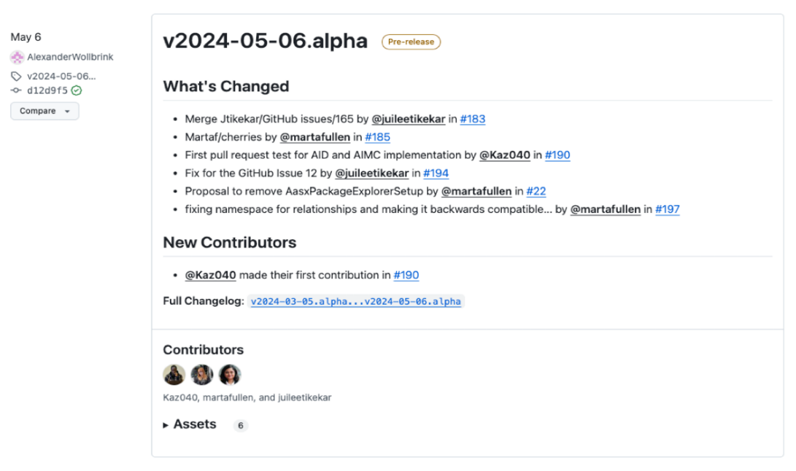
- 다운로드 git 링크: https://github.com/eclipse-aaspe/package-explorer/releases
그림 32 AASX Package Explorer

2. 참조모델 기본 활용
- 참조모델을 활용할 때에는 아래의 사항들을 참조하는 것을 권장한다.
- 참조모델의 submodel은 가급적 수정하지 않고, 필요에 따라 별도의 submodel을 추가한다.
- 필요한 property를 추가하고 해당 semantic 정보를 입력한다.

3. AAS 신규 개발 및 수정 관리
가. AASX PackageExplorer 다운로드
- AAS를 작성하기 위한 일반적인 방법으로는 AASX PackageExplorer를 사용하는 것이 일반적이다.
- AASX PackageExplorer는 아래의 링크를 통해 <그림 33>의 프로그램 중 본인의 목적에 맞는 파일을 다운받아 압축을 푼 뒤 AasxPackageExplorer.exe 파일을 실행하면 <그림 34>과 같이 AASX PackageExplorer의 기본 화면이 나타난다.
https://github.com/admin-shell-io/aasx-package-explorer/releases

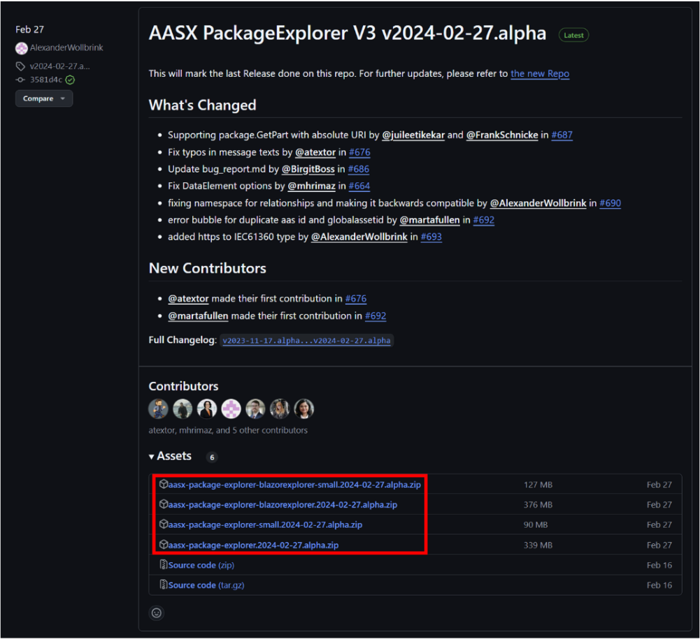
그림 33 AASX PackageExplorer 다운로드 경로

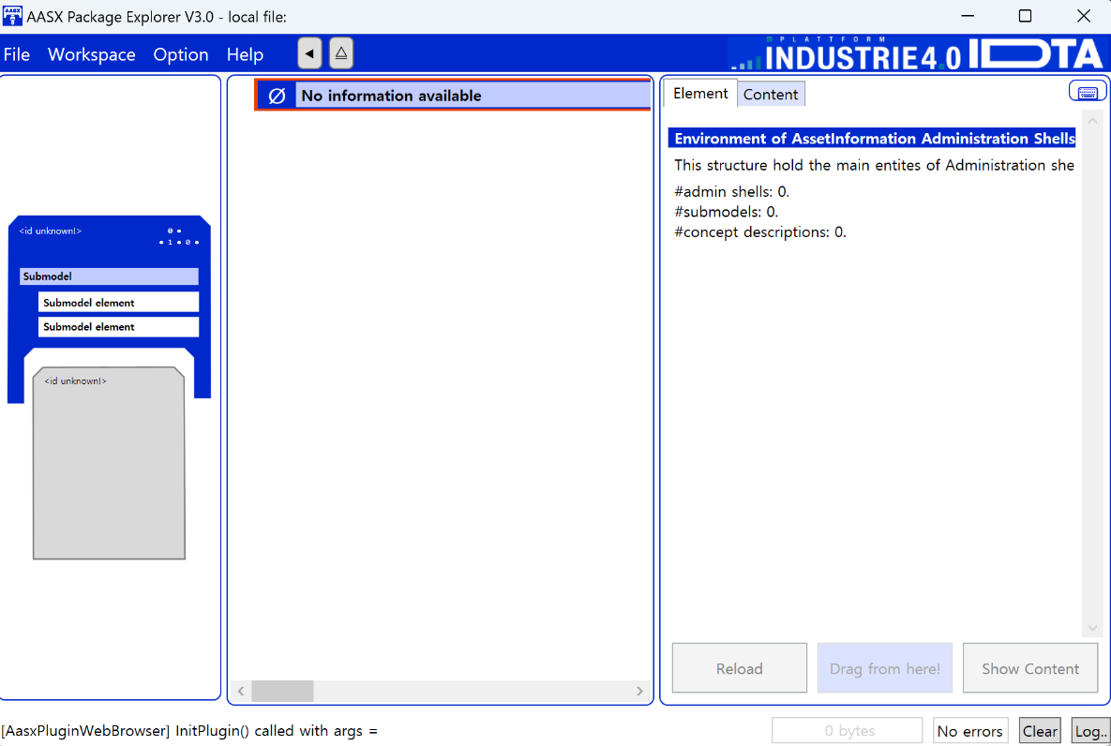
그림 34 AASX Package Explorer 파일 실행 초기화면

나. Edit 모드
- AAS 생성, Submodel 생성 등의 기능을 수행하기 위해서 아래의 <그림 35>과 같이 ‘Eidt’모드를 활성화시킨다. 이를 위해 <그림 36>와 같이, 상단의 작업창에서 [Workspace] - [Edit]모드를 클릭한다.

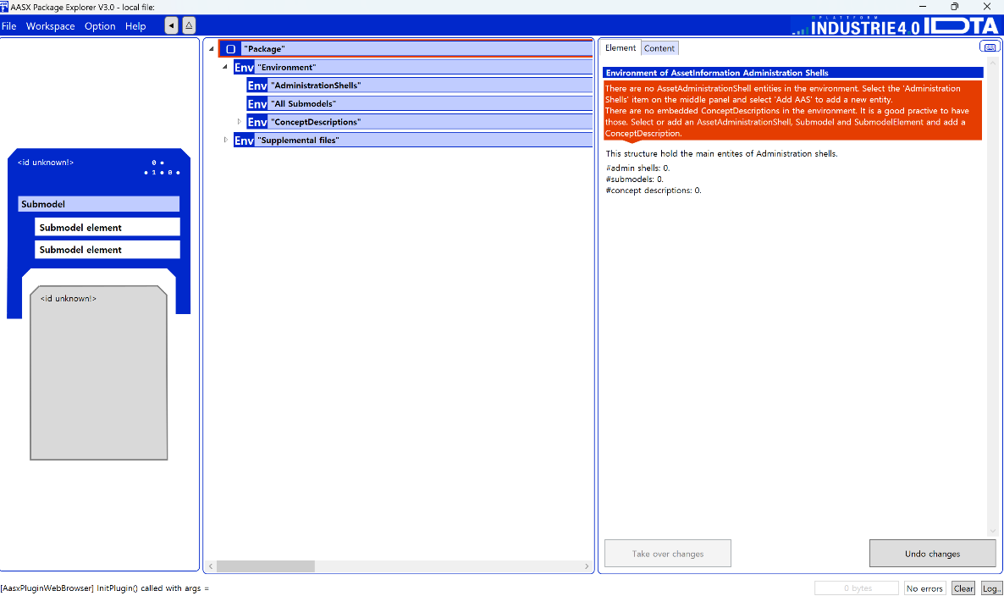
그림 35 활성화된 Edit 모드

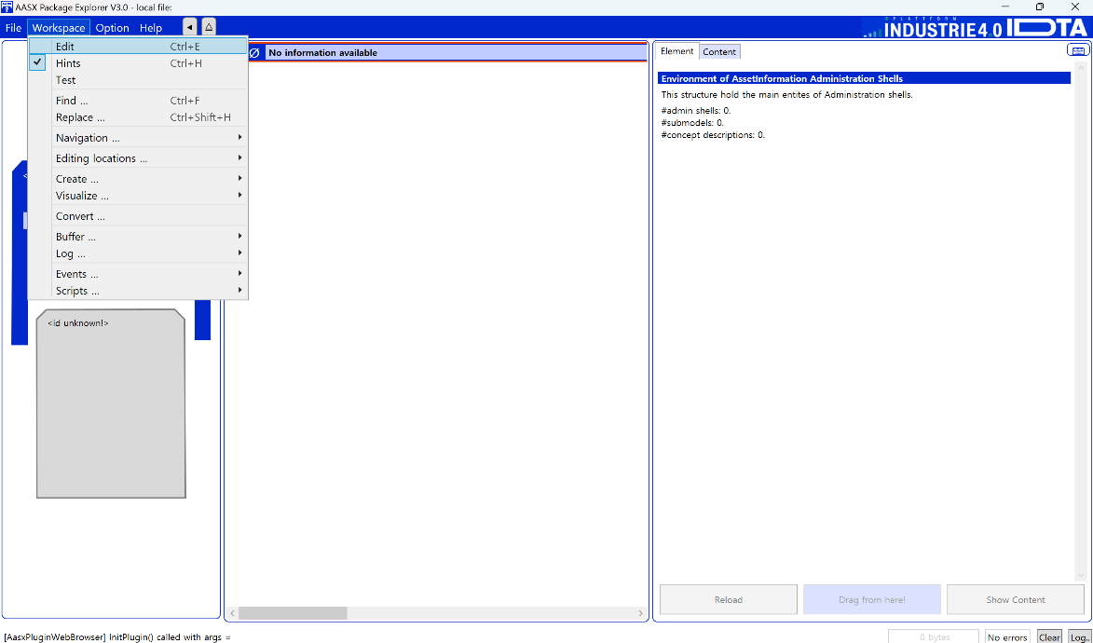
그림 36 Edit 모드 활성화 단계

다. AAS 생성
- AAS를 생성하기 위해 앞서 Edit모드를 활성화시킨 <그림 36>을 기준으로, [AdministrationShells] - [Add AAS]를 클릭하면 <그림 37>과 같은 화면이 나타난다. <그림 38>에서 오른쪽에 ‘Element’에서는 AAS 정보를 입력할 수 있다.

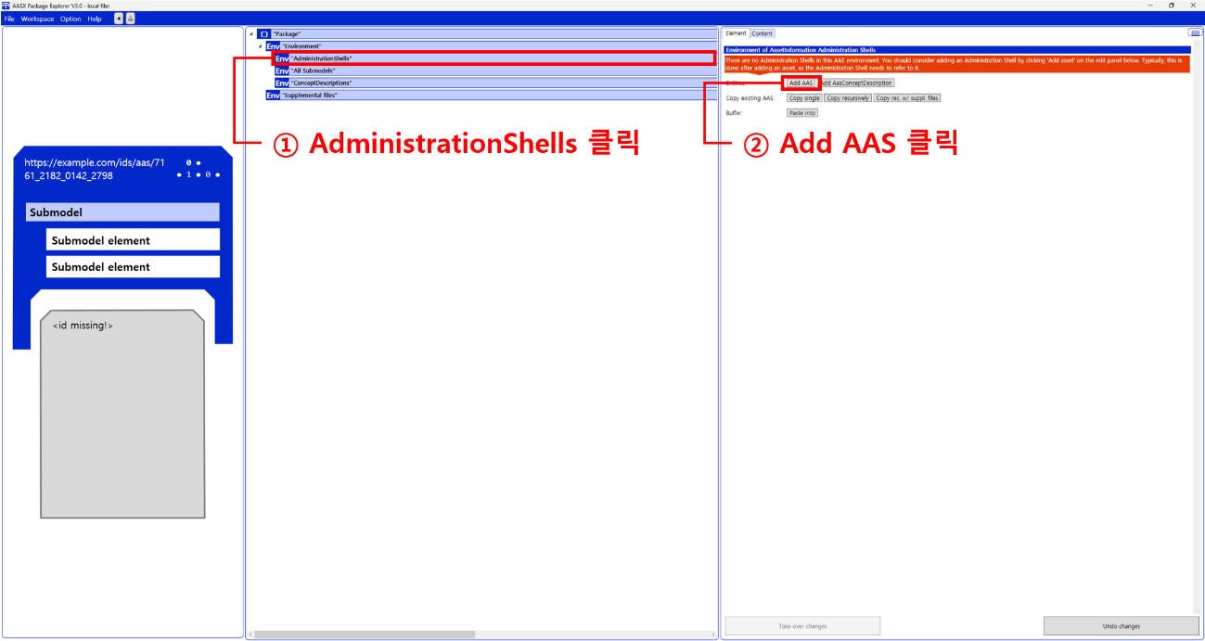
그림 37 AAS 생성

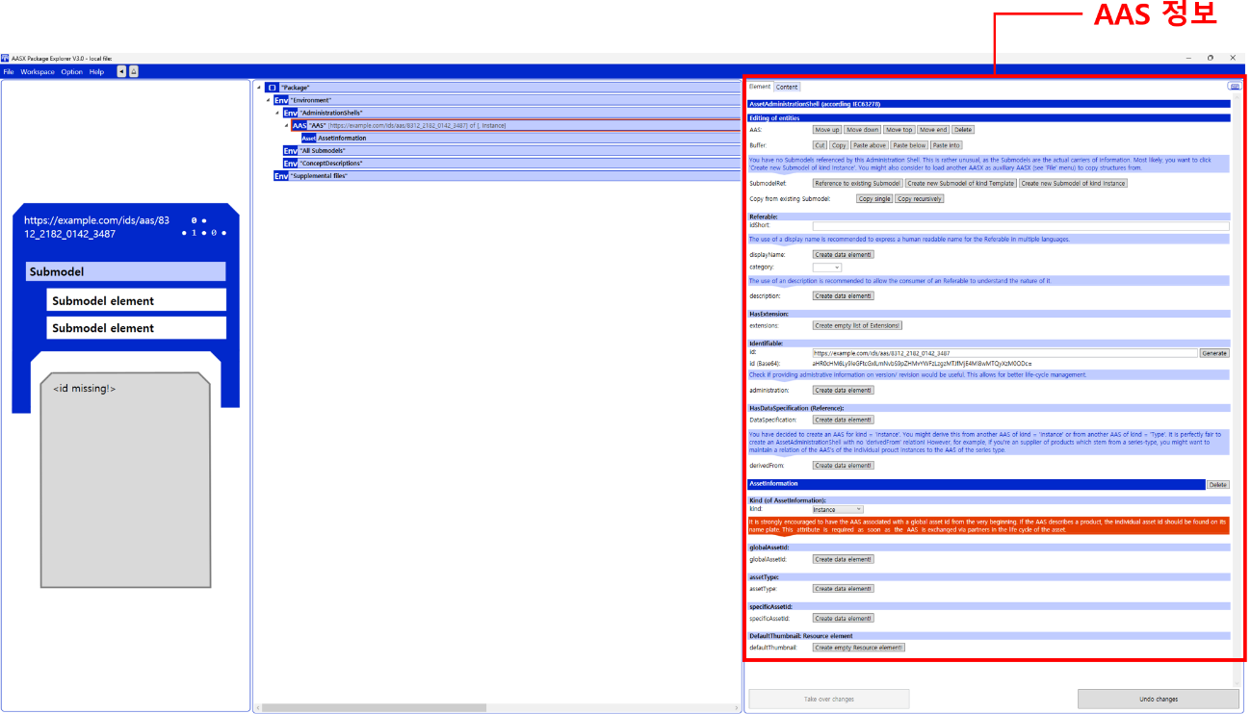
그림 38 AAS 정보
라. SubmodelTemplate을 이용한 Submodel 추가
- 먼저, File-Open Auxiliary AAS 버튼을 통해 IDTA의 Nameplate Submodel을 추가하는 것을 예시로 설명한다. <그림 39>의 IDTA 홈페이지(https://industrialdigitaltwin.org/en)의 Content Hub에 게시된 SubmodelTemplate을 찾는다. <그림 40>의 찾은 SubmodelTemplate의 깃허브 주소로 이동하여, AASX 파일을 다운받아 File - Open Auxiliary AAS 버튼을 누르고, 다운받은 AASX 파일을 선택한다.

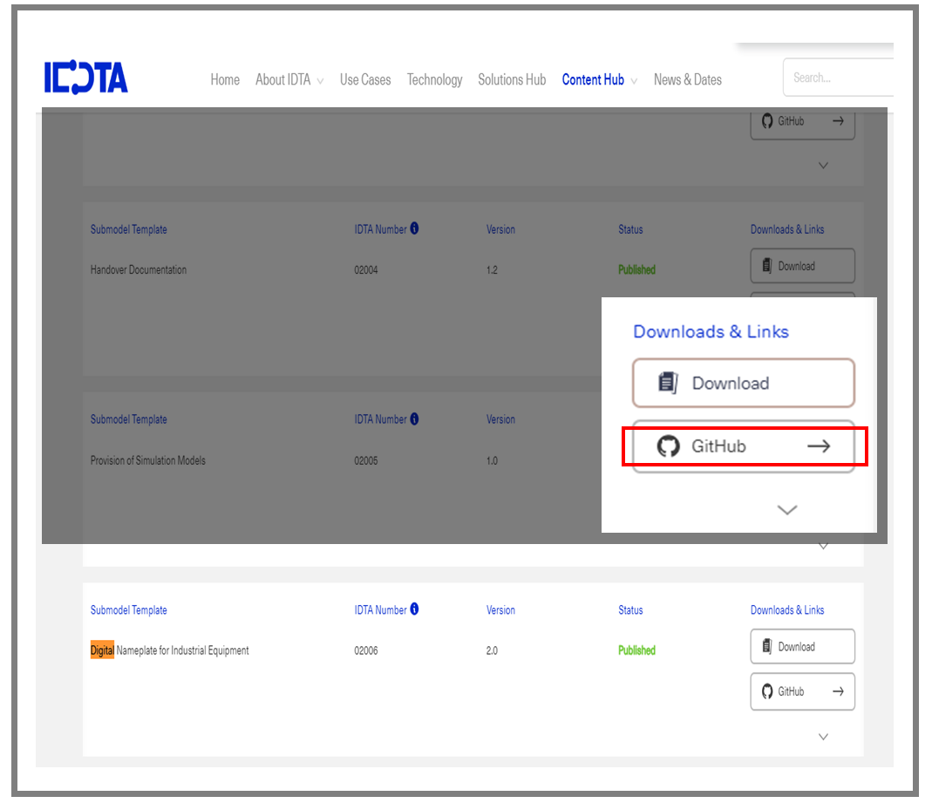
그림 39 IDTA SubmodelTemplate 다운로드

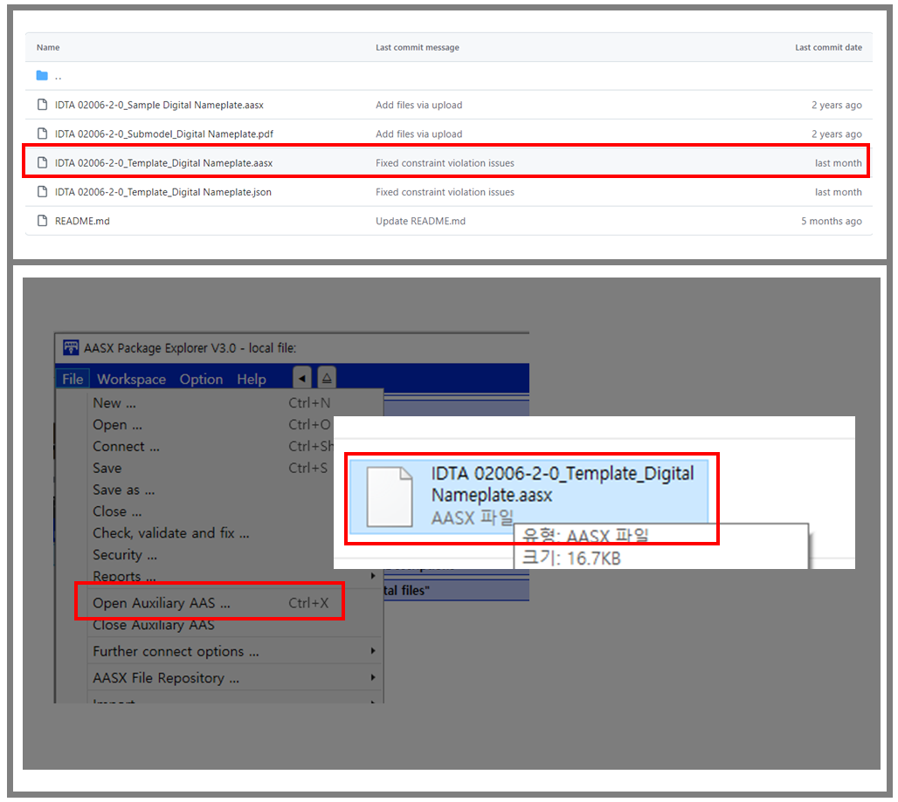
그림 40 IDTA SubmodelTemplate 파일 열기

- <그림 40> 상단 화면과 같이 AAS를 눌러 우측 Element-Copy from existing Submodel-Copy recursive를 누른다. 새로 표시된 창에서 추가한 AAS 모델 하위에 있는 Submodel을 선택한 후 Select 버튼을 눌러 불러온다. <그림 41> 하단 화면의 좌측에서 불러온 Submodel을 누른 뒤 우측 Element 영역에서 Property를 추가하거나 값을 수정할 수 있다. 하위 Property를 선택하면 일부 값만 선택하여 변경할 수 있다. 변경 확인 버튼은 Take over changes 버튼을 클릭하여 반영을 완료한다. <그림 42>은 같은 방법으로 추가한 4종의 서브모델 리스트이며, <그림 43>는 추가한 CarbonFootprint, TechnicalData, HierarchicalStructures, DigitalNameplate 세부내용이다.

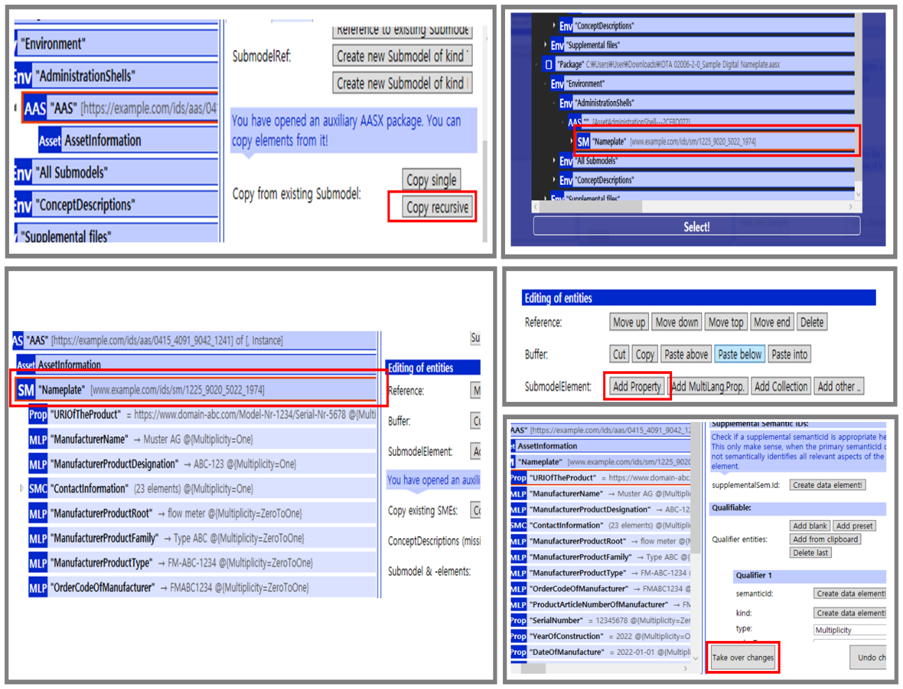
그림 41 Template 이용 Submodel 생성

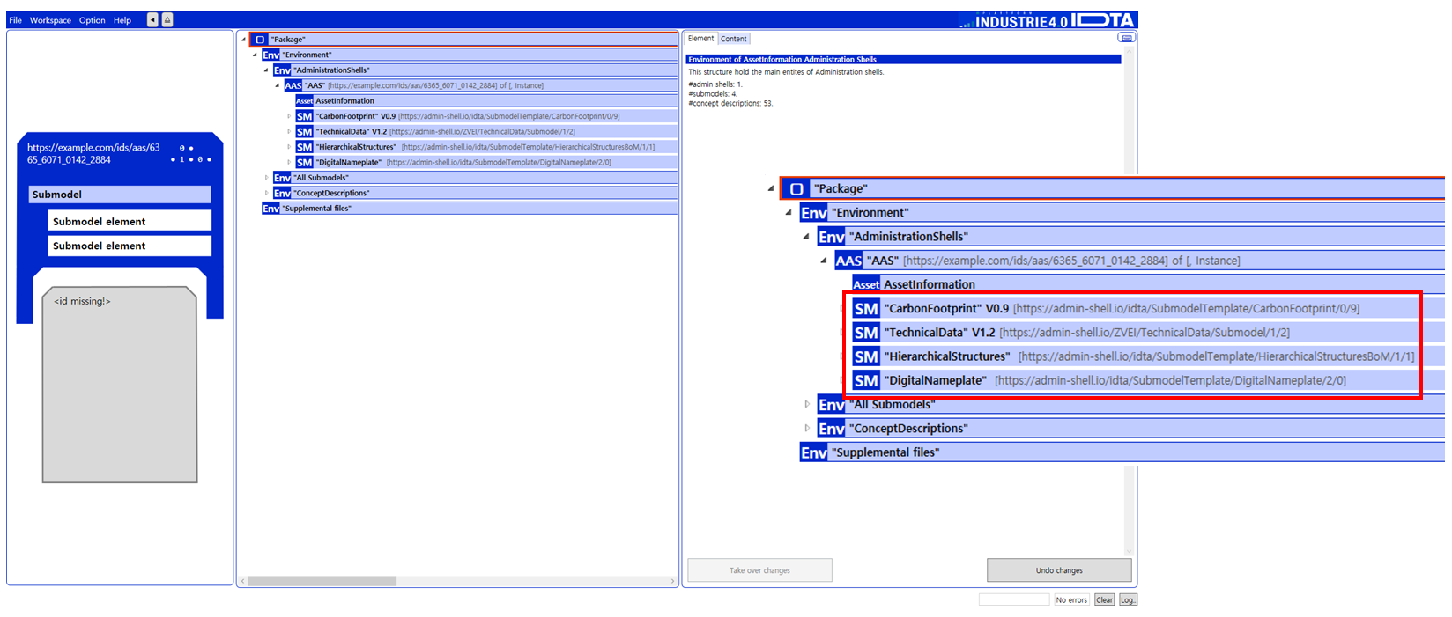
그림 42 동일한 방법으로 추가한 4종의 Submodel
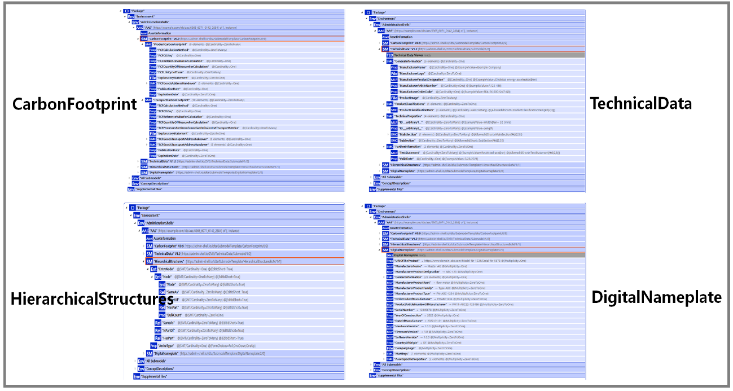
그림 43 추가한 Submodel 세부내용

마. Submodel 및 SubmodelCollection 생성
- 참조모델에 정의되지 않은 내용은 개별적으로 작성하여야 한다. 개별 Submodel 및 SubmodelCollection을 생성하기 위해 <그림 44>와 같이 이전에 생성된 AAS를 클릭한 후, 우측의 ‘Element’에서 [Create new Submodel of kind Template] 또는 [Create new Submodel of kind Instance]를 클릭한다.
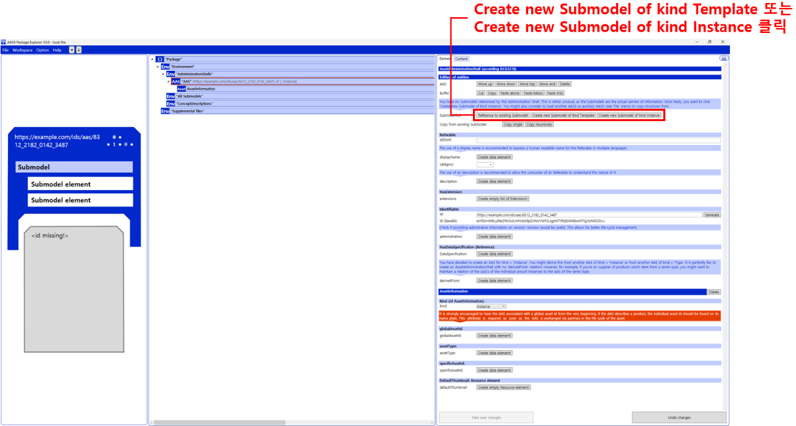
그림 44 Submodel 생성

- 생성된 Submodel을 클릭한 뒤 <그림 45>과 같이 우측의 ‘Element’에서 [Add collection]을 클릭하여 SubmodelCollection을 생성한다. <그림 46>에서 오른쪽 ‘Element’에서는 SubmodelCollection 정보를 입력할 수 있다.

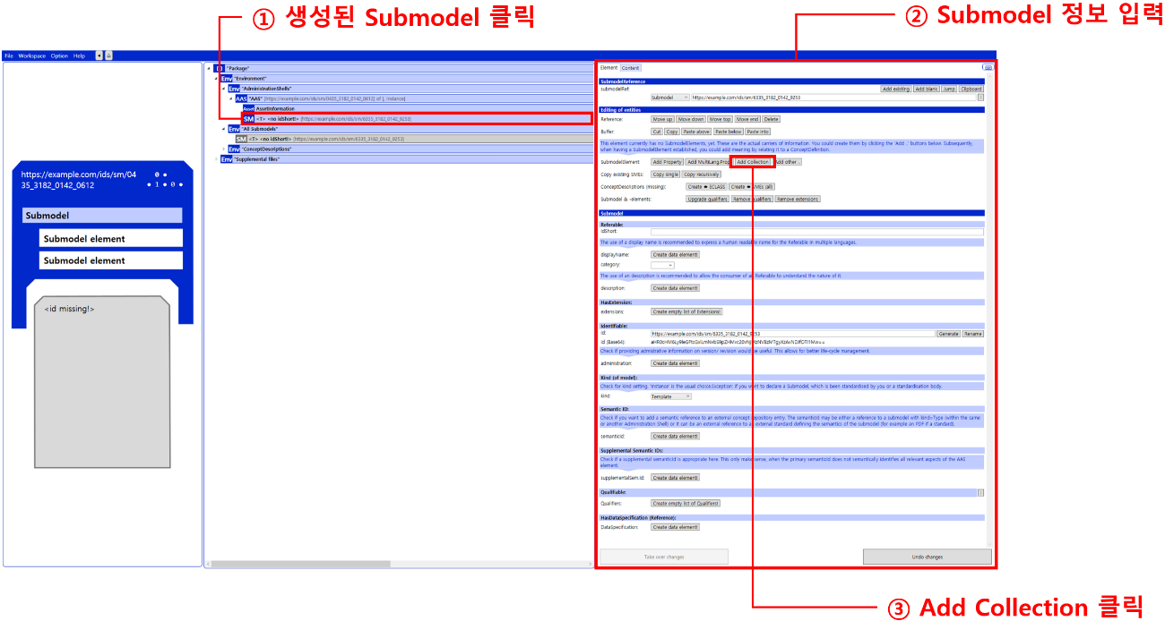
그림 45 SubmodelCollection 생성

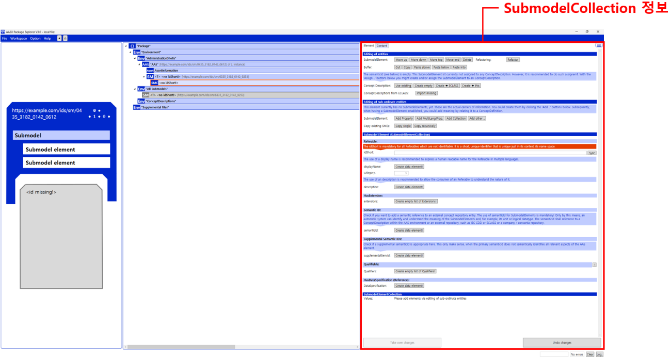
그림 46 SubmodelCollection 정보

바. Property 생성
- <그림 47>과 같이 Submodel 또는 SubmodelCollection을 클릭한 뒤, 우측의 ‘Element’에서 [Add Property]를 클릭하여 신규 Property를 생성한다.

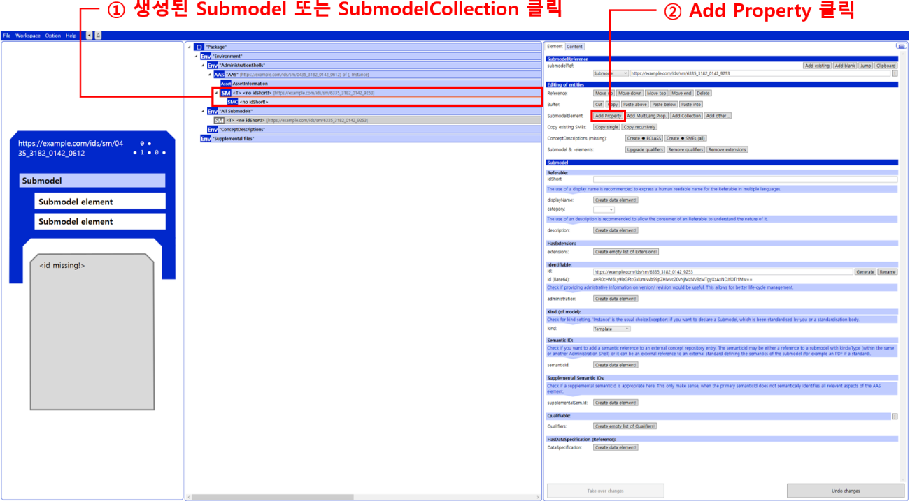
그림 47 Property 생성

4 AAS 활용 시나리오
- AAS는 설비 데이터를 구조화된 형태로 표현하여 시스템 간 원활한 통신과 데이터 교환을 가능하게 한다. 본 사례는 슈퍼피니싱기(SuperFinishing Machine)의 운전 상태, 연마 조건, 진동·온도 상태, 경보·유지보수 이력, 에너지 및 공기 사용 데이터를 통합 관리하여 하우징 공정의 초미세 표면 품질 안정화와 공정 변동 최소화를 실현하는 방법을 보여준다.

가. Operational Data 서브모델을 활용한 공정 품질 안정화 및 표면 조도 편차 제어 사례
- 본 시나리오는 ProcessMonitoring, MachineStatus, PerformanceMetrics, EnergyAndAirUsage, MaintenanceCondition 서브모델을 중심으로 구성되며, 상위 시스템(MES/ERP)과 연동하여 슈퍼피니싱 공정을 자동화하고 표면 조도(Ra < 0.1 μm) 및 반복 정밀도를 안정적으로 유지하는 절차를 설명한다.
○ 공정 품질 안정화 및 편차 제어 시나리오는 다음과 같이 정의한다. 해당 사례는 예시로 작성된 것으로, 실제 현장 조건에 따라 시나리오와 데이터 구성은 달라질 수 있다.
표 85 슈퍼피니싱기의 정밀 표면 품질 안정화 및 공정 편차 제어 OperationalData 서브모델 구조
Submodel Collection | 설명
ProcessMonitoring | 진동, 온도, 공기압 등 실시간 공정 데이터를 수집하여 표면 마감 품질을 평가한다.
MachineStatus | 설비의 현재 운전 상태, 가동 시간, 활성 알람 상태를 표시한다.
PerformanceMetrics | 사이클 수, 표면 조도값 등 생산성과 품질 지표를 기록한다.
EnergyAndAirUsage | 효율 분석 및 유지보수 계획을 위한 전력과 공기 사용량을 추적한다.
MaintenanceCondition | 마모, 윤활, 정기 점검 주기와 관련된 상태를 모니터링하여 예지보전을 지원한다.

- 정밀 가공 품질 안정화 및 공정 편차 제어 시나리오와 데이터 흐름 상세단계는 다음과 같다.
  - 작업지시 수신 및 초기 설정: MES/ERP에서 슈퍼피니싱 작업 지시가 발행되면, AAS를 통해 MachineStatus 및 PerformanceMetrics 서브모델에 작업 ID, 공작물 ID, 공정 조건 정보가 연계된다. 이후 MachineStatus의 StoneHeadPressureStatus, ActualRotationalSpeed, RatedValueOfTheFeedForce 값을 확인하여 연마 헤드 압력, 회전 및 이송 조건이 기준 범위 내에 있는지를 점검하며, 이상 상태가 감지될 경우 상위 시스템으로 즉시 통보된다.
  - 공정 조건 설정 및 연마 준비 단계: 연마 준비 단계에서는 ProcessMonitoring의 Frequency, Amplitude 값을 기준으로 연마석 진동 조건을 설정한다. 동시에 AirPressure와 MachineStatus의 StoneHeadPressureStatus를 연계하여 스톤 헤드 압력이 균일하게 분포되는지 확인함으로써, 하우징 표면의 국부 과연마 또는 품질 편차 발생을 사전에 방지한다.
  - 슈퍼피니싱 공정 수행 및 실시간 공정 감시: 슈퍼피니싱 공정 수행 중에는 ProcessMonitoring의 Amplitude, Frequency, BearingTemperature, EnvironmentalConditions 데이터가 지속적으로 수집된다. 진동 특성이나 베어링 온도가 허용 기준을 초과할 경우, MaintenanceCondition의 VibrationCharacteristicMonitoringViaDkw 및 MachineStatus 상태와 연계되어 이상 징후가 감지되며, 시스템은 공정 조건 조정 또는 일시 정지를 수행한다.
  - 표면 품질 편차 감시 및 안정화 제어: PerformanceMetrics의 ProcessStabilityIndex는 진동 및 온도 변동 데이터를 기반으로 계산되어, 슈퍼피니싱 공정의 안정 상태를 종합적으로 평가한다. 안정성 지수가 기준값 이하로 하락할 경우, MachineStatus의 연마 압력 상태 및 ProcessMonitoring의 진동 데이터를 종합 분석하여 연마 압력, 진동 주파수 또는 공정 시간을 조정함으로써 표면 조도 편차를 실시간으로 제어한다.
  - 에너지·공기 사용 분석 및 공정 효율 평가 단계: EnergyAndAirUsage 서브모델의 ElectricalPowerConsumption, OperatingCurrent, AirConsumption, EnergyEfficiency 데이터를 활용하여 슈퍼피니싱 공정의 에너지 및 공압 사용 효율을 분석한다. 장비 부하 증가 또는 공기 사용량 이상이 감지될 경우, 연마 조건 과부하 또는 설비 이상 가능성을 판단하여 유지보수 점검 대상으로 분류한다.
  - 예지보전 및 유지보수 관리 단계: MaintenanceCondition의 StoneHeadWearLevel, LubricationStatus, Interval, ServiceCount, ComponentReplacementAlert 데이터를 기반으로 스톤 헤드 마모 상태와 윤활 상태를 지속적으로 관리한다. 마모 수준이 임계값에 도달하거나 교체 권장 알림이 발생할 경우, 상위 시스템으로 유지보수 알림이 전달되어 계획 정비가 수행된다.
  - 작업 완료 및 데이터 통합 분석 단계: 작업 완료 후 PerformanceMetrics의 NumberOfLoadCycles, MaxProcessingTime, MinProcessingTime, ProcessStabilityIndex 값이 자동 기록된다. 해당 데이터는 MES/ERP로 전송되어 하우징 슈퍼피니싱 공정의 표면 품질, 반복성, 공정 안정성 및 에너지 효율을 종합 분석하는 데 활용되며, 향후 공정 조건 최적화 및 품질 기준 고도화를 위한 기초 데이터로 사용된다.

- AAS 기반 슈퍼피니싱기(SuperFinishing Machine) Operational Data 서브모델을 활용하면, 하우징 공정에서 발생하는 진동·온도·연마 압력·에너지 사용 데이터를 통합 관리하여 초미세 표면 품질을 안정적으로 확보할 수 있다.
○ MaintenanceCondition 기반 예지보전 체계를 통해 연마석 마모 및 설비 이상을 사전에 감지하고, EnergyAndAirUsage 및 PerformanceMetrics 분석을 통해 품질·생산성·운영 효율을 동시에 향상시킬 수 있다.
이를 통해 고정밀 하우징 부품에 요구되는 고조도, 내마모성, 반복 정밀도를 안정적으로 만족하는 스마트 슈퍼피니싱 공정을 구현할 수 있다.

나. Operational Data 서브모델을 활용한 설비 상태 진단 및 예지보전 체계 구축 사례
- Operational Data 서브모델은 슈퍼피니싱기(SuperFinishing Machine)가 내경 가공 및 정밀 표면 가공을 수행하는 과정에서 발생하는 실시간 운전 상태, 진동, 베어링 온도, 공기압, 에너지 사용량, 유지보수 이력 등 핵심 데이터를 포함한다. 본 사례는 슈퍼피니싱기의 진동, 베어링 온도, 공기압, 스톤 헤드 마모, 전력·공기 사용량 데이터를 실시간으로 수집·분석하여 설비 이상을 조기에 감지하고, 예지보전 기반 계획 정비를 수행함으로써 가공 품질 저하와 돌발 정지를 예방하는 Operational Data 서브모델 활용 방안을 설명한다.
- 설비의 OperationalData 서브모델 구조는 다음과 같고, 각 컬렉션 별로 해당하는 속성들을 포함한다.

표 86 슈펴피니싱기의 설비 열화 진단 및 예지보전 체계 구축 OperationalData 서브모델 구조
Submodel Collection | 설명
ProcessMonitoring | 진동, 온도, 공기압 등 실시간 공정 데이터를 수집하여 표면 마감 품질을 평가한다.
MachineStatus | 설비의 현재 운전 상태, 가동 시간, 활성 알람 상태를 표시한다.
PerformanceMetrics | 사이클 수, 표면 조도값 등 생산성과 품질 지표를 기록한다.
EnergyAndAirUsage | 효율 분석 및 유지보수 계획을 위한 전력과 공기 사용량을 추적한다.
MaintenanceCondition | 마모, 윤활, 정기 점검 주기와 관련된 상태를 모니터링하여 예지보전을 지원한다.

- 설비 상태 진단 및 예지보전 체계 구축 시나리오는 다음과 같이 정의한다. 해당 사례는 예시로 작성한 것으로 상황에 따라 시나리오와 데이터는 달라질 수 있다.
  - 장기 운전 데이터 축적 및 상태 기준선 설정: 슈퍼피니싱기 운전 과정에서 ProcessMonitoring과 EnergyAndAirUsage, MaintenanceCondition 서브모델을 통해 진동(Amplitude, Frequency), 베어링 온도(BearingTemperature), 공기압(AirPressure), 전력 소비(ElectricalPowerConsumption), 공기 사용량(AirConsumption), 스톤 헤드 마모 수준(StoneHeadWearLevel) 데이터가 장기간 축적된다.
초기 정상 운전 구간의 데이터를 기준선(Baseline)으로 설정하여, 이후 공정 및 설비 상태 변화의 비교 기준으로 활용한다.
  - 설비 열화 추세 분석: ProcessMonitoring의 진동 및 온도 데이터와 EnergyAndAirUsage의 전력·공기 사용 데이터를 장기 추세 관점에서 분석한다. 동일 공정 조건에서 진동 진폭 증가, 베어링 온도의 점진적 상승, 전력 또는 공기 사용량 증가 패턴이 확인될 경우, 이는 스톤 헤드 마모 또는 기계 요소 열화의 초기 신호로 식별된다.
  - 연마 시스템 상태 변화 및 품질 영향 진단: MachineStatus의 StoneHeadPressureStatus, ActualRotationalSpeed와 MaintenanceCondition의 StoneHeadWearLevel 데이터를 종합 분석하여 연마 헤드의 압력 불균형, 마모 가속 여부를 판단한다. 이러한 변화는 PerformanceMetrics의 ProcessStabilityIndex 변동과 연계되어, 표면 조도 불안정이나 반복 정밀도 저하 가능성을 사전에 진단하는 지표로 활용된다.
  - 예지보전 트리거 생성 및 유지보수 주기 재산정: MaintenanceCondition의 Interval, ServiceCount, ComponentReplacementAlert 정보를 설비 열화 추세 분석 결과와 연계하여 기존 유지보수 주기의 적정성을 재평가한다. 특정 열화 지표가 임계 수준에 도달하거나 추세 이상이 감지될 경우, 스톤 헤드 교체 또는 윤활 점검에 대한 사전 경고가 자동 생성된다.
  - 계획 정비 최적화 및 운영 영향 최소화: PerformanceMetrics의 NumberOfLoadCycles, MaxProcessingTime, MinProcessingTime 데이터를 기반으로 공정 부하 수준을 평가하고, EnergyAndAirUsage 데이터를 참고하여 설비 부담이 낮은 시점을 중심으로 유지보수 일정을 조정한다. 이를 통해 돌발 정지를 예방하고, 하우징 슈퍼피니싱 공정의 생산 흐름에 미치는 영향을 최소화한다.
  - 유지보수 이력 기반 학습 및 신뢰성 향상: 유지보수 수행 이후의 운전 데이터는 이전 열화 패턴과 비교·분석되어, 향후 유사 설비 또는 동일 공정 조건에서의 예지보전 정확도를 지속적으로 향상시키는 학습 데이터로 활용된다.

- AAS 기반 슈퍼피니싱기(SuperFinishing Machine) Operational Data 서브모델을 활용하면, 단순 실시간 감시를 넘어 설비 수명 관점의 상태 진단과 예지보전 체계 구축이 가능하다.
- 장기 누적 데이터를 기반으로 설비 열화 패턴을 조기에 인지함으로써, 표면 품질 저하와 돌발 고장을 예방하고 유지보수 비용을 절감할 수 있다.
- 또한, 유지보수 주기의 합리적 재설계를 통해 설비 신뢰성과 가동 안정성을 동시에 확보함으로써, 하우징 슈퍼피니싱 공정에 요구되는 고조도·고내구·고반복 정밀 생산 환경을 지속적으로 유지할 수 있다.
다. Simulation 서브모델을 활용한 공장 라인 시뮬레이션
- AAS는 설비 데이터를 구조화된 형태로 표현하여 상위 시스템과 설비 간의 효율적인 통신 및 데이터 교환을 가능하게 한다.
본 사례에서는 슈퍼피니싱기(Super Finishing Machine)의 Operational Data 및 Simulation 서브모델을 활용하여 실제 생산라인의 운전 데이터를 기반으로 진동, 베어링 온도, 공기압, 연마 조건, 에너지·공기 사용량을 반영한 공정 흐름 시뮬레이션을 수행하고, 공정 병목 분석, 표면 조도 안정성 확보, 설비 부하 균형, 예지보전 시점 최적화를 실현하는 방법을 설명한다.
- 이를 통해 하우징 부품 슈퍼피니싱 공정에서 요구되는 초미세 표면 조도(Ra < 0.1 μm) 유지와 가동 안정성 확보를 목표로 한다.
- 시뮬레이션을 위한 필요 데이터
데이터 AAS 모델은 다양한 데이터 소스를 포함하며, 그 수행 목적과 시나리오에 의해 가변적이다. 시뮬레이션을 위해 일반적으로 다음과 같은 정보들을 필요로 한다.
표 87 시뮬레이션에 필요한 데이터 목록
CNC 제어 데이터 | • 스핀들 회전수, 이송 속도, 절삭 깊이 및 피드율  • 절삭유 공급량 및 압력 설정  • 공구 교체 주기 및 절삭 경로 시퀀스
센서 데이터 | • 스핀들 진동, 주축 온도, 절삭력, 절삭유 온도/점도  • 공작물 표면 온도 및 진동 레벨  • 설비 전류·소음·하중 감지 데이터
생산 계획 데이터 (MES) | • Lot/Batch 정보, 생산 일정 및 목표량  • 공작물 종류, 구멍 직경/길이별 가공 순서  • 설비 할당 정보 및 공정 흐름
품질 데이터 (QMS) | • 가공 치수 편차, 원형도, 표면 거칠기(Ra)  • 불량 발생 위치 및 유형  • 공정별 품질 추세 데이터
공구 정보 및  환경/설비 데이터 | • 절삭 공구 재질, 코팅 종류, 사용 시간  • 절삭유 종류, 점도, 순환 속도  • 냉각 장치 성능, 온도·습도 기록
과거 공정 히스토리 | • Cycle Time 기록 및 다운타임 로그  • 스핀들 과부하 발생 이력  • 유지보수 이력 및 센서 이상 감지 기록

- AAS 모델 기반 공장 라인 시뮬레이션 수행 과정의 예시
- AAS 모델 구축 및 생성
- 슈퍼피니싱기에서 수집되는 진동(Amplitude, Frequency), 베어링 온도, 공기압, 스톤 헤드 상태, 에너지·공기 사용 데이터와 MES 생산 계획, QMS 품질 데이터를 통합 수집한다.
- 해당 데이터는 Operational Data 및 Simulation 서브모델과 연계 가능한 표준화된 AAS(AASX) 형태로 생성된다.
- 시뮬레이션 환경 연동
- AAS 모델 데이터를 시뮬레이션 엔진에 입력하여 슈퍼피니싱 공정 라인을 가상 환경에 구성한다.
- 공정 순서, 연마 조건, 가공 시간, 공작물 이송 방식(Thru-feed), 다중 스톤 헤드 운전 조건을 반영하여 실제 운전 환경과 유사한 시뮬레이션 모델을 구축한다.

- 시뮬레이션 실행 및 결과 분석
- AAS에 정의된 Simulation 서브모델의 입력 조건을 변경하며, 진동 주파수, 연마 압력, 가공 시간, 공기압 조건에 따른 다양한 운전 시나리오를 가정한 시뮬레이션을 수행한다.
- 시뮬레이션 결과로 Cycle Time, 공정별 부하율, 표면 품질 지표(거칠기·원형도), 에너지 효율 등을 산출하고, 공정 병목이나 품질 문제를 사전에 파악한다.
- 산출된 결과는 Simulation, Output에 업데이트되어 MES 및 Maintenance 시스템으로 피드백되며, 예지보전(PHM) 기반 유지보수 일정 최적화에 활용된다.
- 최적화 및 피드백 적용
- AAS 모델은 실시간 데이터를 반영해 지속 업데이트되며, 실제 운전 결과와 시뮬레이션 결과를 비교해 모델 정확도를 검증한다.
- 이를 통해 진동 조건, 연마 압력, 가공 시간, 공기 사용 조건의 최적 조합을 도출하고, 개선된 공정 인자를 AAS의 공정 파라미터로 반영하여 표면 품질 안정성과 공정 효율을 동시에 향상시킨다.
- 시뮬레이션 결과로 얻을 수 있는 핵심 데이터
- 공정 성능 데이터
• 설비별 OEE(Overall Equipment Effectiveness)
• 공정별 Cycle Time 분석 및 병목 공정 식별
• 생산 목표 대비 달성률
- 설비 상태 및 예지보전 데이터
• 진동, 베어링 온도, 공기압 기반 상태 모니터링
• 스톤 헤드 마모 추세 및 교체 시점 예측
• 설비 이상 발생 원인 및 시간 기록
- 품질 관련 데이터
• 표면 조도 안정성 예측
• 진동·압력·가공 시간 조건별 품질 영향도 분석
• 불량 발생 위치 및 유형 추적
- 에너지 및 비용 절감 효과
• 전력 및 공기 사용량 분석
• 불필요한 설비 가동 시간 감소
• 유지보수 및 소모품 교체 주기 최적화에 따른 운영비 절감
- 시뮬레이션 기반 의사결정 데이터
• 최적 공정 조건 도출
• 생산 계획 및 공정 순서 재구성
• 예지보전 권고 및 유지보수 계획 수립

- AAS 모델을 기반으로 한 공장 라인 시뮬레이션은 여러 기대 효과를 가져올 수 있다.
- AAS 모델을 기반으로 한 슈퍼피니싱 공정 라인 시뮬레이션은 표면 조도 품질과 공정 안정성을 동시에 고려한 운영 의사결정을 가능하게 한다.
- Operational Data의 ProcessMonitoring 및 MaintenanceCondition 데이터를 활용한 예지보전을 통해 스톤 헤드 마모, 베어링 온도 상승, 진동 특성 변화와 같은 이상 징후를 조기에 감지함으로써 설비 고장과 불시 정지를 최소화할 수 있다.
- 시뮬레이션 결과를 기반으로 진동 주파수, 스톤 헤드 압력 상태, 가공 시간, 공기 사용 조건 등 슈퍼피니싱 공정 인자를 최적화하여 표면 조도 편차를 줄이고 반복 가공 시 품질 일관성을 향상시켜 불량률을 감소시킨다.
- 실시간 운전 데이터와 시뮬레이션 데이터를 연계하여 전력 소비량(ElectricalPowerConsumption)과 공기 소비량(AirConsumption)을 정밀 분석함으로써 에너지 사용 효율을 개선하고, 하우징 슈퍼피니싱 공정에 적합한 스마트팩토리 수준의 지능형 생산 운영 환경을 구현할 수 있다.

출처: 티에스지 홈페이지 http://www.tsgmc.co.kr/kor/product/superfinishing_trs660r.php
출처: 티에스지 홈페이지 http://www.tsgmc.co.kr/kor/product/superfinishing_trs660r.php

